Chủ đề: TIẾN HÓA
CHỦ ĐỀ : BẰNG CHỨNG VÀ CÁC THUYẾT TIẾN HÓA

A. CÁC BẰNG CHỨNG TIẾN HÓA
1. BẰNG CHỨNG HÓA THẠCH
1.1. Hóa thạch và các dạng hóa thạch
Hoá thạch là dấu vết của các sinh vật cổ đại được bảo tồn trong các 1 lớp đất đá, hổ phách hoặc các lớp băng tuyết.
Các dạng hóa thạch và sự hình thành hóa thạch
Các dạng hóa thạch | Sự hình thành hóa thạch
Tàn tích như xương, xác sinh vật trong băng tuyết. | Xác sinh vật được bao phủ bằng tuyết quanh năm
Tàn tích như xương, xác sinh vật trong hổ phách | Nhựa cây tiết ra tạo thành hổ phách bao phủ sinh vật
Dấu vết của sinh vật trong các lớp đá. | Dung nham núi lửa bao phủ phần xác sinh vật và quá trình trầm tích hoá
Sinh vật đã hóa đá | Tích luỹ các chất khoáng (calcium, silicon,...) trong các phần cứng của xác sinh vật sau khi phần mềm đã bị phân huỷ
1.2. Ý nghĩa của hoá thạch:
- Hoá thạch là bằng chứng trực tiếp của sự tiến hoá hay lịch sử phát triển của sinh giới
+ Xác định được loài sinh vật hình thành, từng sống.
+ Xác định được thời gian loài sinh vật đã bị diệt vong.
Ví dụ: Hoá thạch vi khuẩn cổ chứng minh sinh vật xuất hiện đầu tiên có niên đại khoảng 3,8 tỉ năm trước đây
- Hoá thạch giúp so sánh giữa các dạng sinh vật tổ tiên với các dạng đang tồn tại để
+ Xác định tổ tiên chung
+ Xác định chiều hướng tiến hoá của các loài.
Ví dụ: Hoá thạch Archaeopteryx là dạng động vật vừa mang đặc điểm của chim, vừa mang đặc điểm của bò sát.
Hóa thạch chim đầu tiên (Archaeopteryx) được tiến hóa từ bò sát vẫn còn răng của loài khủng long ăn thịt, sống cách đây khoảng 165 triệu năm với đuôi có các đốt sống
- Hoá thạch giúp xác định sự tồn tại và nguyên nhân biến mất của sinh vật
Ví dụ: Hoá thạch cho phép xác định sự thay đổi khí hậu thời kì băng hà là nguyên nhân chính dẫn đến sự tuyệt chủng của các loài khủng long.

"Hoá thạch sống" là loài hoặc một nhánh sinh vật nào đó còn tồn tại trên Trái Đất hiện nay nhưng mang những đặc điểm giống với những loài chỉ được biết đến là hoá thạch (đã biến mất) và không có loài gần gũi nào còn tồn tại. Các hoá thạch sống đã thoát khỏi sự kiện tuyệt chủng và duy trì được các đặc điểm hình thái và phân tử cổ xưa, ít biến đổi tiến hoá so với loài đã biến mất. Ví dụ: ốc ảnh vũ (Nautilus pompilius) (xuất hiện khoảng 505-408 triệu năm trước),Thú mỏ vịt (Ornithorhynchus anatinus) (xuất hiện khoảng 166 triệu năm trước), Hươu chuột (cheo cheo) Việt Nam (Tragulus versicolor) (xuất hiện khoảng 35 triệu năm trước đây).
2. BẰNG CHỨNG GIẢI PHẪU HỌC SO SÁNH
- Các sinh vật thuộc nhóm phân loại khác → có những cấu tạo và chức năng giống nhau là lệ thuộc nhiều vào môi trường.
- Về giải phẫu học của cơ quan cùng nguồn ở những loài có sự giống và sai khác là phản ánh sự thích nghi và tiến hoá trong các điều kiện sống khác nhau.
- Các loài gần nhau về nguồn gốc tổ tiên có đặc điểm giải phẫu giống nhau.
- Bằng chứng giải phẫu là bằng chứng tiến hoá gián tiếp.
Cơ quan tương đồng (cấu trúc tương đồng) | Cơ quan thoái hoá (cấu trúc thoái hóa) | Hiện tượng lại tổ | Cơ quan tương tự  (cấu trúc tương tự)
Cùng nguồn gốc trong quá trình phát triển phôi (có ở tổ tiên chung)  + Cùng nguồn  + Khác CN  + Do MT sống khác | Cơ quan phát triển không đầy đủ ở cơ thể trưởng thành  + Cùng nguồn  + Không còn CN  + Nên tiêu biến | Cơ thể sinh vật xuất hiện lại một số đặc điểm chỉ có ở tổ tiên xa mà không có ở cơ thể bố mẹ hoặc tổ tiên gần.  Trường hợp cơ quan thoái hoá phát triển mạnh → lại tổ  + Cùng nguồn | Đặc điểm (hình thái) giống nhau giữa các loài nhưng không phải chung nguồn gốc phát triển (không do chung gene từ tổ tiên) mà là do tác động của môi trường.  + Không có cùng nguồn gốc trong quá trình phát triển phôi.  + Do MT chọn lọc chung hướng.  + Khác nguồn  + cùng CN  + Do MT sống giống
ĐKMT khác nhau → Các loài thuộc nhóm phân loại khác thực hiện chức năng khác nhau.  - Phản ảnh tiến hóa phân hóa / phân li. | MT sống thay đổi, một số cơ quan mất dần chức năng, tiêu giảm dấn, chỉ còn lại vết tích.  - Phản ảnh tiến hóa phân hóa / phân li. | Do hoạt động trở lại gene hoặc sự trong bộ máy di truyền → xuất hiện lại đặc điểm tổ tiện  - Phản ảnh tiến hóa phân hóa / phân li. | Do ĐKMT chọn lọc nên không cùng nguồn mà cùng MT được CL đặc điểm thích nghi môi trường đó.  - Phản ánh chiêu hướng tiến hoá hội tụ = đồng quy.
Ví dụ: xương chi trước của chuột, xương cánh của chim và xương tay ở người  Hươu cao cổ có cổ dài hơn nhiều so với cổ của con người và nhiều loài thú khác, nhưng nó cũng chỉ có 7 đốt sống cổ như tất cả các loài thú khác. Điều đó cho thấy, các loài thú tiến hoá từ tổ tiên chung chỉ có 7 đốt sống cổ. | Ví dụ: ruột thừa ở người là dấu vết của manh tràng ở động vật ăn cỏ.  Cá voi có cấu trúc xương thoái hoá, là dấu vết của xương chi sau ở tổ tiên bốn chân sống trên cạn. Cấu trúc thoái hóa cũng là một loại cấu trúc tương đồng. | Ví dụ: xuất hiện đuôi ở người.  Trường hợp người có nhiều lông ở mặt | Cánh chim và cánh chuồn chuồn/cánh bướm

3. BẰNG CHỨNG TẾ BÀO HỌC VÀ SINH HỌC PHÂN TỬ
3.1. Bằng chứng tế bào học
VK → Nấm → Cơ thể đa bào: đc cấu tạo từ TB

Học thuyết tế bào:
+ Tất cả các sinh vật đều được cấu tạo từ một hoặc nhiều tế bào.
+ Tế bào được sinh ra từ tế bào có trước.
+ Tế bào đều được cấu tạo từ những thành phần hoá học tương tự nhau (đều có: màng sinh chất, tế bào chất và nhân/vùng nhân, DNA, RNA, protein, …)
+ Các hình thức sinh sản và lớn lên của cơ thể đa bào đều liên quan đến sự phân bào: quá trình nguyên phân và giảm phân tạo giao tử.
3.2. Bằng chứng phân tử
Các loài sinh vật đều:
+ Có vật chất di truyền là DNA (trừ một số virus có vật chất di truyền là RNA).
VD: Sự giống và khác nhau nhiều hay ít về thành phần, số lượng và đặc biệt là trình tự sắp xếp của các nucleotide phản ánh mức độ quan hệ họ hàng giữa các loài.
+ Mã di truyền về cơ bản giống nhau ở mọi sinh vật. Điều này chứng minh các loài sinh vật có nguồn gốc chung.
Ví dụ: bộ ba UUA-trong mã di truyền từ virus đến con người đều mã hoá cho amino acid leucine.
+ Protein của các loài đều được cấu tạo từ 20 loại amino acid.
Ví dụ: Các loài có họ hàng càng gần gũi thì trình tự nucleotide của các gene và trình tự amino acid trong phân tử protein của chúng càng giống nhau
Mức độ tương đồng của các trình tự DNA hoặc protein phản ánh quan hệ họ hàng và cho thấy mối quan hệ phát sinh chủng loại giữa các loài.
VD 1 (SCD): Mức độ giống nhau của gene mà hoá Maturase K ở một số loài thực vật
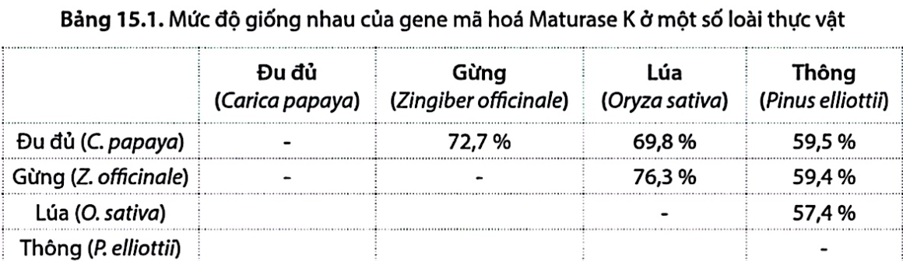

VD 2 (S CD) : Phản ứng tổng hợp DNA trong ống nghiệm bằng kĩ thuật PCR được áp dụng nhằm khuếch đại (gia tăng số bản sao) một đoạn DNA hoặc một gene nghiên cứu. Người ta sử dụng một trình tự nucleotide mạch đơn bắt cặp bổ sung với mạch DNA khuôn, có vai trò là mồi cho phản ứng kéo dài mạch đơn polynucleotide. Dựa vào thông tin đã cho, hãy giải thích vì sao PCR sử dụng cùng trình tự mồi được áp dụng để nghiên cứu nguồn gốc tiến hoá giữa các loài (đơn vị phân loại).
VD 3: (KNTT)
Bằng chứng phân tử về mối quan hệ họ hàng giữa các loài: Sự khác biệt về số lượng amino acid trong cytochrome C ở một số loài sinh vật so với người
Loài sinh vật | Số lượng amino acid khác so với ở người
Tinh tinh | 0
Khỉ Rhessus | 1
Thỏ | 9
Bò | 10
Bồ câu | 12
Ễnh Ương | 18
Ruồi giấm | 25
Nấm men | 40
Cytochrome C của người và tinh tinh không có sự khác biệt về số lượng amino acid chứng tỏ người và tinh tinh có họ hàng gần gũi nhất. Hai loài mới được tách nhau ra từ tổ tiên chung, thời gian tiến hóa còn chưa đủ lớn để đột biến gene tạo nên sự khác biệt.
VD 4: (KNTT)
Ví dụ: Một số loài cá ở Nam Cực được gọi là cá băng, là những loài thuộc họ Channichthyidae, bộ Perciformes có thân trong suốt như pha lê do không có hemoglobin. Tuy nhiên, trong hệ gene của chúng vẫn có gene quy định hemoglobin bị đột biến mất chức năng. Điều đó chứng tỏ các loại cá băng đã tiến hóa từ loài cá có hemoglobin.
→ Bằng chứng phân tử không chỉ giúp làm sáng tỏ mối quan hệ tiến hóa giữa các loài sinh vật mà còn có thể giúp truy tìm nguồn gốc xuất xứ của các chủng trong cùng một loài.
→ Đôi khi các loài có những đặc điểm khác nhau nhưng bằng chứng phân tử cho thấy chúng có quan hệ họ hàng.
Ví dụ: So sánh trình tự nucleotide của DNA ti thể ở các chủng tộc khác nhau của loài người đã cho thấy, loài người được sinh ra từ châu Phi rồi di cư đến các châu lục khác.
VD 5: (CTST)
Hình 15.5. Sai khác về số lượng amino acid giữa các động vật khác và người
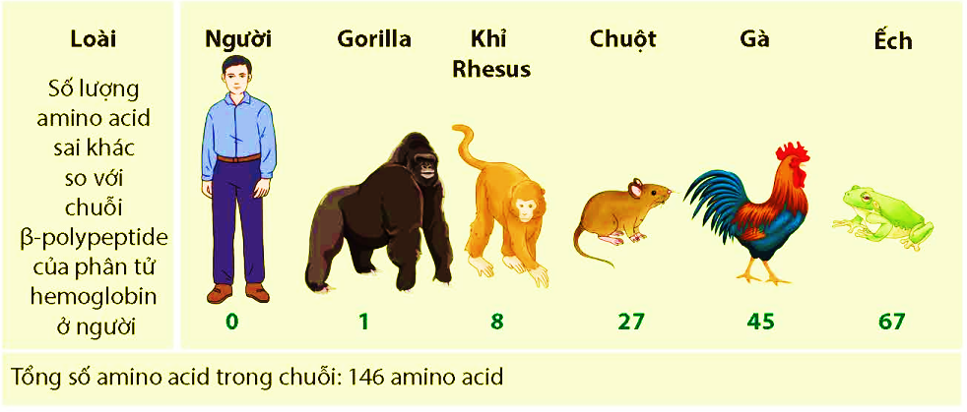
dựa vào số lượng các amino acid sai khác trong chuỗi polipeptide của hemoglobin, hãy rút ra nhận xét về mối quan hệ họ hàng giữa người và các loài động vật khác.
VD 6: (CTST)
Sự giống nhau trong phát triển phôi của các loài thuộc các nhóm phân loại khác nhau là
một bằng chứng về nguồn gốc chung của chúng. Những đặc điểm giống nhau đó càng nhiều và càng kéo dài trong giai đoạn phát triển muộn của phôi chứng tỏ quan hệ họ hàng càng gần giữa các loài liên quan.
Ví dụ: Phôi của cá, cá cóc, rùa, gà và các loài động vật có vú, người đều trải qua giai đoạn có khe mang và có đuôi. Tim phôi của các loài động vật có vú lúc đầu cũng có hai ngăn như tim cá, sau mới phát triển thành bốn ngăn.
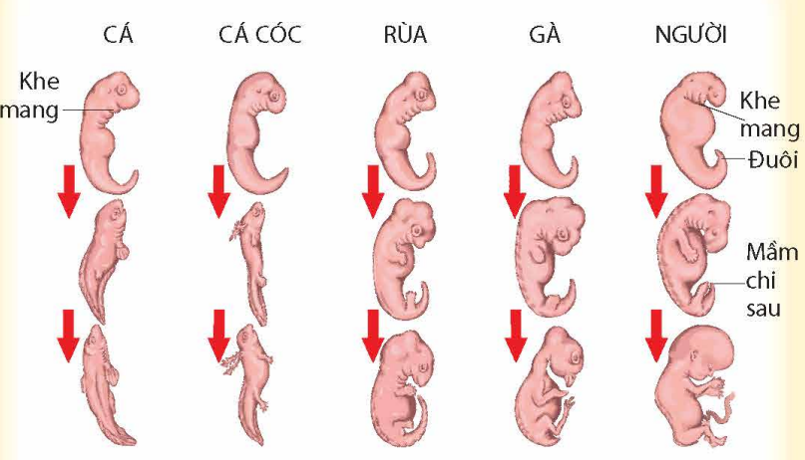

B. QUAN NIỆM CỦA DARWIN VỀ CHỌN LỌC TỰ NHIÊN VÀ HÌNH THÀNH LOÀI
Quy trình nghiên cứu khoa học được Darwin sử dụng để hình thành học thuyết tiến hoá gồm các bước:
(1) Quan sát và thu thập dữ liệu;
(2) Đề xuất giả thuyết giải thích các dữ liệu quan sát;
(3) Tìm kiếm bằng chứng thực nghiệm kiểm chứng giả thuyết để xuất.

I. QUAN SÁT CỦA DARWIN VỀ CHỌN LỌC TỰ NHIÊN VÀ HÌNH THÀNH LOÀI
- Tất cả các loài sinh vật: con cái sinh ra >> con đến trưởng thành → Môi trường giới hạn số lượng cá thể của quần thể (qua tử vong, sinh sản)
Ví dụ 1: Một con sò có thể đẻ tới hàng chục triệu quả trứng.
- Không có hai sinh vật nào hoàn toàn giống nhau → Là BD cá thể và BD này được di truyền lại cho thế hệ sau.
Ví dụ 2: Những loài chim mà Darwin quan sát thấy trên các đảo thuộc quần đảo Galapagos ở Nam Mỹ cách đất liền khoảng 900 km, có nhiều đặc điểm giống với các loài chim sống ở vùng đất liền gần nhất mà không giống với những loài sống ở nơi khác có cùng vĩ độ trên Trái Đất. Ông cho rằng, chim và các loài khác trên đảo có nguồn gốc từ đất liền
Ví dụ 2: Nam Mỹ, Darwin đã phát hiện thấy, mặc dù các loài chim trên các đảo có nhiều đặc điểm giống nhau, nhưng chúng cũng khác nhau về một vài đặc điểm nhỏ như kích thước và hình dạng mỏ nên có khả năng chúng là các loài khác nhau. Ví dụ: Những con chim sẻ ở các đảo có nhiều cây cho hạt to thì hầu hết có mỏ ngắn, dày có thể tách được vỏ hạt để lấy thức ăn, còn những con sống ở đảo có nhiều côn trùng mỏ lại mảnh, dài thích hợp với việc bắt sâu bọ (H20.1). Darwin gọi những biến dị cá thể giúp sinh vật sống sót và sinh sản tốt hơn giống như các dạng mỏ chim là các đặc điểm thích nghi. Các đặc điểm thích nghi được Darwin quan sát thấy ở nhiều loài sinh vật như các loài hoa lan, côn trùng,...
- Các cá thể sinh vật có họ hàng càng gần gũi thì càng có nhiều đặc điểm giống = tổ tiên gần nhau hơn.
- Số lượng cá thể của quần thể sinh vật có xu hướng ổn định.
Ví dụ: Các giống chim bồ câu khác nhau được chọn lọc và nhân giống từ giống bồ câu núi; Các loại rau bắp cải, su hào, rau cải, súp lơ,... được chọn lọc từ giống cải hoang dại (H 20.2). Darwin gọi phương pháp tạo giống mới như vậy là chọn lọc nhân tạo. Như vậy, để chọn lọc nhân tạo có thể xảy ra thì cần phải có các biến dị cá thể. Con người chọn ra những loại biến dị cá thể mà mình ưa thích, cho nhân giống và loại bỏ những biến dị mà mình không mong muốn.
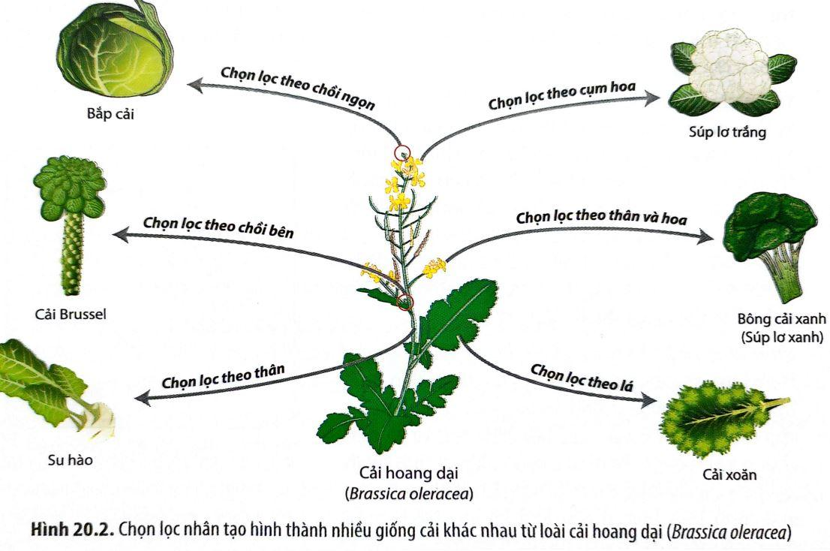

II. HÌNH THÀNH GIẢ THUYẾT KHOA HỌC VỀ CHỌN LỌC TỰ NHIÊN VÀ HÌNH THÀNH LOÀI
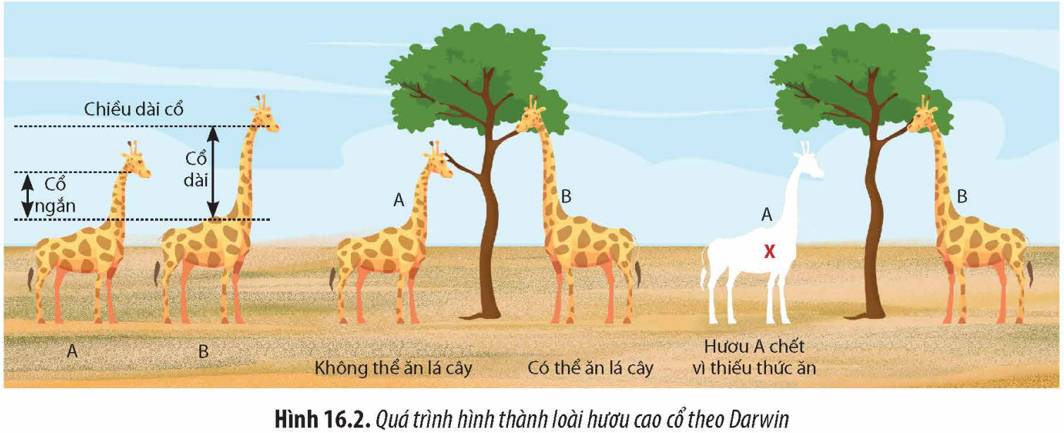
Darwin suy ra các giả thuyết: (gt ông là các sinh vật đều có chung một nguồn gốc)
- Chọn lọc tự nhiên là cơ chế hình thành các loài mới từ một tổ tiên chung.
- Đấu tranh sinh tồn → Kết quả: là làm giảm khả năng sống sót và sinh sản đối với các loài kém thích nghi với hoàn cảnh sống.
- Những cá thể có biến dị phù hợp với môi trường sống sẽ có tỉ lệ sống sót cao hơn và sinh ra nhiều con hơn cho quần thể. KQ:
+ Biến dị thuận lợi và thích nghi với môi trường sống trở nên phổ biến hơn trong loài
+ Biến dị bất lợi và kém thích nghi với môi trường sống → bất lợi và bị mất dần đi.
+ Dạng bình thường mà kém thích nghi sẽ dần bj đào thải.
=> Ông gọi là CLTN, CLTN đã làm phân li các tính trạng từ tính trạng gốc ban đầu, là cơ sở cho sự hình thành loài mới. (CLTN không chỉ làm cho sinh vật thích nghi được với môi trường sống mà còn làm xuất hiện các loài mới từ một tổ tiên chung)
- Con người chủ động tạo giống CT/VN mới:
+ Loại bỏ những cá thể có các biến dị không mong muốn.
+ Chọn ra những cá thể có các biến dị thỏa mãn nhu cầu thị hiếu → tạo giống mới.
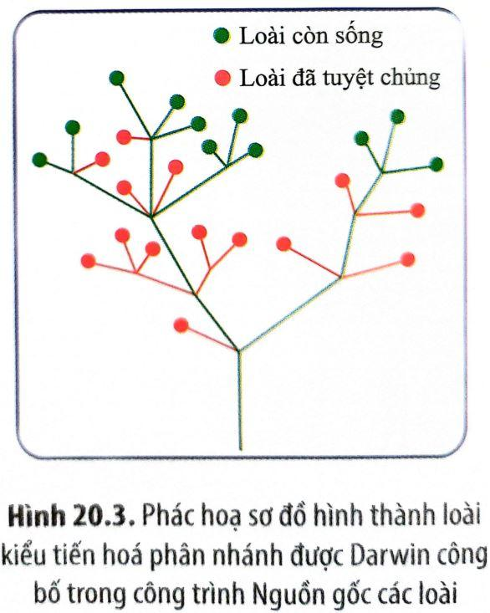
VD1 (KNTT). Trong công trình Nguồn gốc các loài, Darwin đưa ra khái niệm "hậu duệ có biến đổi" để giải thích sự tiến hóa của sinh giới bằng cơ chế chọn lọctự nhiên. "Hậu duệ có biến đổi" nghĩa là ở đời con, bên cạnh những đặc điểm của bố mẹ, luôn có những biến dị di truyền. Mỗi loại biến dị di truyền có thể giúp các cá thể thích nghi với một kiểu môi trường nhất định. Theo thời gian, số lượng các cá thể có biến dị thích nghi tăng dần, hình thành nên loài mới. Hình 20.3 phác hoạ ý tưởng của Darwin về quá trình hình thành các loài trong quá trình tiến hoá. Tận cùng của mỗi nhánh trong hình tượng trưng cho một loài sinh vật. Các loài tiến hóa từ tổ tiên chung và có các biến dị di truyền giúp chúng thích nghi với các điếu kiện môi trường khác nhau.Trong quá trình tiến hoá, nhiều loài không thích nghi được với môi trường nên đã tuyệt chủng.
VD2. (CTST)
Ví dụ: Sự hình thành loài hươu cao cổ (Hình 16.2) được Darwin giải thích là do trong quần thể hươu cổ ngắn lúc đầu đã có sẵn những biến dị làm cho cổ chúng dài hơn bình thường. Khi môi trường sống thay đổi (lá cây dưới thấp ít dần đi) những biến dị này trở nên có lợi vì giúp hươu ăn được những lá cây trên cao. Do đó, những cá thể có biến dị cổ dài sẽ có sức sống cao hơn và sinh sản mạnh hơn, cho làm cho số lượng hươu cổ dài càng ngày càng tăng trong quần thể. Trong khi đó các cá thể có cổ ngắn sẽ bị chết do thiếu thức ăn. Dần dần quần thể hươu cổ ngắn lúc đầu trở thành quần thể hươu cổ dài và hình thành loài mới.
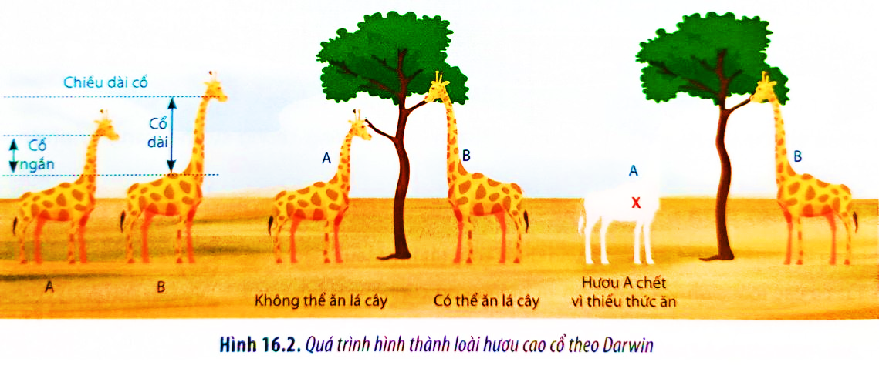

III. KIỂM CHỨNG GIẢ THUYẾT THÔNG QUA CÁC BẰNG CHỨNG TRONG TỰ NHIÊN VÀ ĐỜI SỐNG
Qua thí nghiệm, quan sát, … ông nhận định/kết luận:
1/ Sinh vật trong thiên nhiên chịu tác động của chọn lọc tự nhiên, bao gồm hai mặt:
Vừa đào thải các biến dị bất lợi
Vừa tích luỹ các biến dị có lợi cho sinh vật,
Kết quả tạo nên loài sinh vật có các đặc điểm thích nghi với môi trường.
Chọn lọc tự nhiên diễn ra theo nhiều hướng khác nhau, dẫn đến phản li tính trạng là cơ sở để giải thích sự hình thành loài mới và nguồn gốc chung của các loài.
2/ Phân li tính trạng và sự hình thành giống cây trồng, vật nuôi (chọn lọc nhân tạo)
Trong trồng trọt/chăn nuôi, qua chọn lọc:
+ Những biến dị di truyền mà sinh vật đã tích lủy phù hợp với nhu cầu của con người được giữ lại.
+ Những biến dị di truyền mà sinh vật đã tích lủy không phù hợp với nhu cầu của con người sẽ bị đào thải.
Kết quả: là sự phân li tính trạng, hình thành nên các giống cây trồng, vật nuôi mang đặc điểm khác nhau từ một vài dạng tổ tiên hoang dại ban đầu.

Ví dụ (KNTT):
Ông (Darwin) đã tiến hành ngâm nhiều loại hạt giống khác nhau trong nước biển với thời gian dài và kiểm tra độ nảy mầm của các loại hạt sau đó. Thí nghiệm cho thấy, hạt của nhiều loài cây vẫn còn khả năng nảy mầm sau khi ngâm thời gian dài trong nước biển, chứng tỏ các cây trên đảo đã được phát tán từ đất liền.
Quan sát các loài cây bắt côn trùng như cây nắp ấm, Darwin đưa ra giả thuyết cho rằng, với cấu trúc lá để bắt còn trùng như vậy, cây có thể thích nghi với môi trường nghèo nitrogen. Darwin đã làm thí nghiệm nhỏ vào lá các cây nắp ấm những loại dung dịch khác nhau như nước đường, lipid hay
protein. Kết quả cho thấy, cây nắp ấm chỉ tiêu thụ protein đúng như ông dự đoán.
Ví dụ (CTST):
Trong chuyến hành trình vòng quanh thế giới trên tàu Beagle, khi nghiên cứu động vật hoang dã trên đảo Galápagos ngoài khơi bờ biển Ecuador ở Nam Mỹ, cách đất liển 900 km, Darwin nhận thấy các loài chim sẻ khác nhau trên hòn đảo về cơ bản là giống nhau nhưng vẫn có sự khác biệt về kích thước, mỏ và móng vuốt của chúng.
Những con chim sẻ ở các đảo thường có nhiều đặc điểm hình thái giống nhau nhưng chim ở đảo có nhiều cây cho hạt thì có mỏ ngắn, dày (Hình 16.3.a); trong khi những con sống ở đảo có nhiều sâu thì mỏ lại mảnh, dài thích nghi với việc bắt sâu (Hình 16.3b); chim sẻ ăn xương rồng thì có mỏ dài và mỏng thích nghi với việc hút mật hoa xương rồng (Hình 16.3c).
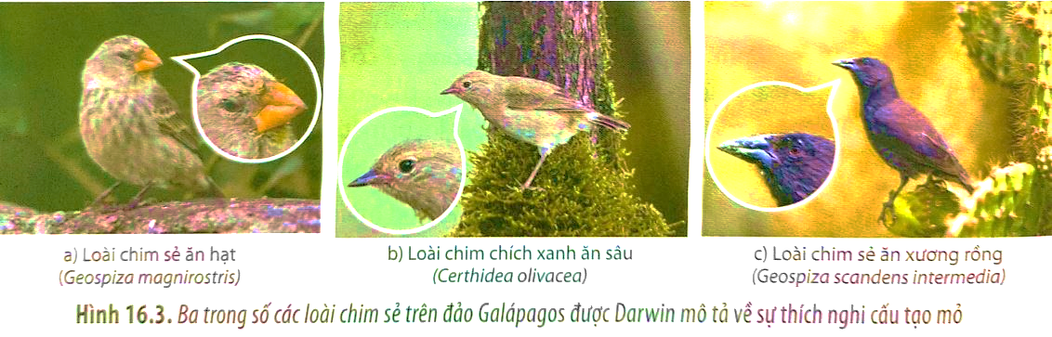
Ví dụ 1
Sự hình thành nhiều giống cải khác nhau như cải bắp, cải lá, su hào,... từ cây cải dại (hình 16.1), một số giống bồ câu khác nhau hình thành từ bồ câu núi (hình 16.2).
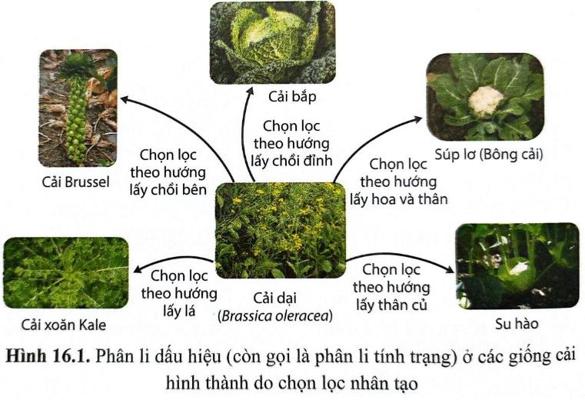
Hình 16.1. Phân li dấu hiệu (còn gọi lá phân li tinh ưạng) ở các giống cài hình thành do chọn lọc nhân tạo

Ví dụ 2
Sự hình thành nhiều giống chim giống bồ câu khác nhau hình thành từ bồ câu núi (hình 16.2).
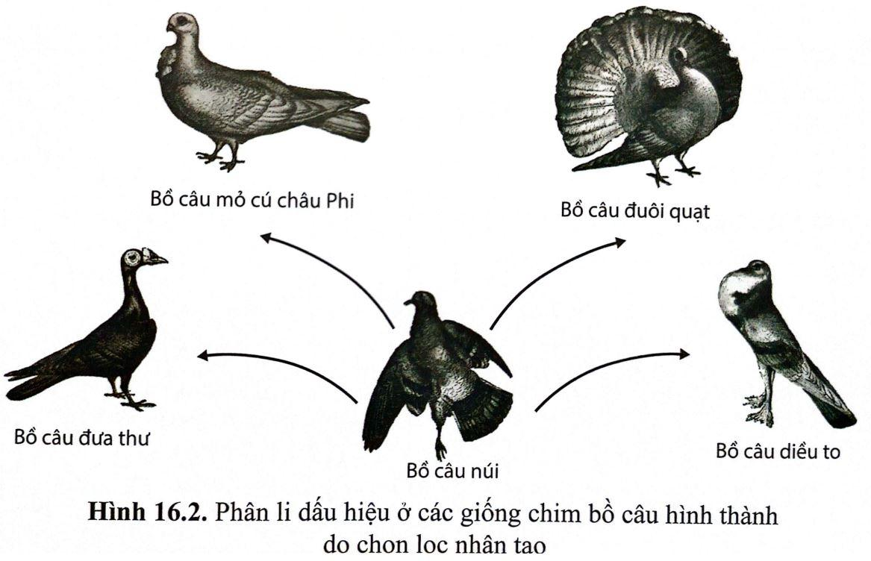
Phân li dấu hiệu ở các giống chim bồ câu hình thành do chọn lọc nhân tạo

Ví dụ 3 (CÁNH DIỀU): Quan sát hình 16.4, mô tả phương pháp Darwin xây dựng học thuyết về chọn lọc tự nhiên và hình thành loài.
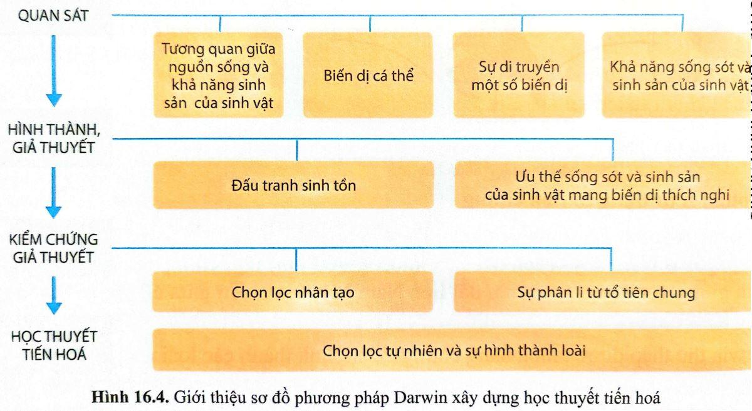
Ví dụ 4: Quan sát hình 16.5, giải thích sự hình thành các chủng vi khuẩn kháng kháng sinh theo học thuyết tiến hoá Darwin.

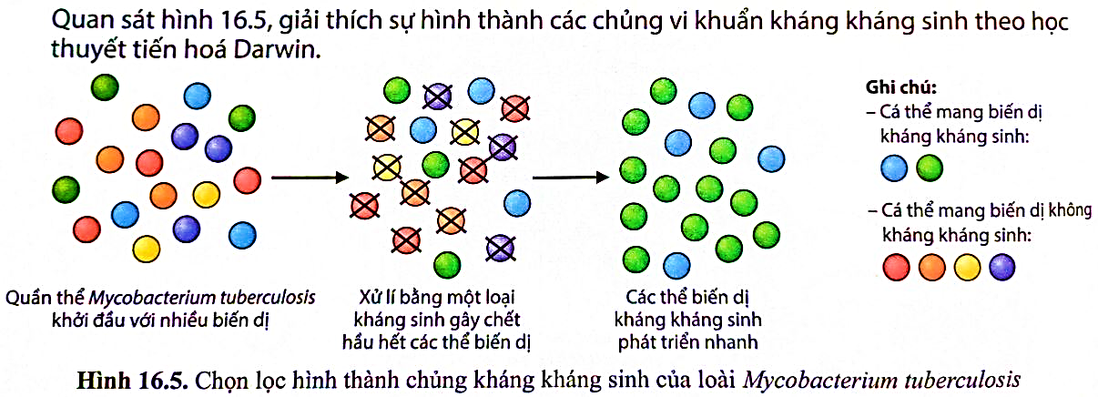

C. THUYẾT TIẾN HÓA TỔNG HỢP HIỆN ĐẠI
I. TIẾN HOÁ NHỎ
1.Khái niệm
Tiến hoá nhỏ là quá trình làm biến đổi tần số allele và thành phần kiểu gene của quần thể.
Tiến hoá nhỏ diễn ra trong phạm vi phân bố tương đối hẹp, thời gian lịch sử tương đối ngắn, có thể nghiên cứu bằng thực nghiệm.
Kết quả của tiến hoá nhỏ dẫn đến sự biến đổi cấu trúc di truyền của các cá thể trong một quần thể → Tiến hoá nhỏ là cơ sở dẫn tới quá trình hình thành loài mới.

Ví dụ 1 (cd) : Sự hình thành loài người hiện đại (Homo sapiens) từ loài tổ tiên thuộc bộ Linh trưởng (Primates). Các biến đổi đóng góp vào quá trình tiến hoá có thể xảy ra ở mọi mức độ tổ chức sống, từ trình tự DNA đến các đặc điểm hình thái, giải phâu, tập tính của sinh vật.
Tiến hoá nhỏ là quá trình tiến hoá xảy ra ở phạm vi quần thể, làm thay đổi tần số allele, tần số kiểu gene qua các thế hệ quần thể. Trải qua thời gian đủ dài, những biến đổi trong cấu trúc di truyền của quần thể được tích luỹ, tạo nên các quần thể biến đổi đáng kể so với quần thể ban đầu. Tiến hoá nhỏ là cơ sở dẫn tới quá trình hình thành loài mới.

2. Quần thể là đơn vị tiến hoá nhỏ
Quần thể là đơn vị của tiến hoá nhỏ, thoả mãn ba điều kiện:
- Là một cấp độ tổ chức sống của loài trong tự nhiên hay đơn vị tồn tại của loài trong tự nhiên
- Đặc trưng cho một nhóm các cá thể trong cùng một khu vực địa lí và thời gian.
- Có khả năng biến đổi cấu trúc di truyền qua các thế hệ.
- Các cá thể phải có khả năng sinh sản.
Như vậy quần thể là đơn vị của tiến hoá nhỏ:
+ Là đơn vị sinh sản của loài trong tự nhiên
+ Có thành phần kiểu gene đặc trưng và ổn định
+ Được cách lí sinh sản ở một mức độ nhất định.
II. CÁC NHÂN TỐ TIẾN HOÁ

Là nhân tố làm thay đổi tần số allele hoặc tần số kiểu gene trong quần thể được → là cơ sở dẫn đến sự tiến hóa, hình thành loài mới.
- Đột biến
- Dòng gene
- Phiêu bạt di truyền
- Giao phối không ngẫu nhiên
- Chọn lọc tự nhiên.

1. ĐỘT BIẾN
- Biến đổi tần số alelle quần thể:
+ Đột biến thuận: từ alelle trội → alelle lặn => Tần số alelle trội giảm, lặn tăng
+ Đột biến nghịch: từ alelle lặn → alelle trội => Tần số alelle trội tăng, lặn giảm
+ Xuất hiên alelle mới (đột biến gây biến đổi allele này thành allele khác)
- Tần số đột biến rất nhỏ nhưng có ý nghĩa rất lớn với tiến hóa. Vì:
+ Số lượng gene, kích thước DNA của hệ gene rất lớn.
+ Số cá thể trong quần thể nhiều
=> Qua nhiều thế hệ làm các đb nhỏ này tổ hợp lại tạo ra những biến đổi lớn và phát tán trong trong quần thể
- Đột biến là nguồn nguyên liệu sơ cấp cho quá trình tiến hoá (khởi nguồn chủ yếu của các biến đổi trên sinh vật)
- Giá trị của đột biến khác nhau tùy vào loại đột biến, kiểu gene và môi trường:
+ Đột biến trung tính là các đột biến không có lợi, không có hại, không làm thay đổi khả năng sống sót và sinh sản của sinh vật.
+ Đột biến có lợi → chọn lọc và tích lũy ở thế hệ sau.
+ Đột biến gây hại → chọn lọc đào thải.
+ Đột biến có lợi/hại cũng có thể thay đổi giá trị thích nghi khi tùy thuộc tổ hợp kiểu gene hay ở điều kiện môi trường.
VD 1: alelle trội A (alelle ban đầu) → alelle đột biến lặn (a)
+ Nếu a đứng trong kiểu gene aaBBDD → biểu hiện kiểu hình lặn (aa) xấu.
+ Nếu a đứng trong kiểu gene aabbDD → biểu hiện kiểu hình lặn (aa) tốt, …
VD 2: Vi khuẩn mang đột biến kháng thuốc kháng sinh.
+ VK mang gene đột biến kháng kháng sinh → Sống kém trong điều kiện bình thường (không có chất kháng sinh)
+ VK mang gene đột biến kháng kháng sinh → Sống tốt trong điều kiện có chất kháng sinh.
2. PHIÊU BẠT DI TRUYỀN
2.1. Nguyên nhân
Thay đổi đột ngột, không định trước của môi trường như lũ, lụt, hạn hán, gió, bão, dịch bệnh,... gây ảnh hưởng mạnh đến số lượng cá thể của quần thể.
Các thay đổi đó chính là các yếu tố ngẫu nhiên
2.2. Đặc điểm tác động của phiêu bạt di truyền
- Làm thay đổi đột ngột tần số allele của quần thể một cách vô hướng.
- Có thể đào thải hoàn toàn một allele ra khỏi quần thể bất kể là allele có lợi hay có hại.
- Tác động của phiêu bạt di truyền phụ thuộc vào kích thước của quần thể.
+ Quần thể có kích thước càng nhỏ $phiêu bạt di truyền /yếu tố ngẫy nhiên →$ TS allele thay đổi nhanh.
+ Quần thể có kích thước càng lớn $phiêu bạt di truyền /yếu tố ngẫy nhiên →$ TS allele ít thay đổi.
- Phiêu bạt di truyền có thể làm nghèo vốn gene của quần thể.

2.3. Phiêu bạt di truyền tác động đến một quần thể
Hai trường hợp điển hình dẫn tới phiêu bạt di truyền trong tự nhiên là hiệu ứng cổ chai và hiệu ứng sáng lập.
a. Hiệu ứng cổ chai
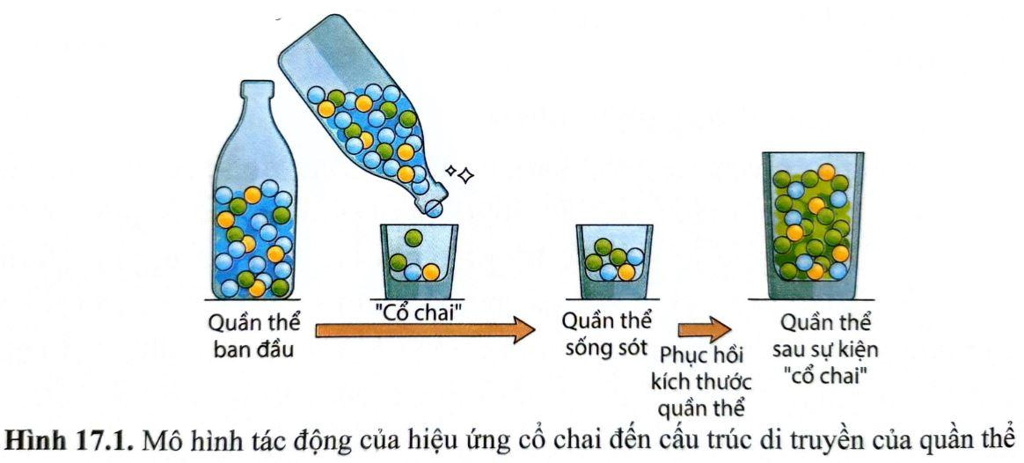
- Hiện tượng số lượng cá thể của quần thể giảm đột ngột bởi các yếu tố như thiên tai; nạn săn bắt, khai thác quá mức → gây hiệu ứng thắt cổ chai.
+ Các cá thể sống/chết ngẫu nhiên, đột ngột không liên quan kiểu gene thích nghi
+ Những cá thể sống sót → QT thế hệ mới với tần số allele và kiểu gene khác biệt hoàn toàn so với quần thể ban đầu.
a. Hiệu ứng sáng lập
Quần thể gốc $phiêu bạt di truyền / yếu tố ngẫu nhiên:gió, bão →$ nhóm cá thể tách ra khỏi QT tạo QT mới với vốn gene khác biệt.
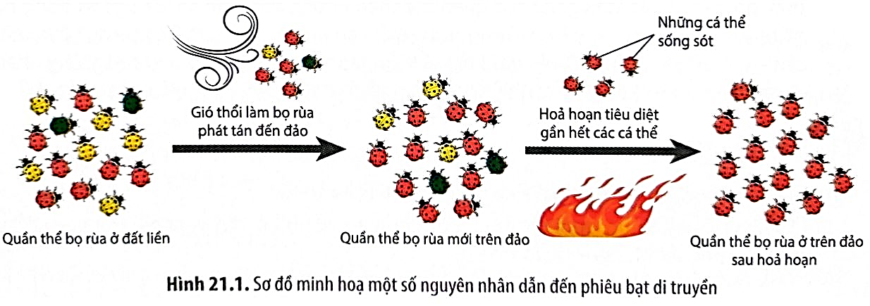

Các yếu tố ngẫu nhiên như gió, bão... có thể làm một nhóm cá thể tách ra khỏi quần thể gốc tạo ra quần thể mới với vốn gene khác biệt.
2.4. Ảnh hưởng của phiêu bạt di truyền đến quần thể
- Phiêu bạt di truyền giảm mức biến dị trong quần thể.
- Mức ảnh hưởng của phiêu bạt di truyền phụ thuộc vào kích thước quần thể (hình)
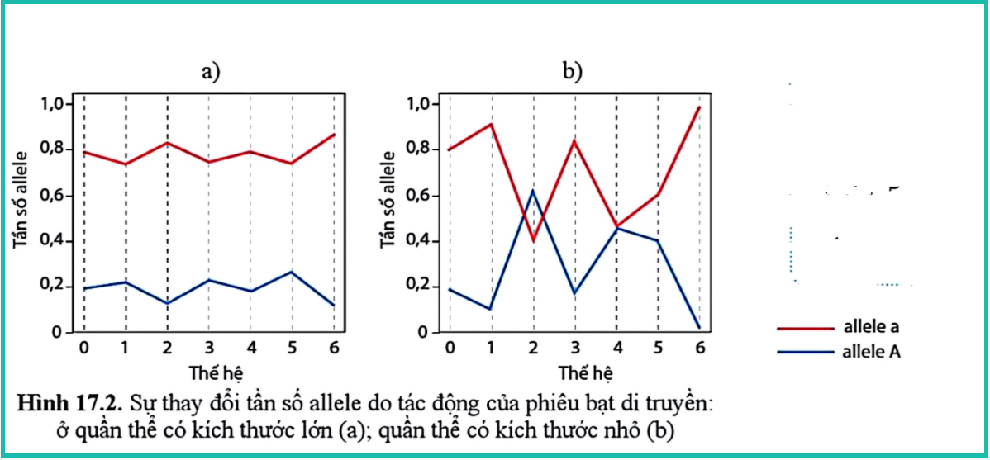
+ Ở quần thể kích thước nhỏ → TS alelle biến động mạnh → KQ:
++ Giao phối gần diễn ra cao (SL còn ít nên giao phối gần dễ diễn ra)
++ Tần số kiểu gene dị hợp tử của quần thể giảm đi theo thời gian
++ Có thể ngẫu nhiên làm mất một allele (tần số bằng 0) hay cố định một allele (tần số bằng 1) sau nhiều thế hệ.
+ Ở quần thể kích thước lớn → TS alelle ít biến động → Ổn định nhanh.
- Phiêu bạt di truyền dẫn tới sự phân li các quần thể. Sau nhiều thế hệ, các quần thể ban đầu có cấu trúc di truyền giống nhau có thể trở nên khác nhau một cách ngẫu nhiên dưới tác động của phiêu bạt di truyền.

3. CHỌN LỌC TỰ NHIÊN
- CLTN = Các yếu tố của môi trường tác động lên các cá thể/QT (YTMT là tác nhân gây ra chọn lọc)
+ Tác động trực tiếp lên kiểu hình theo 1 hướng xác định
+ Gián tiếp lên kiểu gene, alelle cũng theo 1 hướng.
=> KQ: làm thay đổi tần số alelle, tần số kiểu gene của quần thể theo một hướng xác định.
++ Làm tăng dần tần số allele và tần số kiểu gene quy định đặc điểm thích nghi trong quần thể.
++ Làm giảm dần tần số allele và tần số kiểu gene quy định đặc điểm kém thích nghi trong quần thể.
- Chọn lọc tác động lên cá thể có kiểu hình trội (chống kiểu hình trội) sẽ làm thay đổi tần số allele trội nhanh hơn so với tác động lên cá thể có kiểu hình lặn.
- Khi điều kiện môi trường thay đổi càng mạnh (áp lực chọn lọc cao) thì chọn lọc tự nhiên làm thay đổi tần số allele càng nhanh và ngược lại.
- Chọn lọc tự nhiên thường làm thay đổi tần số allele theo một hướng xác định nên làm giảm sự đa dạng di truyền (nghèo vốn gene) của quần thể.
Tuy nhiên, trong một số trường hợp, chọn lọc tự nhiên vẫn duy trì được sự đa dạng di truyền của quần thể. Ví dụ: Các cá thể có kiểu hình thích nghi có kiểu gene dị hợp. Một quần thể có độ đa dạng di truyền cao khi có nhiều cá thể mang các kiểu gene dị hợp tử, đảm bảo cho quần thể có nhiều loại allele khác nhau.

Chọn lọc tự nhiên xảy ra trên cơ sở các đặc tính biến dị di truyền, là nhân tố tiến hoá có hướng, đồng thời là nhân tố tiến hoá cơ bản nhất.
+ Phân hóa khả năng sống sót, sinh sản của các cá thể trong quần thể.
+ Tần số allele có hại giảm dần, tần số allele và tần số kiểu gene ở cá thể mang biến dị di truyền có lợi tăng lên trong quần thể.
KQ: cấu trúc di truyền của quần thể thay đổi qua thời gian.

VD 1: (CD)
Một quần thể bướm đêm trong khu rừng với nhiều cây bạch dương có thân gỗ màu trắng. Bướm đêm là nguồn thức ăn của nhiếu loài chim, động vật có vú và côn trùng khác. Các con bướm chủ yếu có màu trắng ngà, một số ít có cánh màu sẫm. Khi khói bụi từ khu công nghiệp ở vùng lân cận làm thân cây bạch dương phủ màu bụi sẫm, các con bướm có màu trắng ngà dễ bị phát hiện và bị ăn thịt. Qua thời gian dài, quần thể bướm đêm ở khu vực này có sự thay đổi về các tần số kiểu hình màu sắc thân (hình 17.3).
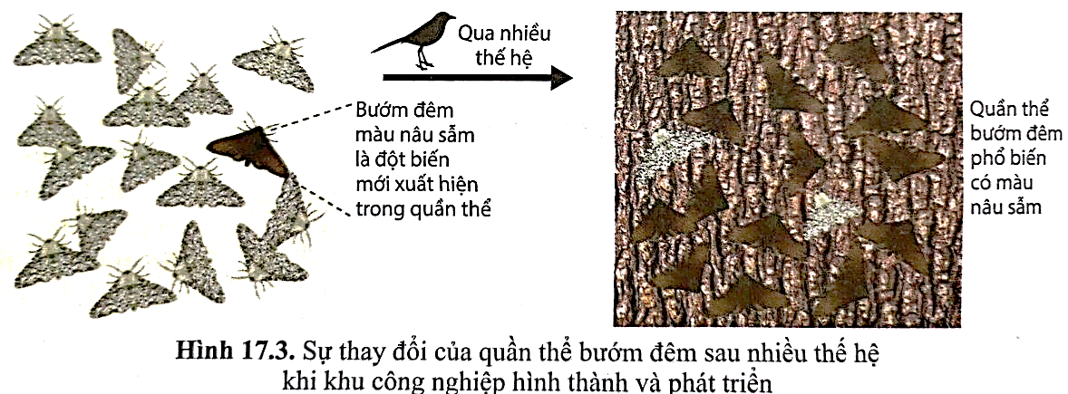
Hình 17.3. Sự thay đổi của quần thể bướm đêm sau nhiều thế hệ khi khu công nghiệp hình thành và phát triển

4. DÒNG GENE (di - nhập gene)
- Sự di chuyển các allele vào hoặc ra khỏi quần thể thông qua sự di chuyển của các cá thể hữu thụ hoặc các giao tử của chúng.
- Ảnh hưởng của dòng gene đối với quần thể:
+ Thay đổi tần số allele của quần thể không theo một hướng xác định.
+ Mức độ thay đổi tần số allele của quần thể lệ thuộc sự chênh lệch tần số allele giữa quần thể cho và quần thể nhận.
++ Sự chênh lệch tần số alelle quần thể cho và nhận càng lớn thì sự thay đổi tần số allele càng mạnh.
++ Phụ thuộc vào tỉ lệ <hệ số di> cư/nhập cư là lớn hay nhỏ.
+++ Tỉ lệ nhập cư là tỉ số giữa số cá thể nhập vào quần thể nhận trên tổng số các cá thể của quần thể nhận sau khi nhập cư.
+++ Tỉ lệ nhập cư càng lớn thì tần số allele của quần thể nhận thay đổi càng mạnh.
+ Dòng gene có thể làm tăng sự đa dạng di truyền của quần thể khi đưa thêm allele mới vào quần thể.

VD. <CTST>
Hình 17.1 mô tả hai quân thể A và B thuộc cùng một loài. Cho biết việc di cư của một số cá thể từ quần thể A sang quần thể B có ảnh hưởng như thế nào đến tần số các allele của quần thể
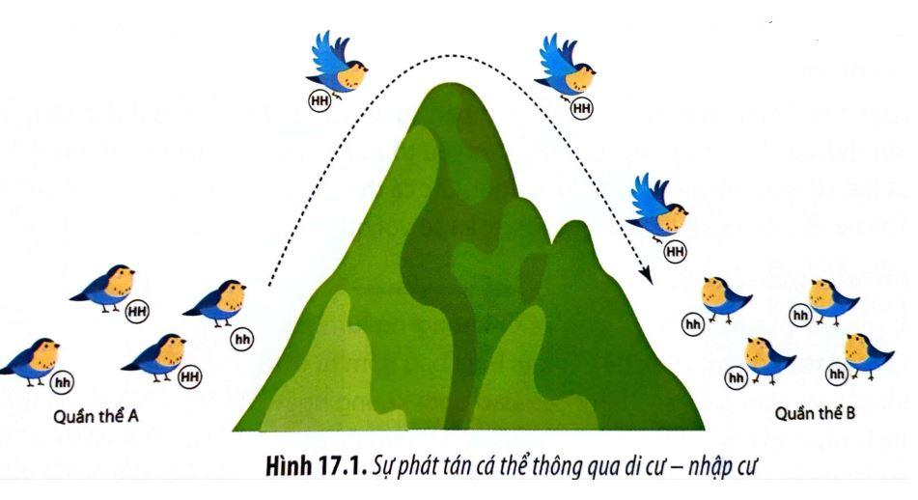
VD. <CTST>
Quần thể ở đảo xa và quần thể ở đất liền khó xảy ra dòng gene. Như vậy, mức độ thay đổi tần số allele do dòng gene phụ thuộc vào tỉ lệ nhập cư và sự khác biệt về cấu trúc di truyền giữa quần thể cho và quần thể nhận.
5. GIAO PHỐI KHÔNG NGẪU NHIÊN
- Giao phối không ngẫu nhiên gồm giao phối gần (giao phối giữa các cá thể có quan hệ họ hàng, hay giao phối cận huyết), giao phối có lựa chọn, tự thụ phấn
- Không làm thay đổi tần số allele nhưng có thể làm giảm tần số kiểu gene dị hợp tử và tăng tần số kiểu gene đồng hợp tử sau nhiều thế hệ.
Vì vậy, giao phối không ngẫu nhiên luôn làm giảm sự đa dạng di truyền của quần thể.

III. HÌNH THÀNH ĐẶC ĐIỂM THÍCH NGHI
1. Khái niệm
- Những đặc điểm di truyền giúp tăng khả năng sống sót và khả năng sinh sản của cá thể sinh vật trong môi trường nhất định được gọi là đặc điểm thích nghi.
- Mức độ thích nghi của sinh vật với môi trường được đo bằng giá trị thích nghi
GTTN = $\frac{Số cá thể sống sót đến sinh sản}{tổng số cá thể consinhsinh ra }$
Ví dụ: Một cây vân sam sống hàng trăm năm, thậm chí cả nghìn năm nhưng cũng chỉ có thể tạo ra số lượng cây con bằng số lượng mà một cây sống một năm sinh ra, như vậy, khả năng thích nghi của chúng là như nhau.
2. Cơ chế hình thành đặc điểm thích nghi
Sự hình thành các đặc điểm thích nghi của cơ thể sinh vật là kết quả của một quá trình chịu sự chi phối của ba nhân tố chủ yếu: đột biến, giao phối (đối với các loài sinh sản hữu tính), chọn lọc tự nhiên.
+ Đột biến cung cấp nguồn nguyên liệu. Tạo ra biến đổi về kiểu hình (hình thái, cấu trúc, tập tính....)
+ Giao phối làm phát tán các đột biến và xuất hiện những BDTH.
+ Chọn lọc tự nhiên có vai trò sàng lọc:
++ Đào thải biến dị kém thích nghi.
++ Giữ lại → tăng cá thể có các đặc điểm thích nghi.
=> đột biến có lợi ngày một tăng dần trong quần thể qua các thế hệ => thành đặc điểm thích nghi ở môi trường sống.

Ví dụ 1 (kntt): Đột biến kháng chất kháng sinh penicillin ngẫu nhiên xuất hiện ở một số rất ít vi khuẩn ở quần thể vi khuẩn sống trong môi trường không chứa penicillin. Khi môi trường có penicillin, những vi khuẩn bị đột biến sống sót được và sinh sản làm tăng nhanh số vi khuẩn kháng thuốc. Khi hầu hết các vi khuẩn trong quần thể đều kháng thuốc penicilin thì đặc điểm kháng penicilin mới được gọi là đặc điểm thích nghi. Như vậy, chọn lọc tự nhiên là nhân tố tiến hóa duy nhất làm cho một đặc điểm trở nên phổ biến trong quần thể (đặc điểm thích nghi).
Ví dụ 2 (CTST):
Quá trình hình thành đặc điểm thích nghi ở quần thể bọ rùa
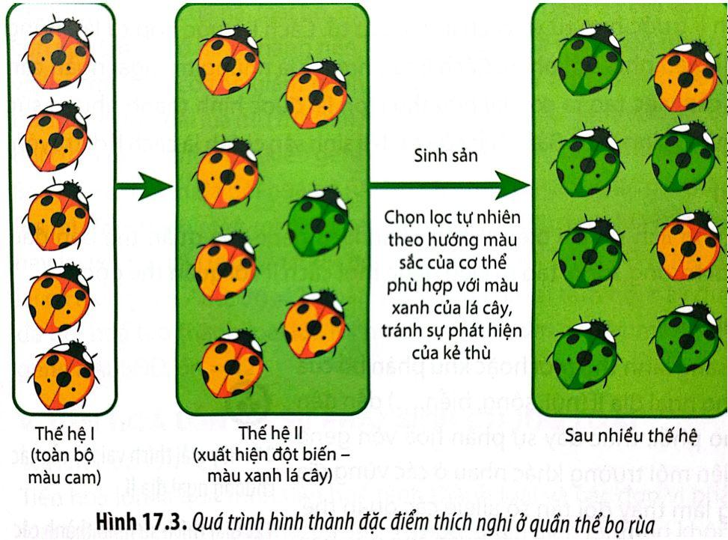

3. Tính tương đối của đặc điểm thích nghi
- Mỗi đặc điểm thích nghi là sản phẩm của chọn lọc tự nhiên trong hoàn cảnh nhất định → Nên khả năng thích nghi của sinh vật với môi trường chỉ mang tính hợp lí tương đối.
- Mọi đặc điểm thích nghi chỉ mang tính tương đối. Vì điều kiện môi trường (tác nhân gây ra chọn lọc tự nhiên) thường thay đổi → nên đặc điểm vốn có lợi có thể trở thành bất lợi và bị thay thế bởi những đặc điểm thích nghi khác.

Vai trò của CLTN đối với đặc điểm thích nghi của sinh vật.
- Chọn lọc tự nhiên chỉ chọn lọc các biến dị di truyền thích nghi có sẵn trong quần thể. (CLTN không tạo ra được biến dị di truyền thích nghi)
- Chọn lọc tự nhiên chỉ lựa chọn những biến dị di truyền mang đặc điểm thích nghi tốt nhất với hoàn cảnh sống mới chứ không thể tạo ra đặc điểm di truyền thích nghi.
- Chọn lọc tự nhiên tác động lên kiểu hình. Vậy những cá thể có kiểu hình thích nghi với môi trường thì mới được tồn tại và phát triển.

Ví dụ: Kangaroo là thú có túi ở Australia, sống trên mặt đất, chân sau dài và khoẻ, nhảy xa, chân trước rất ngắn. Loài kangaroo (Dendrolagus ursinus) do chuyển sang sống trên cây, có hai chi trước dài, leo trèo như gấu.
Ví dụ: loài dơi có cấu trúc xương chi trước giống như các loài thú khác nên chọn lọc tự nhiên chỉ giữ lại cá thể nào có lớp màng da kết nối các bộ phận của chi trước để nâng đỡ cơ thể khi bay mà không thể tạo ra cấu trúc cánh như ở chim.
Ví dụ (CD): Lông màu vàng là đặc điểm thích nghi của quần thể chuột sống ở vùng đất cát nhưng không phải là đặc điểm thích nghi ở quần thể chuột sống ở vùng đất xám đen.
Ví dụ (CD): Cánh hai âu là cấu trúc phù hợp với chức năng bay lượn và bơi của hải âu phù hợp với cả đời sống bay lượn và bơi ở biển nhưng không tối ưu với từng chức năng. Như vậy, đặc điểm thích nghi chỉ mang tính tương đối và quá trình tiến hoá thích nghi là quá trình động.
Ví dụ (CD): Ở quần đảo Galápagos thuộc vùng Trung Mỹ, loài chim sẻ Geospiza fortis có kích thước mỏ đa dạng và phù hợp với các loại hạt cây mà chúng ăn: chim sẻ có mỏ nhỗ thường ăn hạt nhỏ, mềm; chim sẻ có mỏ lớn ăn các hạt to, cứng. Trong một nghiên cứu, kích thước mỏ trung bình của quần thể chim sẻ đo được năm 1976 là 9,4 mm. Năm 1977, một đợt hạn hán kéo dài làm phần lớn các cây có hạt nhỏ, mềm bị chết do chịu hạn kém. Trong thời gian đó, khoảng 80% chim sẻ bị chết, chủ yếu là chim ăn hạt nhỏ, mềm có mỏ nhỏ. Đến năm 1978, quần thể chim sẻ này có kích thước mỏ trung bình là 10,2 mm. Hãy phân tích ví dụ nêu trên để chứng minh:
a. Tiến hoá đang xảy ra ở quần thể chim sẻ ở đảo và đơn vị tiến hoá là quần thể.
b. Chim sẻ có đặc điểm thích nghi liên quan đến kích thước mỏ và đặc điểm thích nghi này có tính hợp lí tương đối.
c. Nếu hiện tượng mưa nhiều xuất hiện trở lại ở khu vực này, hãy dự đoán đặc điểm kích thước mỏ chim sẻ ở quần đảo này sau đó một vài năm.
Ví dụ: Con chim công đực có màu sắc sặc sỡ thu hút được nhiều chim cái để giao phối làm tăng khả năng sinh sản, tuy nhiên, màu sắc sặc sỡ cũng làm cho nó dễ bị nhiều loài săn mồi phát hiện.
→ Các đặc điểm thích nghi mang tính dung hoà vì một đặc điểm đem lại lợi ích này lại gây bất lợi khác.

IV. LOÀI VÀ CƠ CHÍ HÌNH THÀNH LOÀI
1. Khái niệm loài sinh học
- Loài sinh học là một hoặc một nhóm quần thể gồm các cá thể có khả năng giao phối với nhau trong tự nhiên và sinh ra đời con có sức sống, có khả năng sinh sản, cách li sinh sản với các nhóm quần thể khác.
- Cách li sinh sản là điều kiện cuối cùng để hình thành loài mới. Cách li sinh sản bao gồm:
+ Cách li trước hợp tử là những trở ngại ngăn cản các sinh vật giao phối với nhau.
+ Cách li sau hợp tử là những trở ngại ngăn cản việc tạo ra con lai hoặc ngăn cản việc tạo ra con lai hữu thụ (con lai được hình thành nhưng sức sống yếu hoặc không có khả năng sinh sản).
Bản chất của cách lí sinh sản chính là cách li di truyền.
2. Các cơ chế hình thành loài
a. Hình thành loài khác khu vực địa lí
Điều kiện: có chướng ngại vật địa lí (núi, sông, biển,...)
+ Quần thể bị chia cắt bởi ỵếu tố địa lí (cách li địa lí)
+ Nhóm cá thể di cư tới vị trí cách xa quần thể ban đầu (quần thể sáng lập)
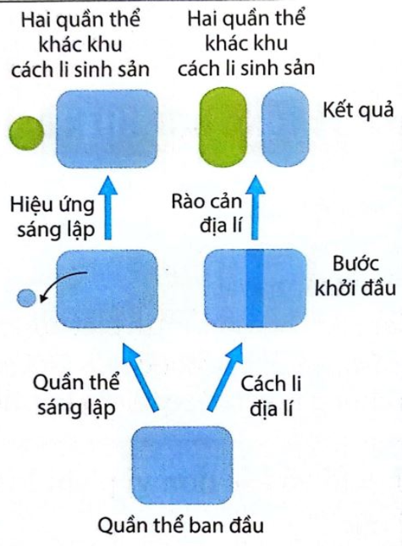 | 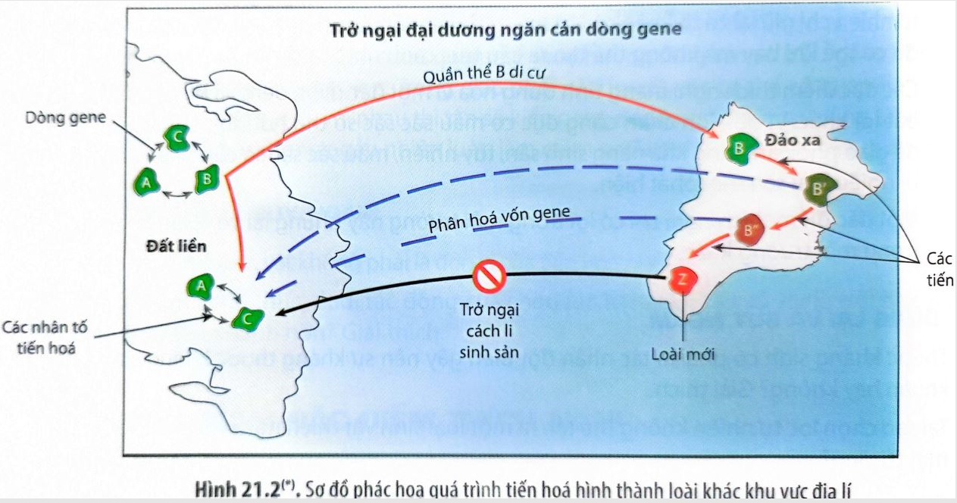
Sự phân hóa và hình thành loài mới
Nhóm cá thể bị cách li địa lý với QT gốc và chịu tác các nhân tố tiến hoá như đột biến, chọn lọc tự nhiên, dòng gene,... (ngăn cản sự giao phối, thúc đẩy sự phân hoá vốn gene giữa các quần thể) → thay đổi cấu trúc di truyền (tần số alelle, kiểu gene) theo hướng thích nghi điều kiện sống mới.
Trãi qua nhiều thế hệ → QT mới cách li sinh sản với QT gốc (loài gốc) → hình thành loài mới.

Ví dụ: Những cá thể từ quần thể của loài chim sẻ Geospizafortis di cư ra các đảo thuộc quần đảo Galapagós đã hình thành nhiều loài chim sẻ: G. scandens, G. tnagnirostris,...
Ví dụ: Các loài động vật, thực vật đặc hữu trên các đảo ở đại dương phát sinh từ những cá thể ngẫu nhiên trôi dạt đến đảo.

b. Hình thành loài cùng khu vực địa lí
b.1. Đặc điểm
- Xảy ra đối với các quần thể sống trong cùng một khu vực địa lí khi giữa các quần thể có xảỵ ra cách li sinh sản.
- Phát sinh các đột biến lớn, lai xa (lai khác loài) và đa bội hoá, sự cách li sinh thái,... → phân hoá cấu trúc di truyền nhóm cá thể mang đột biến → cách li sinh sản → hình thành loài mới.
b.2. Các con đường hình thành loài cùng khu vực địa lý
+ Hình thành loài thông qua cơ chế tự đa bội:
QT lưỡng bội, nếu đột biến làm xuất hiện dạng tứ bội (4n) → các cá thể này chỉ giao phối nhau (giao phối lại với dạng lưỡng bội thì tạo thế hệ con 3n bất thụ) → quần thể tứ bội = loài mới.
Ví dụ: Loài hoa thuộc chi Anh thảo (Oenothera gigas) 4n có nguồn gốc ở Bắc Mĩ được tạo ra từ sự đa bội hoá một loài hoa khác cùng chi có bộ nhiễm sắc thể lưỡng bội (Oenothera lamarckiana, 2n = 14). Loài hoa tứ bội (4n) này không thể thụ phấn với loài hoa lưỡng bội (2n).

+ Hình thành loài thông qua cơ chế dị đa bội:
Hai loài khác nhau giao phối với nhau cho ra con lai <con lai thường không có khả năng sinh sản hữu tính (bất thụ) do mang bộ nhiễm sắc thể đơn bội của hai loài bố, mẹ khác nhau>
→ Qua đột biến đa bội → con lai được dị đa bội (hữu thụ: mang bộ nhiễm sắc thể lưỡng bội của loài bố và loài mẹ nên có thể giảm phân và sinh sản hữu tính bình thường) và cách li sinh sản với các loài bố, mẹ → LOÀI MỚI DI ĐA BỘI

Ví dụ: Loài lúa mì (Triticum monococcum) (kiểu gene AA, 2n_{A} = 14) đem lai xa với lúa mì hoang dại (Triticum speltoides) (kiểu gene BB, 2n_{B} = 14) được con lai (kiểu gene AB, n_{A}n_{B} = 14) nhưng bất thụ. Sau đó xuất hiện đa bội hoá bộ nhiễm sắc thể của giống lai tạo thành lúa mì (Triticum turgidum) (kiểu gene AABB).
Loài lúa mì này (AABB, 2n_{AA}2n_{BB} = 28) lai với cỏ dại (Triticum tauschil) (kiểu gene DD, 2n_{DD} = 14) được con lai <có kiểu gene ABD, n_{A}n_{B}n_{D} = 21 (bất thụ)>
Dạng con lai này <có kiểu gene ABD, n_{A}n_{B}n_{D} = 21 (bất thụ)> được đa bội hoá tạo thành loài lúa mì hiện nay (Triticum aestivum) có kiểu gene AABBDD, 2n_{A}2n_{B}2n_{D} = 42.

Ví dụ: Loài cây gai đầu (tầm ma, Galeopsis tetrahit, 2n = 32) là dạng dị tứ bội, bắt nguồn từ hai loài lưỡng bội 2n = 16 là G. Pubescens và G. speciosa.

c. Hình thành loài liền khu (chỉ có CD)
Các cá thể của quần thể ban đầu sống hai ổ sinh thái liền kề bị ngăn cách nhau ở vùng tiếp giáp giữa hai ổ sinh thái, các thành viên của các cá thể cùng loài hiếm khi gặp nhau để giao phối và sinh sản. Điều kiện môi trường sống khác nhau dẫn đến sự khác biệt về Cấu trúc di truyền giữa hai nhóm cá thể ở hai ổ sinh thái. Theo thời gian, các cá thể ở hai ổ sinh thái không còn giao phối và sinh con hữu thụ, loài mới hình thành.
Ví dụ: Chim chiền chiện miền tây giao phối với chiên chiện miên đông (hình 18.3) tại những vùng lãnh thổ chồng lên nhau của chúng, nhưng chim con được sinh ra không có khả năng sinh sản.
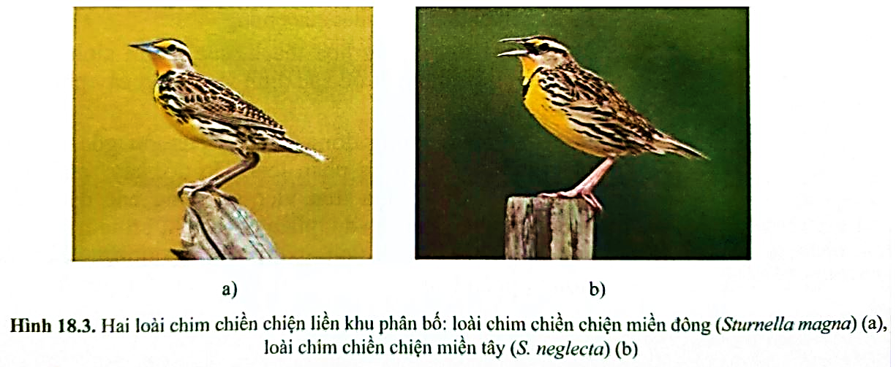
IV. TIẾN HÓA LỚN VÀ QUÁ TRÌNH PHÁT SINH CHỦNG LOẠI
1. Khái niệm tiến hoá lớn
KN: Tiến hoá lớn là quá trình tiến hoá hình thành loài và các đơn vị phân loại trên loài (chi/giống, họ, bộ, lớp, ngành, giới),
Phạm vị, thời gian: diễn ra trong không gian địa lí rộng lớn và thời gian lịch sử lâu dài.
Ý nghĩa:
+ Nghiên cứu về quá trình hình thành các đơn vị phân loại trên loài .
+ Mối quan hệ tiến hoá giữa các loài, sự tuyệt chủng hay bùng nổ hình thành loài mới, giúp làm sáng tỏ sự phát sinh và phát triển của toàn bộ sinh giới trên Trái Đất.
*** Kết quả của tiến hóa nhỏ là hình thành nên các loài mới (các loài thường cùng một chi).
Tiến hóa lớn tạo nên đơn vị trên loài.
Ví dụ: Từ các loài bò sát (khủng long) đã hình thành nên loài chim đầu tiên. Những bằng chứng về tiến hóa lớn sẽ được đề cập rõ hơn khi nghiên cứu về sự phát triển của sinh vật qua các đại địa chất

VD. Trong số các biến đổi tiến hoá sau đây, biến đổi nào là sự kiện tiến hoá nhỏ, biến đổi nào là sự kiện tiến hoá lớn:
(a) sự tiêu giảm cấu trúc xương chi ở rắn và trán;
(b) sự tuyệt chủng của các loài khủng long;
(c) thay đổi tần số allele quy định kích thước mỏ ở quần thể chim sẻ trên đảo;
(d) sự hình thành lông vũ ở chim;
(e) tần số chuột núi lông đến tăng lên, tần số chuột núi lỏng vàng giảm đi ở vùng đất đá xám đen.

VD. Dựa vào phần tiến hoá lớn ở hình bên, hãy cho biết từ tổ tiên ban đầu là loài A, sau nhiều thế hệ đã hình thành bao nhiêu loài, chi, họ, bộ, lớp?
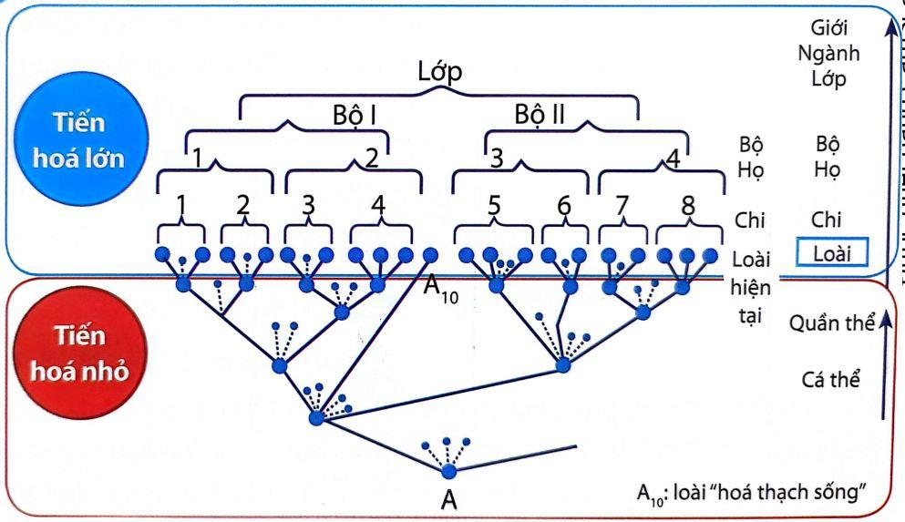

→ Từ tổ tiên ban đầu là loài A, sau nhiều thế hệ đã hình thành 20 loài, 8 chi, 4 họ, 2 bộ, 1 lớp.
2. Sự phát sinh chủng loại
Cây sự sống hay cây phát sinh chủng loại là sơ đồ hình cây phân nhánh thể hiện nguồn gốc, giải thích mối quan hệ tiến hoá giữa các nhóm hoặc các loài sinh vật đang sống hay đã tuyệt chủng cùng quan hệ họ hàng giữa chúng.
- Cây sự sống phản ánh quá trình tiến hoá của các loài.
- Sự phát sinh chủng loại phản ánh quá trình tiến hoá phân li từ tổ tiên chung,
- Thứ tự phân nhánh ở cây phát sinh chủng loại cho thấy quan hệ tiến hoá gần gũi giữa các nhóm sinh vật và tổ tiên chung gần nhất của chúng.
- Dựa vào bằng chứng hoá thạch, SV tuyệt chủng có thể được xác định vị trí trên cây phát sinh chủng loại.
Các đặc điểm tương đồng cho biết nguồn gốc tổ tiên chung của các đơn vị phân loại. Do đó, cây phát sinh chủng loại được dựa trên việc sử dụng các đặc điểm tương đồng ở mọi cấp độ: phân tử (DNA, protein), nhiễm sắc thể, tế bào, hình thái, giải phẫu, tập tính,... của các đơn vị phân loại.

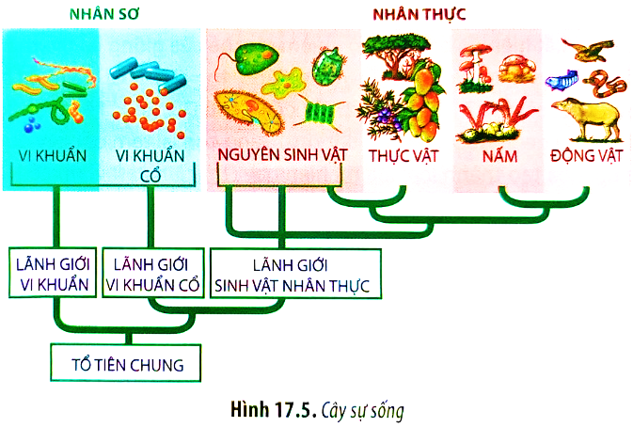  Cây sự sống (Hình 17.5) cho thấy sinh giới bắt nguồn từ một tổ tiên chung và tiến hoá thành ba lãnh giới: Vi khuẩn (Bacteria), Vi khuẩn cổ (Archea) và Sinh vật nhân thực (Eukaryota) dựa vào bằng chứng tiến hoá, đặc biệt là các bằng  chứng sinh học phân tử (sự giống nhau về rRNA  của các sinh vật). | 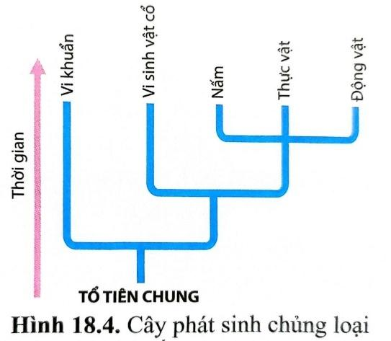  Quan sát hình 18.4:  Hãy so sánh mối quan hệ tiến hoá gần, xa giữa các nhóm vi khuẩn và động vật với các nhóm thực vật và động vật.  Tại sao có thể khẳng định các nhóm sinh vật này đều có chung tổ tiên?  ĐÁP ÁN  Mối quan hệ tiến hoá giữa các nhóm vi khuẩn và động vật xa hơn so với các nhóm thực vật và động vật.  Dựa vào các bằng chứng hóa thạch và các đặc điểm tương đồng, có thể khẳng định các nhóm sinh vật này đều có chung tổ tiên.
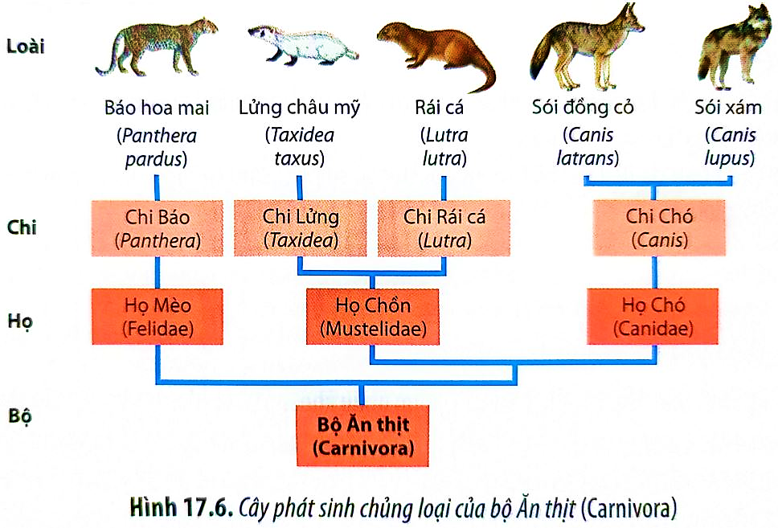
Ví dụ: Cây phát sinh chủng loại của bộ Ăn thịt (Hình) cho thấy sói đồng cỏ (Canis latrans) có quan hệ họ hàng gần gũi với sói xám (Canis lupus) cùng được xếp chung nhánh với chi Chó (Canis). Các đặc điểm giải phẫu của chúng cho phép tạo ra tiếng hú, khác biệt tiếng gầm rú của báo hoa mai (Panthera pardus) được xếp ở chi Báo (Panthera), họ Mèo (Felidae). Sơ đồ cây sự sống phác hoạ quá trình tiến hoá của các loài sinh vật. Các sinh vật có đặc điểm tổ tiên chung nhưng trong quá trình tiến hoá luôn phát sinh các biến dị di truyền, tạo ra các loài khác nhau.

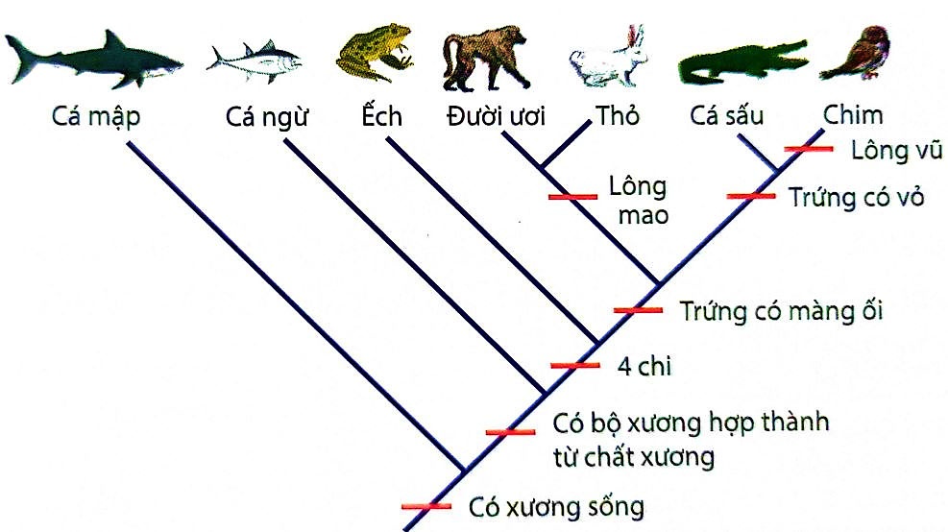
Ví dụ: Hãy phân tích mối quan hệ tiến hoá giữa các loài trong cây phát sinh chủng loại ở hình bên để chứng minh sự phát sinh chủng loại là kết quả của quá trình tiến hoá. Biết rằng những đặc điểm tổ tiên chung tồn tại ở tất cả các loài trong cùng một nhánh, đặc điểm phát sinh mới đặc trưng cho các nhánh riêng.
→
Cây phát sinh chủng loại phản ánh quá trình tiến hóa của các nhóm sinh vật từ thấp tới cao, từ đơn giản tới phức tạp. Nhóm sinh vật có vị trí gần nhau, cùng nguồn gốc có quan hệ họ hàng gần hơn nhóm sinh vật ở xa. Các sinh vật đều có chung tổ tiên ban đầu, những đặc điểm tổ tiên chung tồn tại ở tất cả các loài trong cùng một nhánh, trong quá trình tiến hóa luôn phát sinh các biến dị di truyền, tạo ra các loài khác nhau (nhánh mới).

Chương 5: SỰ PHÁT SINH VÀ PHÁT TRIỂN CỦA SỰ SỐNG TRÊN TRÁI ĐẤT
I. QUÁ TRÌNH PHÁT SINH SỰ SỐNG TRÊN TRÁI ĐẤT
Trãi qua ba giai đoạn: tiến hoá hoá học, tiến hoá tiên sinh học và tiến hoá sinh học (hình 19.1), sự sống đã phát sinh và tiến hoá, hình thành sinh giới ngày nay.
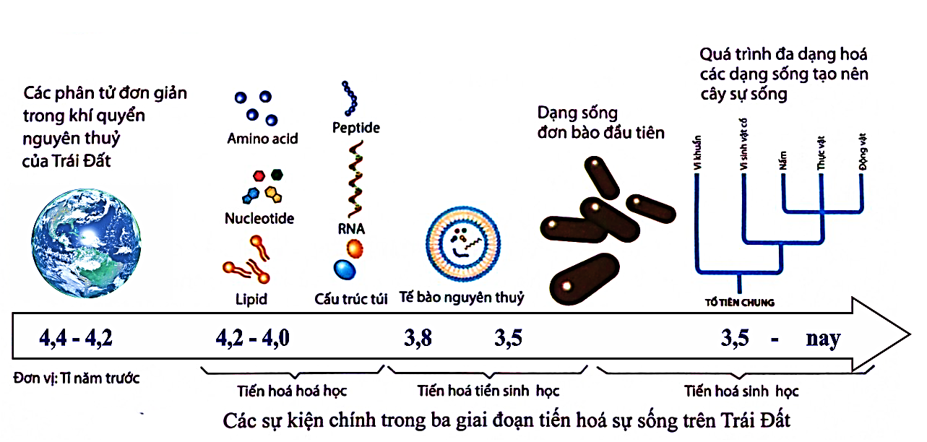
Chỉ số | Tiến hoá hoá học | Tiến hoá tiền sinh học | Tiến hoá sinh học
Cách đây | Khoảng hơn 4 tỉ năm trước | 3,5 – 4.0 tỉ năm | 3,5 tỉ năm
Minh họa | 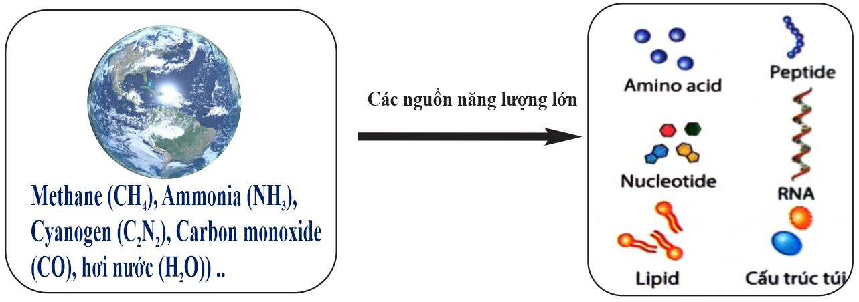 | 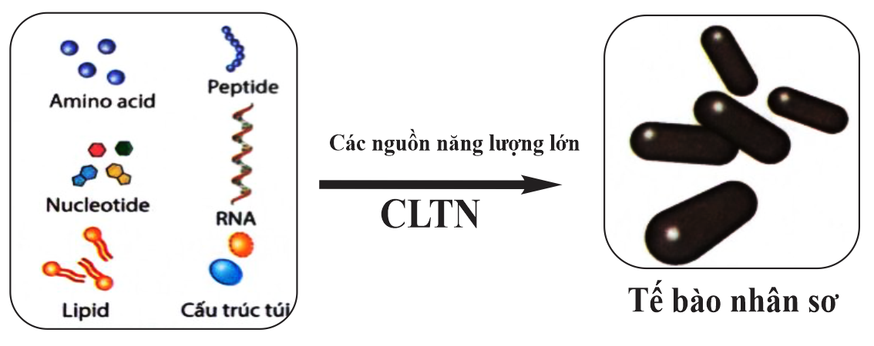 | 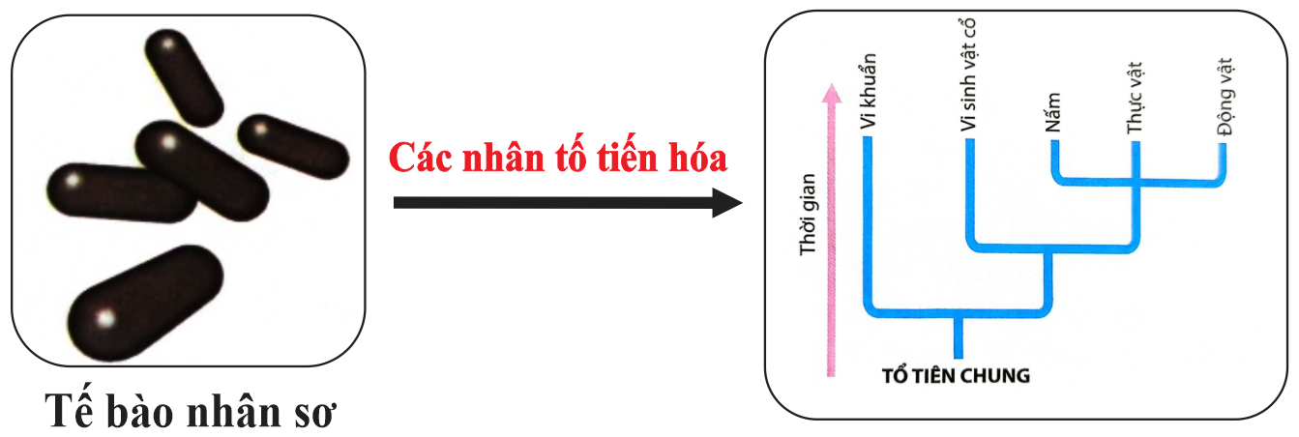
Điều kiện | Chịu tác động nhiều nguồn NL lớn: bức xạ và sự phóng điện, phóng xạ,.… | Chịu tác động nhiều nguồn NL lớn: bức xạ và sự phóng điện, phóng xạ,.… | Có nhiều nguồn năng lượng và khí hậu nhiều biến động khắc nghiệt.
Nguồn oxygen | Chưa cơ | Chưa có | Đã có  Nhờ vi khuẩn có khả năng quang hợp xuất hiện, tạo ra oxygen và tăng ozone trong khí quyển.
Khí quyển nguyên thuỷ | Methane (CH₄), Ammonia (NH₃), Cyanogen (C₂N₂), Carbon monoxide  (CO), hơi nước (H₂O)) .. = [A] | Có các chất vô cơ, hữu cơ | Có chất vô cơ và hữu cơ.
Kết quả | Tạo đại phân tử RNA, DNA, protein, carbohydrate, lipid.... | Các tế bào sống đầu tiên gọi là tế bào nguyên thủy hay các giọt coacervate → TB nhân sơ. | Bộ mặt sự sống đa dạng phong phú ngày nay.
Diễn biến | [A] dưới tác động các nguồn NL lớn  → HC hữu cơ (C, H)  → HC hữu cơ (C, H, O: saccharide, lipid)  → HC hữu cơ (C, H, O, N: amino acid, nucleotide)  → qua các phản ứng trùng ngưng tạo nên: RNA. mRNA , protein… [B] | Từ các đại phân tử [B] dưới tác động các nguồn NL lớn  → Tế bào nguyên thủy  * Tác động của chọn lọc tự nhiên: Cơ chế sao chép đầu mRNA sau đó mới đến DNA.  ** Lipid/phospholipid → tạo màng bao bọc phân tử hữu cơ → protobiont/ siêu giọt (microsphere).  Những protobiont nào có thể lớn lên; chuyển hóa vật chất và năng lượng; phân đôi (sinh sản) → Tạo tế bào sơ khai. | TB nhân sơ (3,5 tỉ năm)  → Đơn bào nhân sơ (2 tỉ năm)  → Đơn bào nhân thực (1 tỉ năm)  → Đa bào nhân thực (700 triệu năm)
Cốt lõi | Quá trình tiến hoá hoá học diễn ra theo một trình tự gồm hai giai đoạn chính:  - Tổng hợp hoá học các phân tử hữu cơ nhỏ từ các chất vô cơ.  - Phản ứng trùng ngưng làm liên kết các phân tử nhỏ (đơn phân) thành các đại phân tử. | Hình thành các tế bào sống đầu tiên trên Trái Đất gọi là các giọt coacervate.  Sự xuất hiện tế bào nhân sơ đầu tiên đánh dấu kết thúc giai đoạn tiến hoá tiền sinh học, | Hình thành thế giới sống đa dạng trên Trái Đất

Nhà hóa sinh học của Mỹ là Stanley Miller và Harold Urey làm thí nghiệm kiểm chứng vào những năm 1950. Họ đã tạo ra bầu khí quyển nguyên thuỷ của Trái Đất trong phòng thí nghiệm và nguồn năng lượng điện được dùng mô phỏng hiện tượng sấm sét thời tiền sử (H 22.1). Sau một tuần thí nghiệm, các nhà khoa học đã phát hiện thấy, 15% lượng carbon trong khí methane đã được chuyển thành các hợp chất hữu cơ đơn giản khác như formaldehyde (CH₂O) và hydrogen cyanide (HCN). Các chất này sau đó kết hợp với nhau tạo ra ra một số phân tử hữu cơ đơn giản như formic acid (HCOOH), urea (NH₂CONH₂) và một số hợp chất hữu cơ phức tạp hơn như amino acid glycine và alanine.

Giả thuyết hợp chất hữu cơ đến từ vũ trụ
Một số nhà khoa học cũng cho rằng hợp chất hữu cơ đầu tiên trên Trái Đất có thể đến từ vũ trụ bởi các thiên thạch. Ví dụ: Hóa thạch có tên là Murchison 4,5 tỉ năm tuổi rơi xuống Australia năm 1969 có chứa hơn 80 amino acid, lipid, đường đơn và uracil.
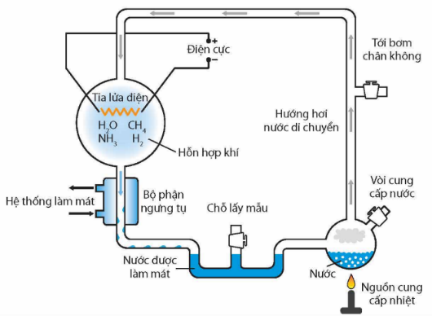
Năm 1953, Stanley Miller và người thầy của ông là Harold Urey đã dùng thiết bị đặc biệt (Hình 18.1) và cho dòng điện phóng qua một hỗn hợp khí có thành phần tương tự khí quyển của Trái Đất nguyên thuỷ liên tục trong một tuần và thu được một số amino acid như alanine, asparagine, glutamine, glycine, valine, proline,... Thí nghiệm đã thiết lập được quy trình tự nhiên tạo ra khối vật chất sống mà không đòi hỏi sự sống và nó đã khởi nguồn cho nhiều nghiên cứu sâu hơn vẽ nguồn gốc sự sống.

Tiến hóa sinh học
Có bằng chứng cho rằng, màng tế bào nhân sơ gấp nếp vào bên trong bao bọc lấy vùng chứa vật chất di truyền tạo nên màng nhân và hệ thống lưới nội chất của tế bào nhân thực
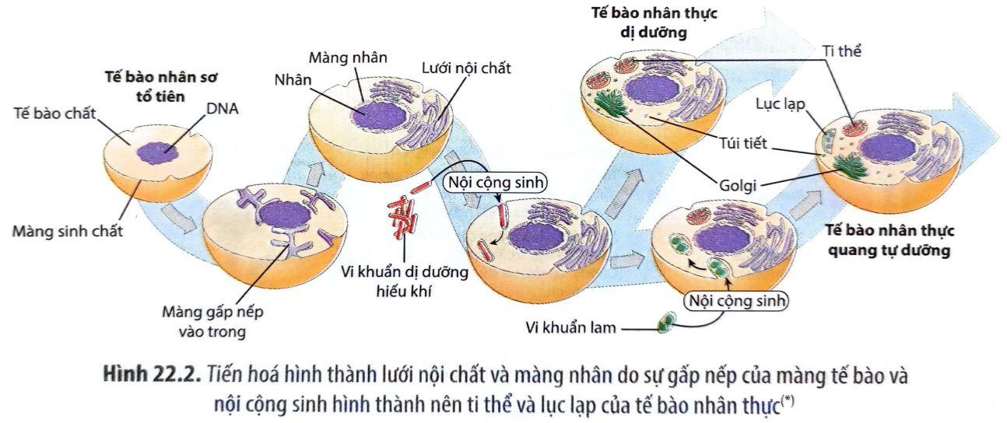

II. SỰ PHÁT TRIỂN SỰ SỐNG
1. QUÁ TRÌNH PHÁT TRIỂN CỦA SINH VẬT QUA CÁC ĐẠI ĐỊA CHẤT
- Quá trình tiến hoá sinh học hình thành nên thế giới sống rất đa dạng và phong phú.
- Sự phát sinh và phát triển của sinh vật gắn liền với những biến đổi địa chất của Trái Đất (như sự trôi dạt lục địa, phân chia rồi tái liên kết làm biến đổi mạnh điều kiện sống khiến nhiều loài sinh vật bị diệt vong và sau đó nhiều loài mới tái xuất hiện.
- Sự phát triển của sinh vật trải qua năm đại, 11 kỉ, bắt đầu từ Đại Thái cổ (Archean). Mỗi đại địa chất đại diện cho một giai đoạn riêng biệt trong lịch sử của Trái Đất với các sinh vật đặc trưng.
Era  (Đại) | Period  (Kỉ) | Tuổi  (triệu năm cách đây) | Các sự kiện quan trọng | Sinh vật đặc trứng  hình thành
Cenozoic  (Tân sinh) | Quaternary  (Đệ tứ) | 2,6 | Loài người xuất hiện.  Nhiều loài thực vật và thú lớn tuyệt chủng. | 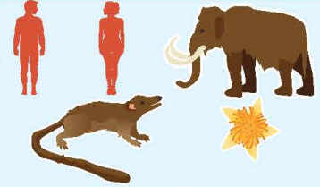
Cenozoic  (Tân sinh) | Tertiary  (Đệ tam) | 65 | Phát sinh các nhóm Lính trưởng, phân hoá các lớp Thú, Chim, Côn trùng.  Thực vật có hoa ngự trị, phát sinh thêm nhiều loài thực vật khác.
Mesozoic  (Trung sinh) | Cretaceous  (Phấn trắng) | 145 | Khủng long đạt đến cực đại và tuyệt diệt vào cuối kỉ cùng với chim có răng và nhiều loài khác. Thực vật có hoa phân hoá mạnh. | 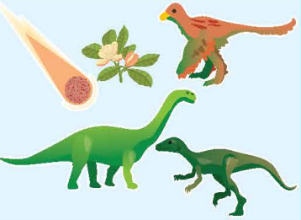
Mesozoic  (Trung sinh) | Jurassic | 200 | Bò sát cổ ngự trị, phát sinh nhiều khủng long. Thực vật hạt trần ngự trị, thực vật có hoa xuất hiện.
Mesozoic  (Trung sinh) | Triassic  (Tam điệp) | 250 | Nhiều lưỡng cư và bò sát tuyệt diệt. Xuất hiện khủng long và động vật có vú đầu tiên. Dưong xỉ và thực vật hạt trần ngự trị.
Paleozoic  (Cổ sinh) | Permian | 300 | Tuyệt diệt nhiều động vật không xương sống và có xương sống, phân hoá bò sát và côn trùng. Phát sinh và phân hoá ngành Thông,Tuế. | 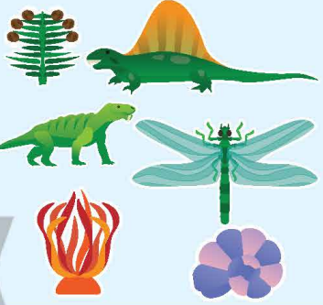
Paleozoic  (Cổ sinh) | Carboniferous | 360 | Lưỡng cư ngự trị, xuất hiện bò sát đầu tiên, xuất hiện nhiều dạng côn trùng.  Dương xỉ, rêu phát triển mạnh. Xuất hiện thực vật có hạt.
Paleozoic  (Cổ sinh) | Devonian | 416 | Tuyệt diệt nhiều động vật biển, phát sinh và phân hoá cồn trùng, phân hoá cá xương, xuất hiện lưỡng cư.Phát sinh thực vật hạt trần.
Paleozoic  (Cổ sinh) | Silurian | 444 | Động vật không xương sống lên cạn, xuất hiện động vật chân khớp trên cạn.  Thực vật có mạch xuất hiện. | 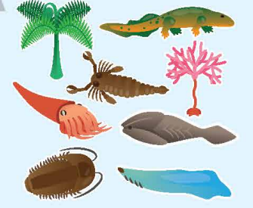
Paleozoic  (Cổ sinh) | Ordovician | 488 | Tuyệt diệt nhiều sinh vật. Động vật không xương sống ngự trị. Tảo biển ngự trị. Thực vật lên cạn.
Paleozoic  (Cổ sinh) | Cambrian | 542 | Phát sinh các ngành Động vật không xương sống, xuất hiện động vật có dây sống. Phân hoá tảo.
Proterozoic  (Nguyên sinh) |  | 2 500 | Đa dạng động vật không xương sống ở biển và tảo. Xuất hiện sinh vật nhân thực đơn bào và đa bào cổ nhất. Tích luỹ oxygen trong khí quyển từ quá trình quang hợp. | 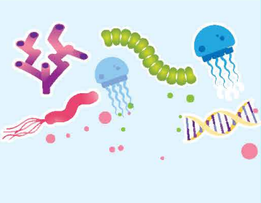
Archean  (Thái cổ) |  | 4 000 | Bắt đầu tích luỹ oxygen trong khí quyển. Sinh vật nhân sơ cổ nhất xuất hiện.
Hadean (Thái viễn cổ  hoặc Hòa thành) |  | 4 600 | Trái Đất hình thành.

TÓM TẮT
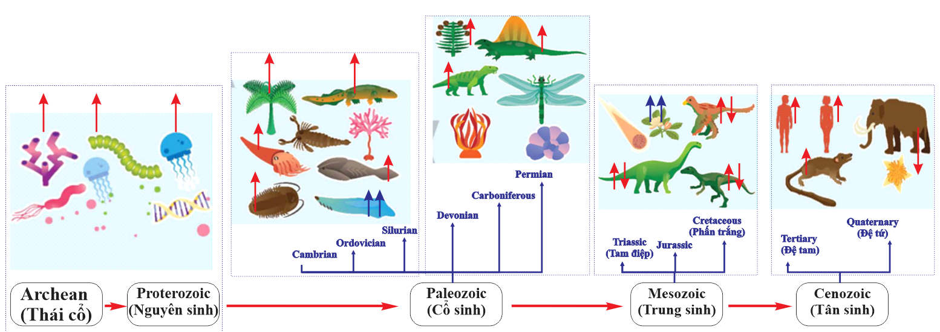

2. CÁC GIAI ĐOẠN CHÍNH TRONG QUÁ TRÌNH PHÁT SINH LOÀI NGƯỜI
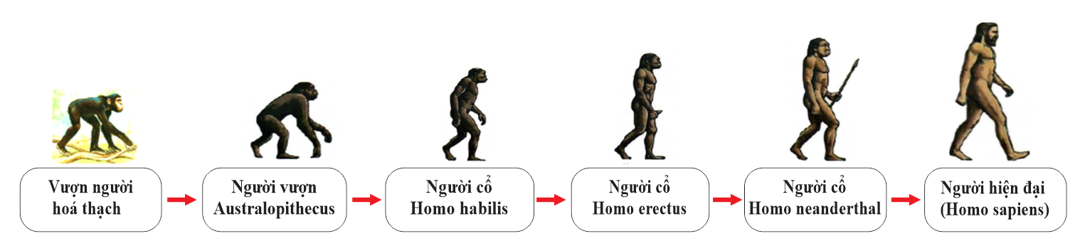
• Người hiện đại (Homo sapiens) đã tiến hoá từ loài vượn người (Australopithecus) qua các giai đoạn trung gian. Trong quá trình phát sinh loài người có sự chi phối của các nhân tố sinh học (biến dị di truyền, chọn lọc tự nhiên) và các nhân tố xã hội (lao động, tiếng nói, ý thức).
Các dạng vượn người hoá thạch | Người tối cổ  Người vượn | Người cổ Homo |  |  | Người hiện đại (Homo sapiens)
Các dạng vượn người hoá thạch | Người tối cổ  Người vượn | Homo habilis | Homo erectus | Người Neanderthal | Người hiện đại (Homo sapiens)
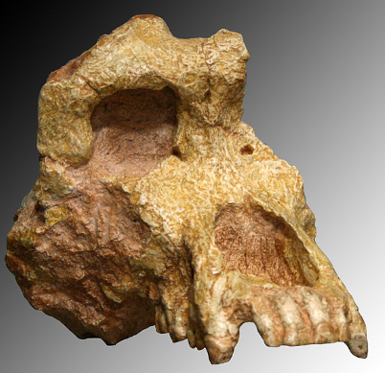 | 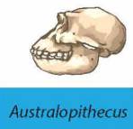 | 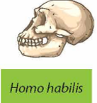 | 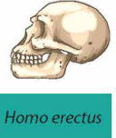 | 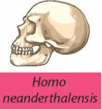 | 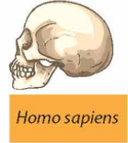
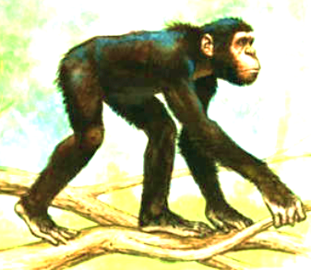 | 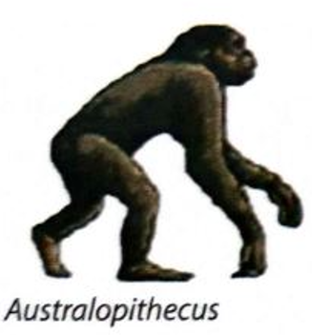 | 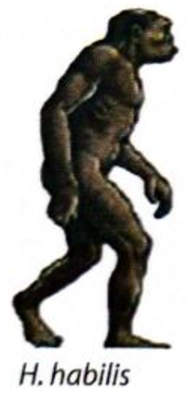 | 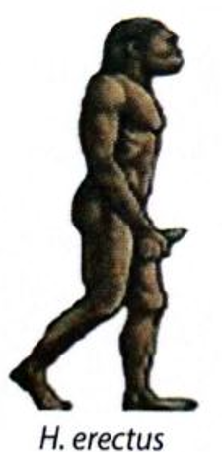 | 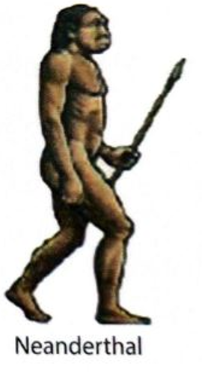 | 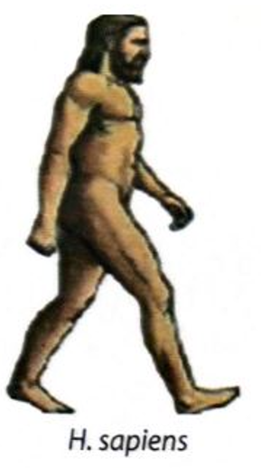
- Người cổ  Dryopithecus  - Sống cách đây 18 triệu năm | Cách đây 2-8 triệu năm | Cách đây khoảng 1,6 - 2 triệu năm | Sống cách đây 35 000- 1,6 triệu năm | Cách đây 30 000 - 150 000 năm | Hoá thạch đầu tiên là người Cromanhone  Cách đây 35 000 - 50 000 năm
Đi bằng bốn chân | Đi thẳng | Dáng đi thẳng đứng; | Dáng đi thẳng đứng | Đi thẳng gần như người hiện đại | Giống như người hiện đại, hàm dưới có lồi cằm rõ chứng tỏ tiếng nói
Chưa biết sử dụng dụng cụ lao động | Biết sử dụng cành cây, hòn đá, mảnh xương thú để tự vệ và tấn công | Tay biết chế tác, sử dụng công cụ bằng đá |  | Có lồi cằm (có thể đã có tiếng nói) | Họ đã biết chế tạo và sử dụng nhiều công cụ tinh xảo bằng đá, xương, sừng,...;
Thể tích hộp sọ khoảng 450 - 750 cm3 | Thể tích khoảng 850 - 1100 cm3. | 600 - 800 cm3 |  | Có hộp sọ trung bình 1450 cm3 | 1 000 - 1 850 cm³.
 |  | Bắt đầu có phân công xã hội giữa nam và nữ |  | Sống thành đàn  Biết dùng lửa, sống săn bắt và hái lượm | Có nền văn hoá phức tạp, có mầm mống mĩ thuật và tôn giáo.

Bằng chứng phân tử khi phân tích DNA của hệ gene trong nhân và DNA ti thể của người hiện đại và hoá thạch người cổ cho thấy 2% trình tự DNA của người hiện đại châu Âu và châu Á có nguồn gốc từ người Neanderthals; quần thể người hiện đại Melanesians phân bố ở các đảo thuộc châu Đại dương có trình tự DNA di truyền từ cả người Neanderthal và Denisovan. Điều đó cho thấy, trong quá trình di cư, đã có những thời điểm người hiện đại cùng tồn tại, có sự giao phối và trao đổi vốn gene với người Neanderthal và Denisovan ở ngoài châu Phi. Phân tích hệ gene cho thấy người cổ Neanderthal và người cổ Denisovan đóng góp các allele có lợi vào vốn gene và góp phần vào quá trình tiến hoá của loài người hiện đại H. sapiens.

BÀI TẬP VẬN DỤNG
 | Hoá thạch có ý nghĩa gì với việc nghiên cứu lịch sử tiến hoá của sinh giới? | Hóa thạch là những bằng chứng trực tiếp về lịch sử phát triển của sinh giới, cho thấy các loài đã từng tồn tại và tiến hóa như thế nào theo thời gian.
 | Quan sát Hình hãy cho biết những biến đổi ở phần xương chi trước giúp mỗi loài thích nghi như thế nào.  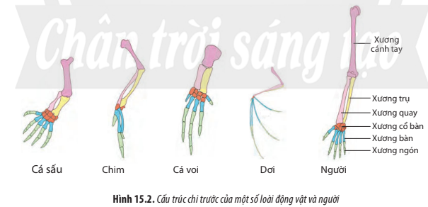 | Do chức năng khác nhau nên chi trước ở các loài này có hình thái khác nhau:  Ở cá sấu, chi trước để di chuyển, xương ngón và xương bàn phát triển.  Ở cá voi, chi trước dùng để bơi, xương ngón dài, nhiều đốt  Ở dơi và chim, chi trước để bay, xương nhỏ, dài, kẽ ngón có màng  Ở người, chi trước để cầm nắm, ngón tay phát triển, các xương cổ tay linh hoạt.
 | Hoá thạch được hình thành như thế nào? | Quá trình hình thành hóa thạch: Một số loài động vật sống cách đây hàng triệu năm, chúng chết đi và bị chôn vùi trong cát, tàn tro núi lửa hay bụi đất. Khi đó, những bộ phận mềm trên cơ thể như bắp thịt thường sẽ bị phân hủy nhanh chóng chỉ còn lại các bộ phận cứng như xương. Qua thời gian, bộ xương ngày càng bị vùi lấp bởi nhiều lớp trầm tích. Áp lực lớn khiến lớp trầm tích xung quanh rắn chắc lại hình thành đá. Nước sẽ thấm vào bên trong và phân hủy hoàn toàn xương. Khoáng vật có trong nước sau đó lắng đọng lại tạo thành hóa thạch.
 | Tuổi của các hoá thạch được xác định dựa vào thành phần hoá học hay đặc điểm hình thái của chúng? Giải thích. | Tuổi của hóa thạch có thể được xác định nhờ phân tích các đồng vị phóng xạ có trong hóa thạch hoặc có trong lớp đất đá chứa hóa thạch. Vì hóa thạch ở những nơi địa tầng ổn định, không bị xáo trộn, nằm càng sâu dưới lòng đất có tuổi thọ càng cao, thành phần hóa học của chúng gần như không thay đổi qua thời gian.
 | Hãy nêu một số ví dụ về các cơ quan tương đồng. | Một số ví dụ về các cơ quan tương đồng: chi trước của người, cá voi, mèo, dơi... đều có xương cánh, xương cổ, xương bàn, xương ngón; gai xương rồng và tua cuốn của đậu Hà Lan.
 | Hãy kể tên một số cơ quan thoái hoá ở người. | Một số cơ quan thoái hoá ở người: xương cụt, ruột thừa, răng khôn, tá tràng.
 | Học thuyết tế bào chứng minh điều gì về nguồn gốc của sinh giới? | Học thuyết tế bào chứng minh tất cả các sinh vật đều được cấu tạo từ một hoặc nhiều tế bào.
 | Một số loài rắn, mặc dù không có chân nhưng trong cơ thể vẫn còn mẩu xương nhỏ không còn chức năng. Từ đặc điểm đó có thể rút ra được kết luận gì về sự tiến hoá liên quan đến chi của các loài này? | Mấu xương nhỏ không còn chức năng trong cơ thể của rắn có thể là dấu vết của sự tiến hóa từ một tổ tiên có chân sang loài rắn hiện đại không có chân. Trong quá trình tiến hóa, chân của loài rắn bị tiêu giảm do sự thích nghi với môi trường sống, ví dụ như việc sống trong môi trường hẹp và hiểm trở như các khe và hang đá.
 | Cánh của chim với cánh của chuồn chuồn đều có chức năng giúp các con vật bay lượn. Các cấu trúc này có phải là cấu trúc tương đồng không? Giải thích. | Cánh của chim với cánh của chuồn chuồn không phải là cấu trúc tương đồng.  Vì cấu trúc tương đồng là những đặc điểm giống nhau giữa các loài sinh vật do cùng thừa hưởng các gene từ tổ tiên chung. Mặc dù cánh của chim và cánh của chuồn chuồn có chức năng tương tự là giúp bay lượn, nhưng chúng không có chung nguồn gốc, cánh chim phát triển từ chi trước, còn cánh chuồn chuồn mọc ra từ bộ xương ngoài của chuồn chuồn.
 | Công nghệ DNA tái tổ hợp cho phép biến nạp gene insulin của người vào tế bào E. coli. Vì sao E. coli tái tổ hợp có thể tổng hợp được insulin của người? | E. coli tái tổ hợp có thể tổng hợp được insulin của người vì gene insulin của người đã được biến nạp tế bào E. coli.
 | Đọc thông tin trong bảng, nhận xét mối quan hệ họ hàng giữa các loài thực vật sau đây:  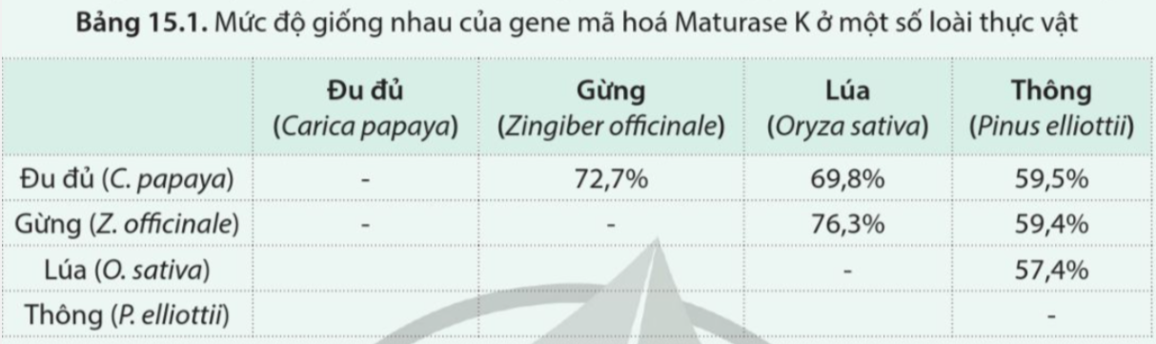 | Đu đủ, gừng, lúa và thông có mối quan hệ họ hàng với nhau.  Lúa và gừng có mối quan hệ gần gũi với nhau nhất, sau đó đến đu đủ và cuối cùng là thông.
 | Phản ứng tổng hợp DNA trong ống nghiệm bằng kĩ thuật PCR được áp dụng nhằm khuếch đại (gia tăng số bản sao) một đoạn DNA hoặc một gene nghiên cứu. Người ta sử dụng một trình tự nucleotide mạch đơn bắt cặp bổ sung với mạch DNA khuôn, có vai trò là mồi cho phản ứng kéo dài mạch đơn polynucleotide. Dựa vào thông tin đã cho, hãy giải thích vì sao PCR sử dụng cùng trình tự mồi được áp dụng để nghiên cứu nguồn gốc tiến hoá giữa các loài (đơn vị phân loại).  Năm 2018, hoá thạch xác sư tử Sparta được phát hiện trong lớp băng vĩnh cửu ở Siberi. Hãy suy luận ý nghĩa của hoá thạch này trong nghiên cứu tiến hoá. | PCR sử dụng cùng trình tự mồi được áp dụng để nghiên cứu nguồn gốc tiến hoá giữa các loài do với cùng một trình tự mồi, PCR sẽ khuếch đại các đoạn DNA có trình tự tương đồng với mồi, từ đó giúp so sánh các đoạn DNA tương đồng giữa các loài, xác định mối quan hệ họ hàng và nguồn gốc tiến hóa của chúng.  Ý nghĩa của hoá thạch sư tử trong nghiên cứu tiến hoá: cung cấp thông tin về quá khứ, góp phần cho công cuộc nghiên cứu sự tiến hóa của sư tử và bảo tồn sư tử hiện đại.
 | Quan sát Hình, dựa vào số lượng các amino acid sai khác trong chuỗi polypeptide của b-hemoglobin, hãy rút ra nhận xét về mối quan hệ họ hàng giữa người và các loài động vật khác.  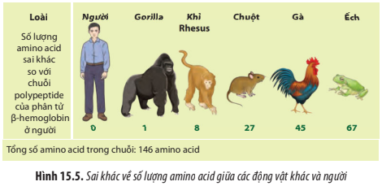 | Nhận xét: Người có mối quan hệ họ hàng gần nhất với Gorilla, sau đó đến khỉ Rhesus và chuột, có họ hàng xa nhất với ếch và gà.
 | Giải thích vì sao bằng chứng sinh học phân tử là bằng chứng chính xác nhất để xác định mối quan hệ họ hàng giữa các loài sinh vật? | Vì các loài có hình thái và đặc điểm giống nhau chưa chắc có họ hàng gần với nhau, có thể đó là đặc điểm thích nghi phù hợp với môi trường sống, các đặc điểm này sẽ thay đổi tùy thuộc vào điều kiện môi trường. Còn các phân tử di truyền gần như không thay đổi dù môi trường xung quanh có biến động ra sao, nên bằng chứng sinh học phân tử là bằng chứng chính xác nhất để xác định mối quan hệ họ hàng giữa các loài sinh vật.
 | Những bằng chứng tế bào học nào cho thấy các loài có chung tổ tiên? | Có rất nhiều bằng chứng ở cấp độ tế bào cho thấy mọi sinh vật trên Trái Đất đều có chung tổ tiên. Ví dụ: Tất cả các sinh vật đều được cấu tạo từ một hoặc nhiều tế bào và các tế bào đều có những đặc điểm cấu trúc giống nhau như màng tế bào, vùng nhân/nhân, tế bào chất. Các hoạt động chuyển hoá vật chất và năng lượng ở các tế bào cơ bản là giống nhau.
 | Nêu một số bằng chứng phân tử cho thấy mọi sinh vật đều có chung nguồn gốc. | Có rất nhiều bằng chứng sinh học phân tử chứng minh mọi sinh vật trên Trái Đất đều có chung tổ tiên. Các tế bào của mọi sinh vật đều có các thành phần phân tử hoá học cơ bản như nhau. Vật chất di truyền của các tế bào đều là DNA, mã di truyền về cơ bản được dùng chung cho các loài, protein ở hầu hết các loài đều được cấu tạo từ 20 loại amino acid. Các loài có họ hàng càng gần gũi thì trình tự nucleotide của các gene và trình tự amino acid trong phân tử protein của chúng càng giống nhau.
 | Hãy cho biết bằng chứng tiến hoá nào giúp xác định được mối quan hệ họ hàng cũng như nguồn gốc tiến hoá của mọi loài hiện đang sống trên Trái Đất? Giải thích. | Bằng chứng phân tử giúp xác định được mối quan hệ họ hàng cũng như nguồn gốc tiến hoá của mọi loài hiện đang sống trên Trái Đất:  Các tế bào của mọi sinh vật đều có các thành phần phân tử hoá học cơ bản như nhau. Vật chất di truyền của các tế bào đều là DNA, mã di truyền về cơ bản được dùng chung cho các loài, protein ở hầu hết các loài đều được cấu tạo từ 20 loại amino acid. Các loài có họ hàng càng gần gũi thì trình tự nucleotide của các gene và trình tự amino acid trong phân tử protein của chúng càng giống nhau.  Đôi khi các loài có những đặc điểm khác nhau nhưng bằng chứng phân tử cho thấy chúng có quan hệ họ hàng.  Bằng chứng phân tử không chỉ giúp làm sáng tỏ mối quan hệ tiến hoá giữa các loài sinh vật mà còn có thể giúp truy tìm nguồn gốc xuất xứ của các chủng trong cùng một loài.
 | Darwin là nhà khoa học nổi tiếng thế giới. Ngày nay, chúng ta đều biết học thuyết tiến hoá nổi tiếng mang tên ông. Darwin sử dụng phương pháp nghiên cứu như thế nào để xây dựng học thuyết về chọn lọc tự nhiên và hình thành loài? | Darwin đã sử dụng phương pháp nghiên cứu: quan sát và thu thâp dữ liệu, sau đó đề xuất giả thuyết giải thích các dữ liệu quan sát và tìm kiếm bằng chứng thực nghiệm kiểm chứng giả thuyết đề xuất.
 | Theo quan niệm của Darwin, biến dị cá thể là gì? | Theo quan niệm của Darwin, biến dị cá thể là đặc điểm sai khác của các cá thể.
 | Quan sát Hình, hãy cho biết vai trò của những cá thể có biến dị cổ dài trong quần thể hươu cổ ngắn đối với việc hình thành loài hươu cao cổ.  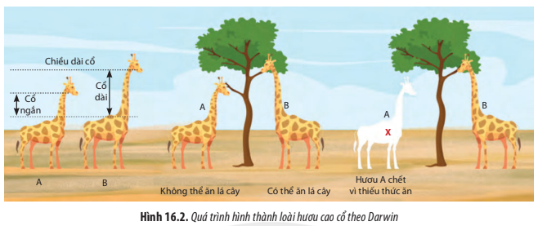 | Vai trò của những cá thể có biến dị cổ dài trong quần thể hươu cổ ngắn đối với việc hình thành loài hươu cao cổ: là những biến dị cá thể thích nghi tốt hơn với môi trường nên có sức sống cao hơn và sinh sản mạnh hơn, làm cho số lượng hươu cao cổ ngày càng tăng trong quần thể. Trong khi đó các cá thể cổ ngắn chết vì thiếu thức ăn. Dần dần quần thể hươu cổ ngắn lúc đầu trở thành quần thể huơu cổ dài và hình thành loài mới.
 | Hãy dự đoán hệ quả khi tất cả các cá thể của một quần thể được sinh ra đều sống sót và sinh sản theo tiềm năng sinh sản. | Khi tất cả các cá thể của một quần thể được sinh ra đều sống sót và sinh sản theo tiềm năng sinh sản sẽ khiến số lượng cá thể của quần thể tăng mạnh, nguồn sống không đủ để cung cấp cho các cá thể dẫn đến cạnh tranh gay gắt, từ đó làm giảm số lượng cá thể.
 | Tại sao Darwin cho rằng đặc điểm về cấu trúc, hình thái của mỏ chim trên quần đảo Galapagos là đặc điểm thích nghi? | Vì các loài chim khác nhau có cấu trúc và hình thái mỏ khác nhau để phù hợp với các điều kiện của môi trường để giúp chúng sống sót tốt hơn. Ví dụ: Những con chim sẻ ở các đảo có nhiều cây cho hạt to thì hầu hết có mỏ ngắn và dày, đảm bảo cho chúng có thể tách được vỏ hạt để lấy thức ăn; còn những con sống ở đảo có nhiều côn trùng thì mỏ lại mảnh và dài, thích hợp với việc bắt sâu bọ.
 | Giải thích quá trình hình thành loài mới theo quan niệm của Darwin. | Quá trình hình thành loài mới theo quan niệm của Darwin:  Darwin cho rằng quá trình tương tự như chọn lọc nhân tạo đã xảy ra trong tự nhiên dẫn đến hình thành các loài khác nhau từ một tổ tiên chung. Trong quần thể sinh vật luôn sẵn có một số biến dị di truyền, những biến dị làm tăng khả năng sống sót và khả năng sinh sản của sinh vật thì tần số các cá thể có các biến dị đó sẽ ngày một tăng dần trong quần thể ở các thế hệ sau. Darwin gọi quá trình tự nhiên làm tăng dần tần số cá thể mang đặc điểm thích nghi qua các thế hệ là chọn lọc tự nhiên. Chọn lọc tự nhiên không chỉ làm cho sinh vật thích nghi được với môi trường sống mà còn làm xuất hiện các loài mới từ một tổ tiên chung.  Darwin đưa ra khái niệm “hậu duệ có biến đổi” nghĩa là ở đời con, bên cạnh những đặc điểm của bố mẹ, luôn có những biến dị di truyền. Mỗi loại biến dị di truyền có thể giúp các cá thể thích nghi với một kiểu môi trường nhất định. Theo thời gian, số lượng các cá thể có biến dị thích nghi tăng dần, hình thành nên loài mới.
 | Phương pháp mà Darwin đã sử dụng để xây dựng học thuyết chọn lọc tự nhiên và hình thành loài. | Quan sát thu thập dữ liệu, sau đó đề xuất giả thuyết giải thích các dữ liệu quan sát được, và tìm kiếm bằng chứng thực nghiệm kiểm chứng giả thuyết là quy trình nghiên cứu khoa học mà Darwin đã áp dụng để xây dựng học thuyết về chọn lọc tự nhiên và hình thành loài.
 | Một bạn học sinh đề xuất như sau: “Nếu muốn biết một đặc điểm nào là đặc điểm thích nghi chỉ cần làm thí nghiệm xác định tỉ lệ sống sót của các cá thể mang đặc điểm đó có cao hơn so với các cá thể không có đặc điểm nghiên cứu hay không”. Đề xuất này đúng hay sai? Giải thích. | Đề xuất của bạn học sinh là sai.  Giải thích:  Thích nghi là một quá trình phức tạp, phụ thuộc vào rất nhiều yếu tố khác nhau, bao gồm môi trường sống, áp lực chọn lọc, tương tác với các loài khác và cả bộ gene của loài đó. Việc chỉ dựa vào tỉ lệ sống sót không thể khẳng định hoàn toàn cả quá trình thích nghi.  Trong thí nghiệm, việc đảm bảo kiểm soát được mọi yếu tố là rất khó khăn. Nếu kiểm soát không chặt chẽ, kết quả của thí nghiệm có thể bị ảnh hưởng bởi các biến số không mong muốn, khiến cho kết quả thiếu độ tin cậy.  Mỗi cá thể mang đặc điểm có mức độ biểu hiện khác nhau, khiến cho quá trình thí nghiệm trở nên phức tạp và nhiều biến số hơn.
 | Quan sát hình, cho biết chọn lọc nhân tạo và động lực của chọn lọc nhân tạo là gì?  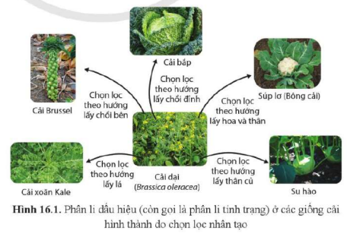 | Chọn lọc nhân tạo là quá trình con người chủ động lựa chọn và giữ lại những cá thể có đặc điểm mong muốn phù hợp với nhu cầu của con người.  Động lực của chọn lọc nhân tạo là nhu cầu của con người.
 | Sử dụng quan niệm của Darwin, hãy giải thích kết quả của chọn lọc tự nhiên và chọn lọc nhân tạo ở Hình  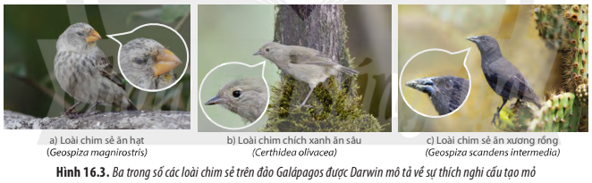  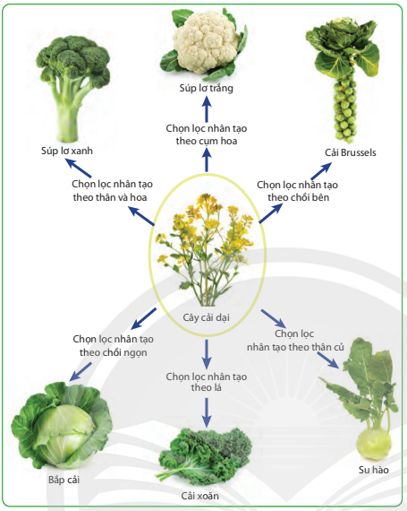 | Chọn lọc tự nhiên hình 16.3: Những con chim sẻ ở các đảo thường có nhiều đặc điểm hình thái giống nhau nhưng chim ở đảo có nhiều cây cho hạt thì có mỏ ngắn, dày; trong khi những con sống ở đảo có nhiều sâu thì mỏ lại mảnh, dài thích nghi với việc bắt sâu; chim sẻ ăn xương rồng thì có mỏ dài và mỏng thích nghi với việc hút mật hoa xương rồng.  Chọn lọc nhân tạo hình 16.4: Thông qua quá trình chọn lọc, con người đã giữ lại những biến dị di truyền phù hợp với mục tiêu sản xuất để cho nhân giống riêng, đồng thời loại bỏ các biến dị không có lợi cho con người, không phù hợp với mục đích sản xuất. Chỉ qua một số thế hệ, con người có thể tạo nên giống mới.
 | Quan sát hình và cho biết mối liên hệ giữa hình dạng mỏ của các loài chim sẻ với dạng thức ăn của chúng.  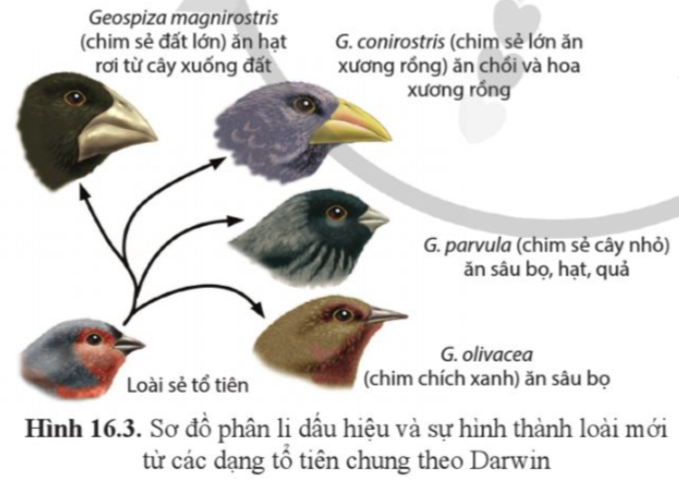 | Các loài chim có kích thước và hình dạng mỏ khác nhau, thích nghi với loại thức ăn khác nhau.
 | Quan sát hình, giải thích sự hình thành các chủng vi khuẩn kháng kháng sinh theo học thuyết tiến hóa của Darwin.  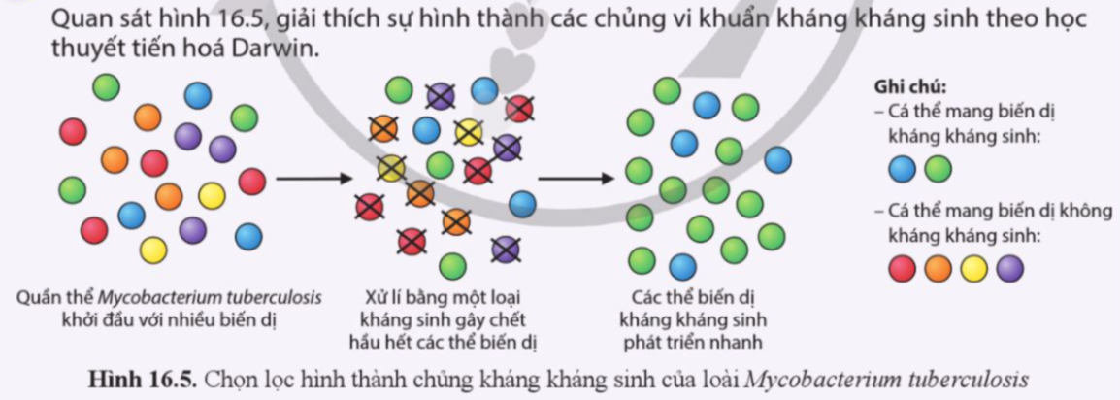 | Trong quần thể ban đầu tồn tại cả chủng vi khuẩn bình thường và vi khuẩn kháng kháng sinh, khi kháng sinh xuất hiện, các vi khuẩn bình thường sẽ bị tiêu diệt, chỉ có vi khuẩn kháng kháng sinh mới tồn tại được, chúng tiếp tục sinh sản và phát triển nhanh chóng tạo nên quần thể vi khuẩn kháng kháng sinh mới.
 | Hãy cho ví dụ về chọn lọc nhân tạo ở thực vật và động vật mà em biết. | Ở thực vật: chọn lọc để tạo ra giống chuốt không hạt, quả to, hình dáng đẹp.  Ở động vật: nhân giống ngựa đua thuần chủng và chăn nuôi các động vật dùng để lấy thịt, chẳng hạn như bò, lợn, cừu và gà đã được thuần hóa.
 | Vận dụng thuyết tiến hoá của Darwin để giải thích sự hình thành loài bướm bạch dương có cánh màu sẫm từ loài có cánh màu trắng dưới ảnh hưởng của muội, bụi công nghiệp làm thân cây bạch dương màu trắng bị sẫm màu. | Khi thân cây bạch dương bị sẫm màu, những cá thể bướm trắng đậu trên thân cây dễ bị kẻ thù phát hiện và tiêu diệt, những cá thể bướm màu đen do đột biến lại có khả năng sống sót cao hơn, qua chọn lọc tự nhiên thì bướm đen dần phổ biến tạo thành quần thể bướm bạch dương có cánh sẫm màu.
 | Tại sao tất cả các quần thể người trên thế giới đều được xem là cùng một loài mặc dù mang các đặc trưng nhân chủng học khác nhau như màu da, màu tóc, màu mắt... | Vì các quần thể người không có sự cách li sinh sản nên dù có các đặc điểm khác nhau vẫn được xem là cùng một loài.
 | Vì sao nói quần thể là đơn vị cơ bản của tiến hoá? | Quần thể là đơn vị tiến hoá cơ sở vì quần thể: là đơn vị tồn tại, sinh sản của loài trong tự nhiên, đa hình về kiểu gen và kiểu hình, cấu trúc di truyền ổn định, cách ly tương đối với các quần thể khác trong loài, có khả năng biến đổi vốn gen dưới tác dụng của các nhân tố tiến hoá.
 | Tại sao biến đổi về tần số allele, tần số kiểu gene ở phạm vi quần thể là cơ sở của quá trình tiến hoá của sinh vật? | Những biến đổi về tần số allele, tần số kiểu gene ở phạm vi quần thể khi trải qua thời gian đủ dài sẽ được tích luỹ, tạo nên các quần thể biến đổi đáng kể so với quần thể ban đầu.
 | Vì sao đột biến là nguồn nguyên liệu sơ cấp của quá trình tiến hoá? | Đột biến gen là nguyên liệu sơ cấp của quá trình tiến hóa vì: Tuy tần số đột biến của từng gen thường rất thấp, nhưng một số gen dễ đột biến. Mặt khác, số lượng gene của thực vật, động vật là khổng lồ nên tỉ lệ giao tử mang đột biến là khá lớn.
 | Ở sinh vật nhân thực, dưới tác động của chọn lọc tự nhiên, tần số allele trội hay allele lặn thay đổi nhanh hơn? Giải thích. | Ở sinh vật nhân thực, dưới tác động của chọn lọc tự nhiên, tần số allele trội thay đổi nhanh hơn.  Vì allele trội luôn được biểu hiện ra kiểu hình, còn allele lặn chỉ biểu hiện ra kiểu hình khi kiểu gen ở dạng đồng hợp tử lặn, nên chọn lọc tự nhiên sẽ tác động lên cá thể có kiểu hình trội làm thay đổi tần số allele trội nhanh hơn so với tác động lên cá thể có kiểu hình lặn.
 | Dựa vào hình, hãy mô tả sự kiện "cổ chai" và tác động của sự kiện này đến cấu trúc di truyền của quần thể.  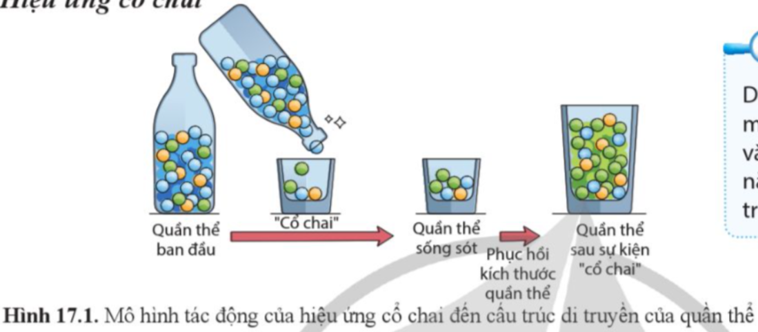 | Hiệu ứng cổ chai là hiện tượng số lượng cá thể của quần thể giảm đột ngột bởi các yếu tố như thiên tai; nạn săn bắt, khai thác quá mức. Dưới tác động đó, sự sống sót hoặc chết của các cá thể xảy ra ngẫu nhiên, không liên quan đến khả năng sinh sản hoặc thích nghi của sinh vật với môi trường. Quần thể thế hệ mới hình thành từ các cá thể còn sống sót sau giai đoạn "cổ chai" có cấu trúc di truyền khác so với quần thể ban đầu.
 | Quan sát hình và cho biết ảnh hưởng của phiêu bạt di truyền đối với tần số allele của quần thể phụ thuộc vào kích thước quần thể như thế nào.  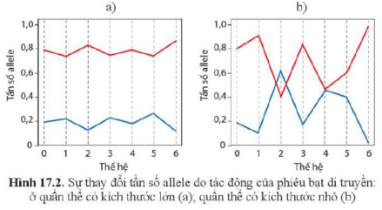 | Ảnh hưởng của phiêu bạt di truyền: Phiêu bạt di truyền giảm mức biến dị trong quần thể. Ở quần thể kích thước nhỏ, khả năng cố định allele và mức giao phối gần cao, tần số kiểu gene dị hợp tử của quần thể giảm đi theo thời gian, phiêu bạt di truyền có thể ngẫu nhiên làm mất một allele (tần số bằng 0) hay cố định một allele (tần số bằng 1) sau nhiều thế hệ.
 | Tại sao nhiều động vật có vú như hổ, báo, sư tử,... có lớp lông mao bao phủ cơ thể nhưng động vật có vú sống ở nước như cá voi không có đặc điểm đó? | Do lớp lông mao gần như không có tác dụng gì đối với động vật có vú dưới nước, ngược lại còn tạo ra một số bất lợi như làm cơ thể nặng nề, giảm tốc độ bơi,... nên đặc điểm này không xuất hiện ở động vật có vú dưới nước.
 | Một quần thể bướm đêm trong khu rừng với nhiều cây bạch dương có thân gỗ màu trắng. Bướm đêm là nguồn thức ăn của nhiều loài chim, động vật có vú và côn trùng khác. Các con bướm chủ yếu có màu trắng ngà, một số ít có cánh màu sẫm. Khi khói bụi từ khu công nghiệp ở vùng lân cận làm thân cây bạch dương phủ màu bụi sẫm, các con bướm có màu trắng ngà dễ bị phát hiện và bị ăn thịt. Qua thời gian dài, quần thể bướm đêm ở khu vực này có sự thay đổi về các tần số kiểu hình màu sắc thân (hình).  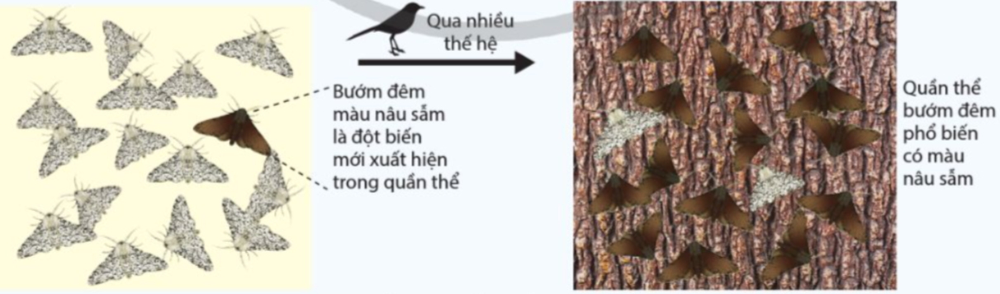  Dựa vào các thông tin nêu trên, hãy cho biết các yếu tố đóng góp vào sự thay đổi tần số kiểu hình màu sắc của bướm đêm. | Các yếu tố đóng góp vào sự thay đổi tần số kiểu hình màu sắc của bướm đêm: khói bụi, đột biến, động vật ăn bướm đêm.
 | Vì sao giao phối không ngẫu nhiên là một nhân tố tiến hoá? | Vì giao phối không ngẫu nhiên không trực tiếp làm thay đổi tần số allele của quần thể nhưng có thể làm giảm tần số kiểu gene dị hợp tử và tăng tần số kiểu gene đồng hợp tử sau nhiều thế hệ.
 | Hình mô tả hai quần thể A và B thuộc cùng một loài. Cho biết việc di cư của một số cá thể từ quần thể A sang quần thể B có ảnh hưởng như thế nào đến tần số các allele của quần thể này.  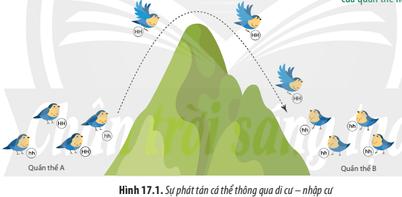 | Việc di cư của một số cá thể từ quần thể A sang quần thể B có thể làm thay đổi tần số allele của quần thể B, cụ thể là làm tần số allele H tăng lên và tần số allele h giảm đi.
 | Thuốc kháng sinh có phải là tác nhân đột biến gây nên sự kháng thuốc kháng sinh ở vi khuẩn hay không? Giải thích. | Thuốc kháng sinh là tác nhân đột biến gây nên sự kháng thuốc kháng sinh ở vi khuẩn.  Vì thuốc kháng sinh xuất hiện, khiến vi khuẩn không có khả năng kháng thuốc bị tiêu diệt, chỉ những vi khuẩn đột biến mang gene kháng kháng sinh mới tồn tại và sinh sản được.
 | Vì sao chọn lọc tự nhiên được xem là nhân tố tiến hoá phân hoá khả năng sống sót của các cá thể trong quần thể? | Chọn lọc tự nhiên được xem là nhân tố tiến hoá phân hoá khả năng sống sót của các cá thể trong quần thể vì: vì chọn lọc tự nhiên tăng cường khả năng sống sót và khả năng sinh sản của các cá thể có kiểu gene thích nghi với môi trường và ngược lại, đào thải các cá thể có kiểu gene kém thích nghi trong quần thể.
 | Cách li sinh sản và các nhân tố tiến hoá có vai trò gì trong quá trình hình thành loài mới? | Vai trò của các nhân tố tiến hoá:  Các quá trình đột biến và giao phối cung cấp nguyên liệu cho chọn lọc.  Tác động của các nhân tố ngẫu nhiên, di nhập gen làm thay đổi đột ngột tần số tương đối của các alen, nhờ đó làm tăng tốc quá trình hình thành loài mới.  Quá trình chọn lọc tự nhiên là nhân tố định hướng sự hình thành loài, quy định chiều hướng và nhịp điệu thay đổi tần số tương đối của các alen, lựa chọn những tổ hợp alen đảm bảo sự thích nghi với môi trường.  Vai trò của cách li sinh sản là thúc đẩy quá trình phân li tính trạng, tăng cường sự phân hoá vốn gen trong quần thể gốc, làm cho quần thể gốc nhanh chóng phân li thành những quần thế mới ngày càng khác xa nhau cho tới khi có sự cách li di truyền, nghĩa là tạo ra loài mới.
 | Con người có khả năng tạo ra các công cụ và phương tiện để có thể thích nghi hơn với môi trường. Vậy loài người có còn chịu sự tác động của chọn lọc tự nhiên không? Giải thích. | Loài người vẫn chịu tác động của chọn lọc tự nhiên vì:  Khoa học hiện đại vẫn chưa thể can thiệp hoàn toàn vào hệ gene của con người. Các đặc điểm di truyền gây hại hoặc các đột biến bất lợi vẫn có thể loại bỏ các thể đó.  Sự tiến bộ nhanh chóng trong khoa học và công nghệ cũng đang tạo ra áp lực chọn lọc mới và ảnh hưởng đến sự tiến hóa của loài người.
 | Nêu điểm khác biệt về sự biến động của tần số allele gây nên bởi chọn lọc tự nhiên và phiêu bạt di truyền. | Điểm khác biệt về sự biến động của tần số allele gây nên bởi chọn lọc tự nhiên và phiêu bạt di truyền:  Chọn lọc tự nhiên tác động trực tiếp lên kiểu hình và gián tiếp làm biến đổi tần số kiểu gen, qua đó làm biến đổi tần số allele của quần thể theo một hướng xác định.  Phiêu bạt di truyền làm thay đổi tần số allele khôn theo một chiều hướng nhất định.
 | Tại sao chọn lọc tự nhiên không thể tạo ra một loại sinh vật thích nghi với mọi điều kiện môi trường? | Có một số nguyên nhân chính khiến chọn lọc tự nhiên không thể tạo ra sinh vật thích nghi một cách hoàn hảo với nhiều điều kiện sống khác nhau. Đó là:  Điều kiện môi trường (tác nhân gây ra chọn lọc tự nhiên) chỉ lựa chọn các biến dị di truyền có sẵn trong quần thể. Vì vậy, chọn lọc tự nhiên chỉ có thể lựa chọn biến dị tốt nhất trong số những biến dị sẵn có. Biến dị được lựa chọn không hẳn là đã tối ưu.  Các đặc điểm thích nghi mang tính dung hoà vì một đặc điểm đem lại lợi ích này lại gây bất lợi khác.  Một đặc điểm thích nghi chỉ có lợi trong môi trường này nhưng lại vô dụng hoặc có hại trong môi trường khác.
 | Quần thể cò ở một đảo bị dịch bệnh và giảm mạnh số lượng. Trường hợp này là hiệu ứng thắt cổ chai hay hiệu ứng sáng lập? Giải thích. | Trường hợp này là hiệu ứng thắt cổ chai vì: dịch bệnh khiến kích thước quần thể cò bị giảm đột ngột, không tạo ra quần thể mới với vốn gene khác biệt.
 | Giải thích vì sao giao phối không ngẫu nhiên là nhân tố tiến hoá làm nghèo vốn gene của quần thể. | Vì giao phối không ngẫu nhiên làm biến đổi vốn gene của quần thể theo hướng tăng tần số kiểu gene đồng hợp, giảm tần số kiểu gene dị hợp.
 | Giải thích vì sao lá biến thành gai là đặc điểm thích nghi của xương rồng ở điều kiện khô hạn (Hình).  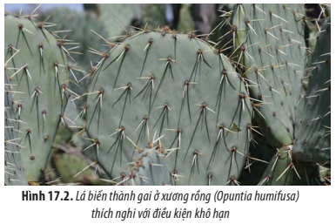 | Lá biến thành gai là đặc điểm thích nghi của xương rồng ở điều kiện khô hạn vì đây là sự thay đổi về hình thái của cây xương rồng giúp cây thích nghi với điều kiện sống khô hạn, tăng khả năng sống sót của cây.
 | Quan sát Hình, hãy giải thích quá trình hình thành đặc điểm thích nghi màu xanh lá cây của cơ thể ở quần thể bọ rùa.  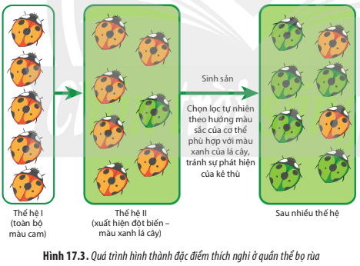 | Ban đầu quần thể bọ rùa chỉ bao gồm các cá thể màu cam, đến thế hệ thứ 2, xuất hện đột biến khiến bọ rùa có màu xanh lá cây, sau đó chọn lọc tự nhiên xảy ra theo hướng màu sắc cơ thể bọ rùa phù hợp với màu xanh của lá cây để tránh sự phát hiện của kẻ thù. Sau nhiều thế hệ, số lượng bọ rùa màu xanh tăng, số lượng bọ rùa màu cam giảm.
 | Cho ví dụ minh hoạ chứng minh các đặc điểm thích nghi chỉ hợp lí tương đối. | Ví dụ minh hoạ chứng minh các đặc điểm thích nghi chỉ hợp lí tương đối:  Cá thích nghi với đời sống trong nước, ra khỏi nước cá sẽ chết.  Kanguru là thú có túi sống trên mặt đất, chân sau dài, khỏe, nhảy xa, chân trước rất ngắn. Ở châu Úc, có một loài Kanguru do chuyển sang sống trên cây, hai chi trước dài ra, leo trèo như gấu.  Cá xương hoàn thiện hơn cá sụn; lưỡng cư không đuôi hoàn thiện hơn lưỡng cư có đuôi,…
 | Nếu chỉ dựa vào các đặc điểm hình thái để phân loại các loài thì có chính xác không? Vì sao? | Nếu chỉ dựa vào các đặc điểm hình thái để phân loại các loài thì nhiều khi sẽ không chính xác. Vì có nhiều loài có họ hàng thân thuộc có rất nhiều đặc điểm hình thái giống nhau, được gọi là loài đồng hình, nhưng trên thực tế chúng là những loài khác nhau khi xét trên khả năng cách li sinh sản.
 | Vì sao sự hình thành loài mới bằng đa bội hoá đối với con lai khác loài xảy ra phổ biến ở các loài thực vật hơn so với động vật? | Vì ở thực vật có thể thụ phấn cho nhau tạo con lai sống sót, sinh trưởng và phát triển, còn ở động vật có cơ chế cách li sinh sản phức tạp hơn, những rối loạn về lai xa và đa bội hóa rất dễ khiến động vật giảm sức sống, khó thích nghi và tồn tại nên hiện tượng này ít xảy ra ở động vật.
 | Tại sao cách li địa lí là điều kiện cần cho sự hình thành loài khác khu? | Vì theo thời gian, các nhóm cá thể của quần thể ban đầu bị cách li ở hai khu phân bố chịu tác động khác nhau bởi các nhân tố tiến hoá dẫn tới sự khác nhau về cấu trúc di truyền và thích nghỉ theo các hướng khác nhau. Cuối cùng, cách li sinh sản xảy ra ở các nhóm cá thể này và hình thành loài mới.
 | Dựa vào hình, hãy mô tả các cơ chế hình thành loài.  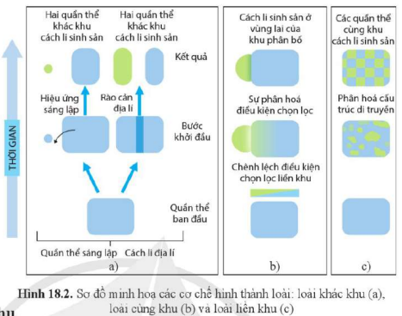 | Cơ chế hình thành loài:  Trong hình thành loài khác khu, quần thể của loài ban đầu bị chia cắt bởi yếu tố địa lí hoặc một nhóm cá thể di cư tới vị trí cách xa quần thể ban đầu. Theo thời gian, các nhóm cá thể của quần thể ban đầu bị cách li ở hai khu phân bố chịu tác động khác nhau bởi các nhân tố tiến hoá dẫn tới sự khác nhau về cấu trúc di truyền và thích nghỉ theo các hướng khác nhau. Cuối cùng, cách li sinh sản xảy ra ở các nhóm cá thể này và hình thành loài mới.  Hình thành loài cùng khu xảy ra khi trong quần thể ban đầu phát sinh các đột biến lớn, lai xa và đa bội hoá, sự cách li sinh thái,... xảy ra ở cùng khu phân bố. Các quá trình đó dẫn tới sự phân hoá cấu trúc di truyền của một nhóm cá thể, làm cho chúng cách li sinh sản với các cá thể khác ở cùng khu phân bố và hình thành loài mới.  Trong hình thành loài liền khu, các cá thể của quần thể ban đầu sống hai ổ sinh thái liền kề bị ngăn cách nhau. Ở vùng tiếp giáp giữa hai ổ sinh thái, các thành viên của các cá thể cùng loài hiếm khi gặp nhau để giao phối và sinh sản. Điều kiện môi trường sống khác nhau dẫn đến sự khác biệt về cấu trúc di truyền giữa hai nhóm cá thể ở hai ổ sinh thái. Theo thời gian, các cá thể ở hai ổ sinh thái không còn giao phối và sinh con hữu thụ, loài mới hình thành.
 | Một loài ruồi sống kí sinh trên cây táo gai. Khi cây táo ăn quả được đưa vào trồng phổ biến ở cùng khu vực có cây táo gai, một nhóm ruồi kí sinh trên cây táo gai chuyển sang kí sinh trên cây táo ăn quả. Sau một thời gian dài, loài ruồi kí sinh táo ăn quả hình thành, được cho là bắt nguồn từ ruồi kí sinh táo gai. Loài ruồi táo ăn quả hình thành từ cơ chế hình thành loài nào?  Mỗi sinh vật trong hình thuộc đơn vị phân loại sinh học nào sau đây: Lớp Cá sụn (Chondrichthyes), Lớp Cá vây tia (Actinopterygii), Lớp Thú (Mammalia)? Em dựa vào các đặc điểm nào để xác định nguồn gốc tiến hoá và vị trí phân loại của các nhóm sinh vật này?  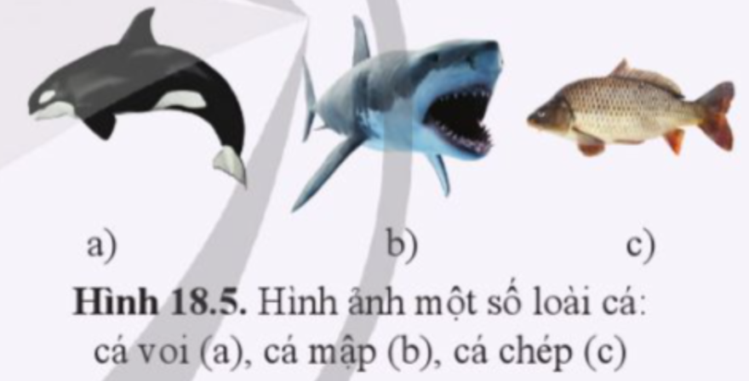 | Loài ruồi táo ăn quả hình thành từ cơ chế hình thành loài liền khu.  Lớp Cá sụn (Chondrichthyes): b.  Lớp Cá vây tia (Actinopterygii): c.  Lớp Thú (Mammalia): a.  Em dựa vào các đặc điểm hình thái, tập tính và giải phẫu để xác định nguồn gốc tiến hoá và vị trí phân loại của các nhóm sinh vật này.
 | Hãy giải thích vai trò của các chướng ngại địa lí. | Vai trò của các chướng ngại địa lí:  Cách li địa lí ngăn cản các cá thể của các quần thể cùng loài gặp gỡ và giao phối với nhau.  Sự cách li địa lí góp phần sự duy trì khác biệt về tần số alen và thành phần kiểu gen giữa quần thể được tạo ra bởi các nhân tố tiến hoá.  Sự cách li địa lí nên các cá thể của các quần thể cách li ít có cơ hội giao phối với nhau. Những quần thể nhỏ sống cách biệt trong các điều kiện môi trường khác nhau dần dần được CLTN và các nhân tố tiến hoá khác làm cho sự khác biệt về vốn gen của quần thể. Sự khác biệt đó được tích luỹ dần và đến một lúc nào đó có thể xuất hiện các trở ngại dẫn đến cách li sinh sản thì loài mới được hình thành.
 | Giải thích sự hình thành các loài sinh vật đặc hữu có trên các đảo ở đại dương. | Trên các đảo ở đại dương tồn tại các loài đặc hữu vì ban đầu có một số cá thể di cư đến một đảo, do số lượng cá thể nhỏ nên các yếu tố ngẫu nhiên, chọn lọc tự nhiên ảnh hưởng mạnh đến vốn gen của quần thể dẫn đến hình thành loài mới. Mặt khác, có sự cách li địa lí nên quần thể không bị ảnh hưởng bởi các yếu tố như di - nhập gene, từ đó hình thành loài đặc hữu.
 | Vì sao lai xa và đa bội hoá nhanh chóng hình thành loài mới ở thực vật nhưng lại ít xảy ra ở động vật? | Vì ở thực vật có thể thụ phấn cho nhau tạo con lai sống sót, sinh trưởng và phát triển, còn ở động vật có cơ chế cách li sinh sản phức tạp hơn, những rối loạn về lai xa và đa bội hóa rất dễ khiến động vật giảm sức sống, khó thích nghi và tồn tại nên hiện tượng này ít xảy ra ở động vật.
 | Lập bảng so sánh tiến hoá lớn với tiến hoá nhỏ qua các nội dung sau: khái niệm; quy mô, thời gian; phạm vi diễn ra, kết quả.
   | Tiến hóa lớn | Tiến hóa nhỏ
  Khái niệm | Là quá trình tiến hóa hình thành loài và các đơn vị phân loại trên loài. | Là quá trình làm biến đổi tàn số allele và thành phần kiểu gene của quần thể.
  Quy mô | Lớn. | Tương đối nhỏ.
  Thời gian | Dài hàng triệu năm. | Tương đối ngắn.
  Phạm vi diễn ra | Diễn ra trong không gian địa lí rộng lớn. | Tương đối hẹp.
  Kết quả | Dẫn đến sự hình thành toàn bộ sinh giới. | Dẫn đến sự biến đổi cấu trúc di truyền của các cá thể trong một quần thể.
 | Dựa vào phần tiến hoá lớn ở hình bên, hãy cho biết từ tổ tiên ban đầu là loài A, sau nhiều thế hệ đã hình thành bao nhiêu loài, chi, họ, bộ, lớp.  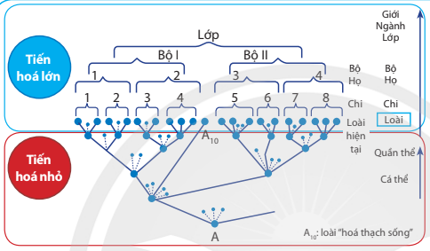 | Từ tổ tiên ban đầu là loài A, sau nhiều thế hệ đã hình thành 20 loài, 8 chi, 4 họ, 2 bộ, 1 lớp.
 | Hãy phân tích mối quan hệ tiến hoá giữa các loài trong cây phát sinh chủng loại ở hình bên để chứng minh sự phát sinh chủng loại là kết quả của quá trình tiến hoá. Biết rằng những đặc điểm tổ tiên chung tồn tại ở tất cả các loài trong cùng một nhánh, đặc điểm phát sinh mới đặc trưng cho các nhánh riêng.  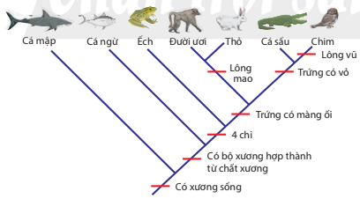 | Cây phát sinh chủng loại phản ánh quá trình tiến hóa của các nhóm sinh vật từ thấp tới cao, từ đơn giản tới phức tạp. Nhóm sinh vật có vị trí gần nhau, cùng nguồn gốc có quan hệ họ hàng gần hơn nhóm sinh vật ở xa. Các sinh vật đều có chung tổ tiên ban đầu, những đặc điểm tổ tiên chung tồn tại ở tất cả các loài trong cùng một nhánh, trong quá trình tiến hóa luôn phát sinh các biến dị di truyền, tạo ra các loài khác nhau (nhánh mới).
 | a) Có ý kiến cho rằng thuốc kháng sinh trị bệnh nhiễm khuẩn là nhân tố làm xuất hiện các chủng kháng thuốc. Ý kiến trên đúng hay sai? Giải thích.  b) Sưu tầm tài liệu và thiết kế một poster về sự phát sinh chủng loại của người hoặc sự phát sinh và phát triển của sinh giới. | a) Ý kiến trên đúng. Vì thuốc kháng sinh xuất hiện, khiến vi khuẩn không có khả năng kháng thuốc bị tiêu diệt, chỉ những vi khuẩn đột biến mang gene kháng kháng sinh mới tồn tại và sinh sản được.  b) Đây là bức tranh toàn cảnh về sinh học phát triển ở người. Trong đó minh họa toàn bộ quá trình phát triển từ khi thụ tinh giữa trứng và tinh trùng để hình thành hợp tử tử, các giai đoạn của quá trình phát triển phôi, thai và tới khi cơ thể trưởng thành. Song song với đó là nguồn gốc và sự hình thành, biệt hóa và phát triển của các lá phôi, các loại tế bào gốc, các mô, cơ quan và các bộ phận của cơ thể. Tương ứng với mỗi giai đoạn phát triển là loại tế bào, tên gọi và dấu ấn phân tử bề mặt (CD marker) của nó.
 | Tiến hoá hoá học là gì và bao gồm những giai đoạn nào? | Tiến hoá hoá học là quá trình tiến hóa dẫn đến sự hình thành các hợp chất hữu cơ đơn giản từ các chất vô cơ diễn ra trên Trái Đất cách đây hơn 4 tỉ năm. Gồm 2 giai đoạn chính:  Tổng hợp hóa học các phân tử hữu cơ nhỏ từ chất vô cơ.  Phản ứng trùng ngưng làm liên kết các phân tử nhỏ (đơn phân) thành các đại phân tử.
 | Giả sử ở một nơi nào đó trên Trái Đất hiện nay, các hợp chất hữu cơ được tổng hợp từ các chất vô cơ trong tự nhiên thì khả năng các hợp chất hữu cơ này có thể tiến hoá hình thành nên các tế bào sơ khai như đã từng xảy ra trong quá khứ không? Giải thích. | Không vì điều kiện Trái Đất hiện tại khác xa so với thời điểm hình thành tế bào sơ khai. Mặt khác, ngay cả khi các chất hữu cơ có thể được hình thành bằng con đường hoá học ở một nơi nào đó trên Trái Đấi như hiện nay thì những chất này cũng rất dễ bị các sinh vật khác phân giải.
 | Thuyết tiến hoá về nguồn gốc sự sống khẳng định rằng: sự sống đầu tiên xuất hiện ở môi trường nước mà không phải ở cạn. Nêu luận điểm để giải thích nhận định này. | Luận điểm: Khoảng 3,5 - 4 tỉ năm trước, nhiệt độ Trái Đất rất cao. Với điều kiện tia bức xạ và sự phóng điện, khí quyển nguyên thuỷ không có oxygen, các phân tử đơn giản biến đổi hoá học tạo thành các hợp chất hữu cơ phức tạp hơn. Các hợp chất này rơi xuống đại dương và biến đổi hoá học nên các đại phân tử, các đại phân tử này tạo nên dạng sống đầu tiên trên Trái Đất.
 | Các học thuyết tiến hoá đã giải thích quá trình tiến hoá của giai đoạn nào? | Các học thuyết tiến hoá đã giải thích quá trình tiến hoá của giai đoạn tiến hóa tiền sinh học.
 | Quá trình tiến hoá hình thành loài người hiện đại đã trải qua các giai đoạn nào? | Loài người hiện đại tiến hoá từ vượn người (Australopithecus) qua các giai đoạn trung gian. Là một nhánh tiến hoá phát sinh từ vượn người Australopithecus, loài người khéo léo (H. habilis) xuất hiện sớm nhất trong số các loài thuộc chi Homo, khoảng 2,5 triệu năm trước. Giai đoạn tiếp theo là người đứng thẳng xuất hiện khoảng 1,9 triệu năm trước, tồn tại trong khoảng 1,8 triệu năm sau đó thuộc kỉ Đệ tứ và biết tạo ra lửa. Cách đây khoảng 60 000 năm, H.sapiens di cư khỏi châu Phi và trở thành người hiện đại ngày nay.
 | Hãy vẽ sơ đồ đơn giản, tóm lược các giai đoạn chính của quá trình phát sinh sự sống trên Trái Đất. | Các chất vô cơ trong bầu khí quyển của Trái Đất nguyên thủy.  ↓  Hình thành các chất hữu cơ đơn giản từ các chất vô cơ.  ↓  Quá trình trùng ngưng tạo nên các đại phân tử sinh học.  ↓  Các đại phân tử tương tác với nhau tạo nên tế bào sơ khai đầu tiên.  ↓  Xuất hiện tế bào nhân sơ.  ↓  Xuất hiện tế bào nhân thực.  ↓  Hình thành nên các cơ thể sống phức tạp hơn.
 | Thuyết tiến hoá về nguồn gốc sự sống khẳng định rằng: sự sống đầu tiên xuất hiện ở môi trường nước mà không phải ở cạn. Nêu luận điểm để giải thích nhận định này. | Luận điểm: Khoảng 3,5 - 4 tỉ năm trước, nhiệt độ Trái Đất rất cao. Với điều kiện tia bức xạ và sự phóng điện, khí quyển nguyên thuỷ không có oxygen, các phân tử đơn giản biến đổi hoá học tạo thành các hợp chất hữu cơ phức tạp hơn. Các hợp chất này rơi xuống đại dương và biến đổi hoá học nên các đại phân tử, các đại phân tử này tạo nên dạng sống đầu tiên trên Trái Đất.
 | Tiến hoá hoá học là gì và bao gồm những giai đoạn nào? | Tiến hoá hoá học là quá trình tiến hóa dẫn đến sự hình thành các hợp chất hữu cơ đơn giản từ các chất vô cơ diễn ra trên Trái Đất cách đây hơn 4 tỉ năm. Gồm 2 giai đoạn chính:  Tổng hợp hóa học các phân tử hữu cơ nhỏ từ chất vô cơ.  Phản ứng trùng ngưng làm liên kết các phân tử nhỏ (đơn phân) thành các đại phân tử.
 | Giả sử ở một nơi nào đó trên Trái Đất hiện nay, các hợp chất hữu cơ được tổng hợp từ các chất vô cơ trong tự nhiên thì khả năng các hợp chất hữu cơ này có thể tiến hoá hình thành nên các tế bào sơ khai như đã từng xảy ra trong quá khứ không? Giải thích. | Không vì điều kiện Trái Đất hiện tại khác xa so với thời điểm hình thành tế bào sơ khai. Mặt khác, ngay cả khi các chất hữu cơ có thể được hình thành bằng con đường hoá học ở một nơi nào đó trên Trái Đấi như hiện nay thì những chất này cũng rất dễ bị các sinh vật khác phân giải.
 | Thuyết tiến hoá về nguồn gốc sự sống khẳng định rằng: sự sống đầu tiên xuất hiện ở môi trường nước mà không phải ở cạn. Nêu luận điểm để giải thích nhận định này. | Luận điểm: Khoảng 3,5 - 4 tỉ năm trước, nhiệt độ Trái Đất rất cao. Với điều kiện tia bức xạ và sự phóng điện, khí quyển nguyên thuỷ không có oxygen, các phân tử đơn giản biến đổi hoá học tạo thành các hợp chất hữu cơ phức tạp hơn. Các hợp chất này rơi xuống đại dương và biến đổi hoá học nên các đại phân tử, các đại phân tử này tạo nên dạng sống đầu tiên trên Trái Đất.
 | Các học thuyết tiến hoá đã giải thích quá trình tiến hoá của giai đoạn nào? | Các học thuyết tiến hoá đã giải thích quá trình tiến hoá của giai đoạn tiến hóa tiền sinh học.
 | Quá trình tiến hoá hình thành loài người hiện đại đã trải qua các giai đoạn nào? | Loài người hiện đại tiến hoá từ vượn người (Australopithecus) qua các giai đoạn trung gian. Là một nhánh tiến hoá phát sinh từ vượn người Australopithecus, loài người khéo léo (H. habilis) xuất hiện sớm nhất trong số các loài thuộc chi Homo, khoảng 2,5 triệu năm trước. Giai đoạn tiếp theo là người đứng thẳng xuất hiện khoảng 1,9 triệu năm trước, tồn tại trong khoảng 1,8 triệu năm sau đó thuộc kỉ Đệ tứ và biết tạo ra lửa. Cách đây khoảng 60 000 năm, H.sapiens di cư khỏi châu Phi và trở thành người hiện đại ngày nay.
 | Hãy vẽ sơ đồ đơn giản, tóm lược các giai đoạn chính của quá trình phát sinh sự sống trên Trái Đất. | Các chất vô cơ trong bầu khí quyển của Trái Đất nguyên thủy.  ↓  Hình thành các chất hữu cơ đơn giản từ các chất vô cơ.  ↓  Quá trình trùng ngưng tạo nên các đại phân tử sinh học.  ↓  Các đại phân tử tương tác với nhau tạo nên tế bào sơ khai đầu tiên.  ↓  Xuất hiện tế bào nhân sơ.  ↓  Xuất hiện tế bào nhân thực.  ↓  Hình thành nên các cơ thể sống phức tạp hơn.
 | Thuyết tiến hoá về nguồn gốc sự sống khẳng định rằng: sự sống đầu tiên xuất hiện ở môi trường nước mà không phải ở cạn. Nêu luận điểm để giải thích nhận định này. | Luận điểm: Khoảng 3,5 - 4 tỉ năm trước, nhiệt độ Trái Đất rất cao. Với điều kiện tia bức xạ và sự phóng điện, khí quyển nguyên thuỷ không có oxygen, các phân tử đơn giản biến đổi hoá học tạo thành các hợp chất hữu cơ phức tạp hơn. Các hợp chất này rơi xuống đại dương và biến đổi hoá học nên các đại phân tử, các đại phân tử này tạo nên dạng sống đầu tiên trên Trái Đất.
 | 1. Khái niệm hậu duệ có biến đổi giải thích cả sự thống nhất và sự đa dạng của sinh giới ra sao?  2. Mô tả sự sinh sản qúa mức và biến dị di truyền có liên quan thế nào đến tiến hóa bởi chọn lọc tự nhiên  3. Điều gì nếu? Nếu bạn phát hiện ra một hóa thạch của một loài thú đã tuyệt chủng từng sống trên núi cao của dãy An-đét, liệu bạn có thể tiên đoán được rằng con vật này giống với động vật có vú hiện đang sống ở rừng rậm Nam Mỹ nhiều hơn hay giống với loài thú đang sống trên các núi cao ở châu Phi nhiều hơn? Giải thích. | .Các sinh vật có chung các tính trạng (tính thống nhất của sự sống) vì chúng ó cung tổ tiên; sự đa dạng rất lớn của sự sống có được là vì các loài mới liên tục được hình thành lặp đi lặp lại khi các loài hậu duệ thích nghi dần với các môi trường sống khác nhau và trở nên khác biệt hẳn với các tổ tiên của chúng.  2.Tất cả các loài đều có tiềm năng sinh sản lớn nên có thể tạo ra số lượng con nhiều hơn (sinh sản quá mức) so với sức chứa của môi trường. Điều này đảm bảo cho cái mà Darwin gọi là “đấu tranh sinh tồn” trong đó nhiều cá thể đời con bị ăn thịt, chết đói, chết bệnh hay không có khả năng sinh sản vì nhiều lí do khác nhau. Các thành viên của một quần thể biểu hiện một dãy biến dị di truyền, một số biến dị làm cho các cá thể biến dị này sinh sản được nhiều con hơn so với các cá thể khác (ví dụ có thể trốn thoát kẻ ăn thịt một cách hiệu quả hơn hoặc chống chịu tốt hơn với các điều kiện khắc nghiệt của môi trường). Theo thời gian, chọn lọc tự nhiên gây nên bời các yếu tố khi vật ăn thịt, thiếu thức ăn, các điều kiện tự nhiên của môi trường có thể làm gia tăng lượng cá thể có đặc tính có lợi cho quần thể thích nghi tiến hóa).  3.Các loài thú hóa thạch (hoặc các tổ tiên của chúng) có nhiều khả năng nhất đã chiếm cứ núi Andes khi chúng di cư từ bên trong châu Nam Mỹ tới, tromg khi tổ tiên của các loài thú gần đây đã được phát hiện thấy ở các dãy núi của Châu Phi. Như vậy, hóa thạch ở dãy Andes cũng chia sẻ tổ tiên chung gần đây với các loài thú Nam Mỹ hơn là các loài thú Châu Phi. Vì vậy, xét về với nhiều đặc điểm, các loài thú hóa thạch chắc có lẽ có họ hàng gần gũi với thú sống trong rừng rậm Nam Mỹ hơn là với thú sống ở các dãy núi ở Châu Phi
 | 1. Giải thích tại sao điều khẳng định sau đây không chính xác: “Thuốc chống HIV đã tạo ra sự kháng thuốc ở virus”.  2. Điều gì nếu? Hồ sơ hóa thạch cho thấy khủng long xuất hiện cách đây 200-250 triệu năm trước. Bạn nghĩ sự phân bố địa lý của các loài hóa thạch khủng long đầu tiên là rộng (trên nhiều lục địa khác nhau) hay hẹp (trên một hoặc chỉ một số ít lục địa)? Giải thích. | 1.Một nhân tố môi trường như một loại thuốc không thể tự tạo ra được các đặc điểm mới như tính kháng thuốc tuy nhiên, nó có thể chon lọc lấy các đặc điểm trong số các đặc điểm có sẵn trong quần thể.  2. Vào thời điểm các loài khủng long mới được phát sinh, trên Trái Đất có một siêu lục địa duy nhất, Pangaea. Vì nhiều loài khủng long rất to lớn và di chuyển mạnh nên có nhiều khả năng là các thành viên ban đầu của những nhóm này đã sống ở nhiều vùng khác nhau của Panagaea. Khi Pangaea tách ra thành nhiều lục địa, các hóa thạch của những sinh vật này chắc có lẽ đã di chuyển cùng với đá chứa hóa thạch. Kết quả là chúng ta đã có thể tiên đoán rằng hóa thạch của các khủng long tiền sử phân bố rộng khắp trên Trái Đất (tiên đoán này đã được chứng minh)
 | 1. (a) Giải thích tại sao biến dị di truyền trong quần thể là điều kiện tiên quyết cho tiến hóa.(b) Những yếu tố nào có thể tạo ra biến dị di truyền giữa các quần thể?  2. Trong số tất cả các biến dị xảy ra trong một quần thể, tại sao lại chỉ có một lượng nhỏ được phát tán rộng khắp ở các thành viên của quần thể?  3. Điều gì nếu? Nếu một quần thể dừng sinh sản hữu tính (nhưng vẫn sinh sản vô tính), thì biến dị di truyền của quần thể sẽ bị ảnh hưởng thế nào theo thời gian? Giải thích. | 1.(a) Bên trong một quần thể, sự khác biệt về di truyền giữa các cá thể cung cấp nguyên liệu thô cho chọn lọc tự nhiên và các cơ chế khá tác động. Nếu không có các khác biệt di truyền như vậy thì tần số allele sẽ không thay đổi theo thời gian – do vậy quần thể không tiến hóa.  (b) Biến dị di truyền giữa các quần thể có thể hình thành do chọn lọc tự nhiên nếu chọn lọc ủng hộ các allele khác nhau giữa các quần thể khác nhau; điều này có thể xảy ra chẳng hạn như nếu các quần thể khác nhau sống trong các điều kiện môi trường khác nhau. Biến dị di truyền giữa các quần thể cũng có thể xuất hiện qua phiêu bạt di truyền khi sự khác biệt về di truyền giữa các quần thể là trung tính.  2.Nhiều đột biến xảy ra trong tế bào cơ thể không tham gia vào quá trình tạo các giao tử vì thế các đột biến này sẽ bị mất khi các thể đó chết. Trong số các đột biến xảy ra trong các giòng tế bào tạo ra các giao tử thì các rất nhiều loại đột biến không có kiểu hình được chọn lọc tự nhiên ủng hộ. Một số lại có hại vì làm giảm khả năng sinh sản của các cá thể mang gene đột biến nên tần số các allele đột biến bị suy giảm.  3.Biến dị di truyền của nó (bất luận xác địn ở mức độ gene hay mức độ trình tự nucleotide) chắc chắn sẽ suy giảm theo thời gia. Trong quá trình giảm phân, trao đổi chéo và sự phân li độc lập của các nhiễm sắc thể tạo ra nhiều tổ hợp allele mới. Ngoài ra, trong quần thể có một số lượng khổng lồ các tổ hợp giao phối và sự thụ tinh kết hợp các giao tử của các cá thể có kiểu gene khác nhau với nhau. Bởi vậy qua trao đổi chéo, sự phân li độc lập và sự thụ tinh, sinh sản hữu tính tổ hợp lại các allele thành các tổ hợp mới trong mỗi thế hệ. Không có sinh sản hữu tính thì nguồn biến dị di truyền mới sẽ làm giảm tổng lượng di truyền của quần thể
 | 1. Giả sử một quần thể sinh vật có 500 locus với một nửa số locus được cố định, và mỗi locus trong số các locus còn lại có hai alen. Chúng ta có thể tìm thấy bao nhiêu alen khác nhau trong toàn bộ vốn gene của quần thể? Giải thích.  2. Nếu p là tần số của alen A thì phần nào của phương trình Hardy Wenberg tương ứng với tần số các cá thể có ít nhất một alen A?  3. Điều gì nếu? Một locus có hai alen (A và a) ở trong một quần thể có nguy cơ về bệnh thoái hóa thần kinh lây nhiễm, 16 người có kiểu gene AA, 92 người có kiểu gene Aa và 12 người có kiểu gene aa. Hãy sử dụng phương trình Hardy Wenberg để xác định xem quần thể này có tiến hóa hay không. | 1.750. Một nửa (250) số locus được cố định, có nghĩa là chỉ tồn tại một allele của mỗi locus: 250 x 1 = 250. Vì có 2 allele mỗi allele cho một locus nên 250 x 2 = 500. 250 + 500 = 750.  2.p² + 2pq; p² là tần số các cá thể có 2 allele A và 2pq là tần số các cá thể dị hợp tử có một allele A  3. Có 120 cá thể trong quần thể nên tổng cộng có 240 allele trong đó có 124 allele A – 32 từ 16 cá thể AA và 92 từ 92 cá thể có kiểu gene Aa. Bởi vậy, tần số allele A, p = 124/240 = 0,52; và tần số allele q = 0,48. Dựa trên phương trình Hardy – Weinberg, nếu quần thể không tiến hóa thì tần số kiểu gene AA sẽ phải là p² = 0,52 x 0,52 = 0,27; tần số kiểu gene Aa sẽ là 2pq = 2 x 0,52 x 0,48 = 0,5; và tần số kiểu gene aa sẽ là q² = 0,48 x 0,48 = 0,23. Trong quần thể có 120 cá thể thì tàn số các kiểu gene được kì vọng sẽ là 32 cá thể AA (0,27 x 120), 60 Aa (0,5 x 120) và 28 cá thể có kiểu gene aa (0,23 x 120). Số cá thể thực tế của quần thể (16AA, 92Aa, 12aa) khác biệt hẳn với số lượng kì vọng (số lượng các cá thể đồng hợp tử ít hơn và số lượng cá thể dị hợp tử là nhiều hơn so với kì vong). Điều đó chứng tỏ rằng quần thể này không cân bằng di truyền và nó đang tiến hóa
 | 1. Ở khía cạnh nào thì chọn lọc tự nhiên là dễ “dự đoán” hơn so với phiêu bạt di truyền?  2. Phân biệt phiêu bạt gene với dòng gene về mặt (a) chúng xảy ra như thế nào và (b) hệ quả của chúng đối với biến dị di truyền của quần thể trong các thế hệ sau.  3. Điều gì nếu? Giả sử hai quần thể cây trao đổi phấn và hạt cho nhau. Trong một quần thể, các cá thể có kiểu gene AA là chủ yếu (9000AA, 900 Aa, 100 aa) trong khi đó quần thể kia thì lại ngược lại (100 AA, 900 Aa, 9000 aa). Nếu không một alen nào có ưu thế chọn lọc thì theo thời gian, điều gì sẽ xảy ra đối với các tần số kiểu gene và tần số alen của những quần thể này? | 1.Chọn lọc tự nhiên dễ “tiên đoán” hơn xét ở khía cạnh nó làm thay đổi tần số allele một cách không ngẫu nhiên: Nó có xu hướng làm gia tăng tần số của các allele nào giúp làm gia tăng sự thành đạt sinh sản của các cá thể và làm giảm tần số của các allele nào làm giảm khả năng sinh sản của sinh vật. Các allele chịu tác động của phiêu bạt di truyền sẽ tăng hay giảm về tần số một các hoàn toàn ngẫu nhiên bất luận chúng có ưu thế thích nghi hay không.  2. Phiêu bạt di truyền là kết quả của các yếu tố ngẫu nhiên làm cho tần số allele dao động một các hoàn toàn ngẫu nhiên từ thế hệ này sang thế hệ khác theo thời gian. Dòng gene là sự trao đổi các allele giữa các quần thể; một quá trình có thể đưa thêm allele mới vào quần thể và do vậy làm tăng sự đa dạng di truyền của quần thể (mặc dù chỉ đôi chút, vì tốc độ của dòng gene còn thấp)  3.Chọn lọc không quan trọng đối với locus này, ngoài ra, quần thể là tương đối lớn nên tác động của phiêu bạt di truyền là không rõ rệt. Dòng gene xảy ra do sự di truyền của hạt phấn và các hạt cây. Bởi vậy tần số của các allele và tần số kiểu gene trong quần thể này theo thời gian sẽ càng ngày càng giống nhau hơn do có hiện tượng di nhập gene (dòng gen
 | 1. Giá trị thích nghi tương đối của một con la bất thụ là bao nhiêu? Giải thích.  2. Giải thích tại sao chọn lọc tự nhiên là cơ chế tiến hóa duy nhất liên tục tạo nên tiến hóa thích nghi.  3. Điều gì nếu? Xét một quần thể trong đó các cá thể dị hợp tử về một locus nhất định có kiểu hình cực đoan (như to lớn hơn rất nhiều so với các cá thể dị hợp tử) có được ưu thế chọn lọc. Trường hợp này thể hiện kiểu chọn lọc định hướng, phân hóa hay chọn lọc ổn định? Giải thích. | 1.Bằng 0, vì con la là bật thụ nên không duy trì gene cho các thế hệ sau.  2.Mặc dù cả dòng gene và phiêu bạt di truyền đều có thể làm giảm tần số allele có lợi trong quần thể nhưng chúng cũng có thể làm tăng tần số allele có hại trong quần thể. Chỉ có chọn lọc tự nhiên mới liên tục làm gia tăng tần số allele có lợi và do vậy làm tăng tốc độ sống sót và khả năng sinh sản. Bởi vậy, chọn lọc tự nhiên là cơ chế duy nhất liên tục gây nên tính thích nghi  3.Có ba kiểu chọn lọc tự nhiên (chọn lọc đĩnh hướng, chọn lọc ổn định và chọn lọc phân hóa) được xác định theo ưu thế chọn loc của các kiểu hình khác nhau chứ không phải theo ưu thế của các kiểu gene khác nhau. Trong câu hỏi này, các cá thể dị hợp tử có kiểu hình cực đoan hơn các cá thể đồng hợp tử; vì thế kiểu chọn lọc dựa trên ưu thế dị hợp tử trong trường hợp này là kiểu cọn lọc định hướng
 | 1. (a) Những khái niệm loài nào bạn có thể dùng cho cả trường hợp sinh sản hữu tính lẫn sinh sản vô tính? (b) Khái niệm loài nào sẽ có lợi khi nhận biết các loài trên thực địa? Giải thích.  2. Điều gì nếu? Giả sử bạn đang nghiên cứu hai loài chim, một đang sống ở trong rừng và một sống ở nơi nào đó bạn chưa biết, có lai giống với nhau. Một loài kiếm ăn và giao phối trên ngọn cây, còn loài kia thì sống trên mặt đất. Tuy nhiên, trong tình trạng nuôi nhốt, các cá thể hai loài vẫn có thể giao phối với nhau và tạo ra đời con hữu thụ có sức sống. Kiểu trở ngại sinh sản nào có nhiều khả năng nhất giữ cho hai lần tách biệt nhau trong tự nhiên? Giải thích | 1.(a) Tất cả trừ khái niệm loài sinh học, đều có thể áp dụng cho các loài sinh sản vô tính lẫn sinh sản hữu tính vì các khái niệm này định nghĩa loài dựa trên khả năng sinh sản. Ngược lại, khái niệm loài sinh sản chỉ áp dụng cho các loài sinh sản hữu tính  (b) Khái niệm loài dễ áp dụng nhất cho các nghiên cứu thực địa là khái niệm loài hình thái vì nó dựa trên hình dạng bên ngoài của sinh vật, các thông tin bổ sung về chỗ ở sinh thái của nó, lịch sử tiến hóa và sinh sản là không cần thiết  2. Vì các con chim này sống trong các môi trường rất giống nhau và chúng giao phối với nhau trong lồng chứng tỏ cách li sinh sản trong tự nhiên thuộc loại cách li trước hợp tử; nếu các loài có sự khác biệt về chỗ ở thì cách li sinh sản được hình thành từ các li nơi ở
 | 1. Tóm tắt lại những khác biệt chủ yếu giữa hình thành loài khác khu vực địa lý với hình thành loài cùng khu vực địa lý. Kiểu hình thành loài nào phổ biến hơn, tại sao?  2. Mô tả hai cơ chế có thể làm giảm dòng gene trong các quần thể sống cùng khu vực địa lý, nhờ đó hình thành loài cùng khu vực địa lý có nhiều cơ hội xảy ra hơn.  3. Điều gì nếu? Hình thành loài khác khu vực địa lý hay xảy ra hơn ở các đảo gần đất liền hay ở các đảo có cùng kích thước nhưng cách xa đất liền hơn. Giải thích tiên đoán của bạn. | 1.Trong sự hình thành loài khác khu vực địa lý, một loài mới được hình thành do có sự cách li địa lý với loài mẹ ; trong sự hình thành loài cùng khu vực địa lý, loài mới được hình thành không cần có sự cách li địa lí với loài mẹ. Cách li địa lí làm giảm đáng kể dòng gene giữa các quần thể cùng hu vực địa lý. Do vậy, hình thành các loài khác khu vực địa lí phổ biến hơn so với hình thành loài cùng khu vực địa lí.  2.Dòng gene giữa các tiểu quần thể sống trong cùng một khu vực địa lí có thể giảm đi bằng nhiều cách khác nhau. Ở một số loài – đặc biệt là thực vật, sự thay đổi số lượng nhiễm sắc thể dẫn đến ngăn cản dòng gene và sự cách li sinh sản chỉ quan một thế hệ. Dòng gene giữa các quần thể sống trong cùng một khu vực địa lí cũng có thể bị giảm bởi sự phân hóa chổ ở (như trong trường hợp của ruồi táo Rhagoletis) và chọn lọc giới tính (như trong trường hợp cá Cichlid ở hồ Victoria)  3.Hình thành các loài khác nguồn địa lí cũng ít xảy ra hơn ở đảo gần bờ so với các đão cách biệt ngoài khơi có cùng kích thước. Lí do là dòng gene giữa các quần thể đất liền làm giảm cơ hội phân hóa di truyền giữa hai quần thể cách li địa lí khiến cơ hội hình thành loài bị giảm
 | 1. Vùng lai là gì và tại sao vùng lai lại được xem là “phòng thí nghiệm tự nhiên” cho các nghiên cứu về hình thành loài?  2. Điều gì nếu? Xét hai loài đã được phân hóa nhờ cách li địa lý nhưng lại tiếp xúc với nhau trước khi sự cách li sinh sản được hoàn tất. Hãy tiên đoán điều gì sẽ xảy ra theo thời gian nếu hai loài giao phối với nhau và (a) đời con lai sống sót và sinh sản kém hơn so với đời con của các cặp giao phối cùng loài (b) đời con lai sống sót và sinh sản như đời con của các cặp giao phối cùng loài | 1. Các vùng lai là những vùng trong đó số thành viên của các loài khác nhau gặp gỡ nhau và giao phối với nhau tạo ra một số cá thể con có nguồn gốc di truyền pha trộn. Những vùng như vậy là “ các phòng thí nghiệm tự nhiên” do nghiên cứu hình thành loài vì các nhà khoa học có thể quan sát các yếu tố gây nên (hoặc không gây nên) cách li sinh sản.  2. (a) Nếu con lai luôn sống sót và sinh sản kém hơn so với các cá thể đời con giao phối trong loài thì có thể sự tăng cường có thể xảy ra. Nếu đúng như vậy, thì chọn lọc tự nhiên đã làm cho sự cách li sinh sản trước hợp tử giữa các loài bố mẹ được mạnh dần nên theo thời gian và số lượng con lai các loài hông thích nghi sẽ giảm dần dẫn đến kết thúc quá trình hình thành loài.  (b) Nếu các con lai sống sót đều có khả năng sinh sản như các con lai trong các phép lai giữa các cá thể cùng loại thì sự giao phối không phân biệt giữa các loài bố mẹ sẽ dẫn đến tạo ra một số lượng lớn con lai. Những con lai này giao phối với nhau với các thành viên của cả hai loài làm cho vốn gene của hai loài bố mẹ dung hợp lại theo thời gian và quá trình hình thành loài bị đảo ngược (2 lần)
 | 1. Hình thành loài có thể xảy ra nhanh chóng giữa các quần thể đang phân hóa, còn thời gian giữa các sự kiện hình thành loài thường là trên một triệu năm. Giải thích sự tương phản rõ rệt này.  2. Điều gì nếu? Tóm tắt các bằng chứng thực nghiệm cho thấy các locus yup tác động như một trở ngại trước hợp tử dẫn đến sự cách li sinh sản ở hai loài hoa khỉ. Liệu các kết quả này có chứng minh rằng riêng locus yup quy định trở ngại sinh sản (cách li sinh sản) giữa các loài hoa khỉ có họ hàng gần gũi này? | 1. Quãng thời gian giữa hai sự kiện hình thành loài bao gồm (1) thời gian cần để hai quần thể cách li bắt đầu phân hóa cách li sinh sản với nhau và (2) thời gian cần để vật chất quá trình hình thành loài một khi quá trình phân hóa cách li sinh sản bắt đầu xảy ra. Mặc dù hình thành loài có thể xảy ra nhanh chóng khi các quần thể bắt đầu đã phân hóa nhau, nhưng cũng phải cần tới cả hàng triệu năm để sự phân hóa hình thành quần thể có thể bắt đầu.  2. Các nhà nghiên cứu đã chuyển DNA của locus yup (locus quy định màu hoa). Cây M. Lewisii có allele yup của loài M. Cardinalis lại được ong đến thụ phấn nhiều hơn trong khi bình thường loài này chỉ đến thụ phấn cho cây M. Lewsisii. Vì vậy các allele của locus yup có ảnh hưởng đến ự lựa chon của loài đi thụ phấn mà sự lựa chọn thụ phấn ở các loài này đã tạo ra trở ngại giao phấn khác loài. Tuy nhiên, thí nghiệm này đã không chứng minh chỉ riếng locus yup kiểm soát các trở ngại là cách li sinh sản giữa loài M.Lewissi và loài M.Cardinalis; các gene khác cũng có thể làm tăng hiệu quả của locus yub (bằng cách biến đổi màu hoa) hoặc tạo nên các trở ngại cách li sinh sản hoàn toàn khác (ví dụ, cách li giao tử hoặc cách li sau hợp tự)
 | 1. Miler và Urey đã kiểm tra giả thiết nào trong thí nghiệm nổi tiếng của họ?  2. Làm thế nào mà sự xuất hiện của protobiont lại được xem là một bước then chốt dẫn đến hình thành sự sống?  3. Điều gì nếu? Nếu các nhà khoa học tạo ra một protobiont có ARN có thể bị sao chép và có khả năng chuyển hóa trong điều kiện tương tự như điều kiện của trái đất nguyên thủy, thì điều này liệu có chứng minh được rằng sự sống đã được xuất hiện như trong thí nghiệm này? Giải thích | 1. Giả thiết cho rằng có điều kiện của Trái Đất nguyên thủy cho phép tổng hợp các phân tử hữu cơ từ các chất vô cơ.  2. Trái ngược với việc trộn ngẫu nhiên các phân tử trong một dung dịch mở, sự phân tách các hệ thống phân tử bởi các màng có thể tập trung các phân tử hữu cơ hỗ trợ cho các phản ứng hóa sinh.  3. Không. Kết quả như vậy chỉ cho thấy sự sống có thể đã được bắt đầu trong thí nghiệm
 | 1. Các thông số của bạn có cho thấy hộp sọ hóa thạch mà bạn khai quật được có tỉ lệ Cacbon-14 trên Cacbon-12 là khoảng 1/16 tỉ lệ của chúng trong các hộp sọ của các sinh vật hiện nay, vậy tuổi của hộp sọ hóa thạch khoảng bao nhiêu năm?  2. Hãy mô tả một ví dụ từ hồ sơ hóa thạch cho thấy sự sống đã thay đổi theo thời gian ra sao?  3. Điều gì nếu? Giả sử các nhà nghiên cứu đã phát hiện được một hóa thạch của một sinh vật sống cách đây 300 triệu năm, nhưng lại có răng và khớp hàm của loài động vật có vú. Bạn có thể rút ra điều gì từ hóa thạch này về nguồn gốc của các loài động vật có vú và về sự tiến hóa của các cấu trúc xương mới? Giải thích | 1. 22.9.20 năm (4 lần thời gian bán rã), 5.730 x 4.  2. Hồ sơ hóa thạch cho thấy các nhóm sinh vật khác nhau chiế ưu thế trên Trái Đất vào những thời điểm khác nhau vào và rằng nhiều loài sinh vật một thời đã tồn tại nay hoàn toàn đã bị tuyệt chủng; các ví dụ đặc biệt cho những tời điểm như vậy có thể được tìm thấy trong Hình 25.4. Hồ sơ hóa thạch cũng chỉ ra rằng các nhóm sinh vật mới có thể xuất hiện qua việc biến đổi dần các sinh vật đã tồn tại trước như các hóa thạch đã minh chứng cho việc xuất hiện các loài thú từ các loài Cynodont tổ tiên.  3. Việc phát hiện sinh vật hóa thạch như vậy (giả định) cũng chứng tỏ rằng các khía cạnh hiểu biết của chúng ta hiện nay về nguồn gốc các loài thú là chưa chính xác vì các loài thú được cho rằng mới được sinh gần đây (xem Hình 25.6). Ví dụ, phát hiện như vậy cũng chứng tỏ rằng các số liệu từ các hóa thạch phát hiện trước đây là chưa chính xác hoặc các nhánh tiến hóa nêu trong hình 25.6 có các đặc điểm chung với thú khi không phải là tổ tiên trực tiếp của chúng. Phát hiện này cũng chứng tỏ rằng sự thay đổi triệt để ở nhiều cấu trúc của cấu trúc xương của các sinh vật được xuất hiện đột ngột – một ý tưởng không được hồ sơ hóa thạch đã biết ủng hộ
 | 1. Oxigene xuất hiện đầu tiên trong không khí có lẽ đã gây ra làn sóng tuyệt chủng của hàng loạt của các sinh vật nhân sơ thời ấy. Tại sao?  2. Bằng chứng nào ủng hộ cho giả thiết rằng ti thể đã tiến hóa trước lạp thể trong quá trình tiến hóa của tế bào nhân thực?  3. Điều gì nếu? Hồ sơ hóa thạch của sự sống hiện nay trông như thế nào? | 1. Oxygene tự do tấn công các liên kết hóa học và có thể ức chế các enzyme và phá hủy tế bào.  2. Tất cả các sinh vật nhân thực đều có ti thể hoặc dấu vết còn lại của các bào quan này, tuy nhiên không phải tất cả các sinh vật nhân thực đều có lạp thể.  3. Hồ sơ hóa thạch của sự sống ngày nay bao gồm nhiều sinh vật với các bộ phận cứng như động vật có xương sống và nhiều động vật không xương sống ở biển, tuy nhiên có thể không bao gồm một số loài rất giống với chúng chẳng hạn như những loài phân bố địa lí hẹp hoặc kích thước quần thể nhỏ (Ví dụ 5 loài tê giác)
 | 1. Giải thích các hậu quả của sự trôi dạt lục địa đối với sự sống trên trái đất?  2. Các yếu tố nào thúc đẩy sự phát tán thích nghi?  3. Điều gì nếu? Nếu một đợt tuyệt chủng hàng loạt đã được gây nên bởi một tai họa đơn nhất (như thiên thạch đâm vào), thì kiểu cách nào mà bạn kì vọng liên quan đến niên đại khi các loài sinh vật phổ biến trước đó đã mất trong các vụ tuyệt chủng này được quan sát gần đây nhất trong hồ sơ hóa thạch? | 1. Trôi dạt lục địa làm thay đổi địa lí tự nhiên và khí hậu của Trái Đất cũng như mức độ cách li địa lí của các sinh vật. Vì các yếu tố này ảnh hưởng đến tốc độ tuyệt chủng và tốc độ hình thành loài nên trôi dạt luc địa có tác động đến sự sống của Trái Đất.  2. Tuyệt chủng hàng loạt; những đổi mới tiến hóa chính; sự phân hóa của các nhóm lớn các sinh vật (những nhóm này có thể cung cấp nguồn thức ăn mới); di cư đến các địa điểm mới nơi có ít các đối thủ cạnh tranh  3. Các hóa thạch của chúng có thể có mặt đúng vào thời điểm thảm họa sau đó biến mất thực tế thì phức tạp hơn vì hồ sơ hóa thạch là không đầy đủ vì thế phần lớn hóa thạch của các loài gần đây có thể là hàng triệu năm trước khi tuyệt chủng hàng loat xảy ra; thậm chí nếu loài không bị tuyệt chủng cho tới tận khi có nạn tuyệt chủng hàng loạt.
 | 1. Dị thời gian làm thế nào có thể gây nên sự khác biệt về hình dạng cơ thể?  2. Điều gì có thể làm cho gene Hox giữ vai trò chủ yếu trong tiến hóa của các dạng hình thái mới?  3. Điều gì nếu? Cho rằng những thay đổi trong hình thái thường là do các thay đổi trong điều hòa biểu hiện gen, hãy tiên đoán liệu DNA không mã hóa có bị ảnh hưởng bởi chọn lọc tự nhiên hay không? (DNA không mã hóa bao gồm cả các trình tự được gọi là các yếu tố điều hòa có chức năng điều hòa biểu hiện gene bằng cách gắn với các yếu tố phiên mã) | 1. Heterochrony có thể gây nên một loạt các biến đổi hình thái. Ví dụ, ngay từ lúc bắt đầu các thay đổi về thành thục sinh dục , sự giữ lại các tính trạng niên thiếu (phát sinh hình thái ấu nhi) có thể xuất hiện. Phát sinh hình thái ấu nhi có thể được gây nên bởi những thay đổi nhỏ về di truyền nhưng lại dẫn đến những thay đổi lớn về hình thái, như chúng ta đã thấy như trong trường hợp con kì giông axoloti  2. Trong các phôi của động vật, các gene Hox có ảnh hưởng đến sự phát triển của các cấu trúc như các chi hoặc các phần phụ miệng liên quan đến thức ăn. Kết quả là những thay đổi ở cá gene này – hoặc thay đổi về điều hòa của các gene này – rất dể có các tác động lớn đến hình thái  3. Từ di truyền học chúng ta biết rằng điều hòa hoạt động gene có thể được thay đổi bởi mức độ liên kết của các yếu tố phiên mã với các trình tự DNA không mã hóa được gọi là các yếu tố điều hòa. Bởi vậy, nếu các thay đổi về hình thái thường được gây nên bởi các thay đổi trong điều hòa hoạt động gene thì các phần DNA không mã hóa chứa các yếu tố điều hòa thì rất dễ bị tác động mạnh bởi chọn lọc tự nhiên.
 | 1. Khái niệm hậu duệ của Darwin giải thích ra sao về sự tiến hóa của các cấu trúc phức tạp như mắt của động vật có vú?  2. Điều gì nếu virus myxoma là loại gây chết rất mạnh với thỏ châu Âu (Oryctolagus cuniculus). Trong một quần thể thỏ chưa từng bị nhiễm virus này, thì virus có thể giết tới 99,8% thỏ bị nhiễm virus. Virus được truyền từ con thỏ sống này sang thỏ khác nhớ muỗi. Hãy mô tả chiều hướng tiến hóa (ở virus hoặc ở thỏ) có thể xảy ra sau khi một quần thể chưa bị nhiễm virus bao giờ lần đầu tiên bị nhiễm loại virus này | 1. Các cấu trúc phức tạp không tiến hóa tất cả cùng lúc mà chúng được chọn lọc tự nhiên hoàn thiện dần bằng cách chọn lọc bằng các biến thể thích nghi hơn của các phiên bản có trước  2. Mặc dù virus Mysoma là gây chết mạnh nhưng ngay lúc đầu cũng đã có một số con thỏ có khả năng đề kháng (0,2% thỏ bị nhiễm virus không bị chết). Bởi vậy, giả định rằng khả năng kháng virus là do di truyền thì chúng ta có thể kì vọng quần thể thỏ có thể biểu hiện xu hướng gia tăng khả năng kháng virus. Chúng ta có thể kì vọng virus có thể tiến hóa làm giảm độc tính gây chết. Chúng ta kì vọng xu hướng này vì nếu thỏ bị nhiễm virus ít gây chết hơn, ít độc hơn thì nó sẽ có nhiều cơ hội sống lâu hơn để có thể hút máu và truyền sang thỏ khác
 | 1. Hãy chọn các cặp nào trong số các cấu trúc này là tương tự hoặc tương đồng và giải thích lý do chọn lọc của bạn: (a) lông nhím và gai xương rồng; (b) chân mèo và chân người; (c) cánh chim thú và cánh ong bầu  2. Điều gì nếu? Giả thiết rằng loài một và loài hai có loại hình giống nhau nhưng có trình tự gene rất khác nhau và loài hai và loài ba có hình thái ngoài rất khác nhau nhưng có trình tự gene giống nhau. Cặp loài nào có quan hệ gần nhau, một và hai hoặc hai và ba? Giải thích. | 1. (a) Tương tự, vì nhím và xương rồng không có quan hệ gần nhau và vì phần lớn động vật và thực vật khác không có cấu trúc tưng tự  (b) Tương đồng, vì mèo và người cùng là thú và cùng có chi trước tương đồng mà bàn tay và bàn chân là phần tận cùng  (c) Tương tự, vì cú và ong bầu không có quan hệ gần gũi và vì cấu trúc cánh của chúng rất khác nhau  2. Loài 2 và 3 có nhiều khả năng có quan hệ gần gũi. Sự thay đổi nhỏ về mặt di truyền (như giữa các loài 2 và 3) cũng có thể tạo ra sự khác biệt rõ rệt về thể chất ngoại hình, còn nếu gene bị phân li nhiều (như các loài 1 và 2) chứng tỏ hai dòng này đã được tách ra từ lâu.
 | 1. Để tách được một nhóm riêng của thú trong nhóm lớn hơn ứng với lớp thú (Mammalia), liệu lông mao có phải là một đặc điểm hữu ích? Vì sao được và vì sao không?  2. Tại sao cây phát sinh chủng loại dựa trên nguyên tắc tiết kiệm tối đa không nhất thiết phải là cây chính xác nhất thể hiện các quan hệ tiến hóa dành cho một nhóm loài nhất định?  3. Điều gì nếu? Hãy vẽ cây phát sinh chủng loại tlhể hiện các mối quan hệ. Theo truyền thống, tất cả các taxon được xếp bên cạnh chim và thú đều được phân loại là bò sát. Sử dụng cách tiếp cận của hệ thống học phân nhánh, hãy phê phán kiểu phân loại này? | 1. Không, lông là đặc điểm của tổ tiên chung được chia sẻ cho tất cả thú và do đó không giúp cho phân biệt các nhóm thú khác nhau.  2. Nguyên lí tiết kiệm tối đa cho rằng giả thiết về tự nhiên mà chúng ta nghiên cứu trước hết phải là sự giải thích đơn giản nhất có thể phù hợp với các sự kiện. Các quan hệ tiến hóa thực tế có thể khác với cái được suy ra bởi nguyên lí tiết kiệm tối đa do các yếu tố làm phức tạp hóa như tiến hóa đồng quy.  3. Phân loại học truyền thống không phù hợp với lịch sử tiến hóa bởi vậy nó vi phạm nguyên lí cơ bản của hệ thống học phân nhánh là hệ thống phân loại phải dựa trên mối quan hệ họ hàng (có chung nguồn gốc). Cả chim và thú đều bắt nguồn từ các nhóm được xác định theo truyền thống là bò sát, tạo cho bò sát được phân chia theo truyền thống là nhóm cân phát sinh. Các vấn đền này sẽ được dề cập rõ hơn nếu tách Dimetrodon và bò sát răng chó (Cynodonts) ra khỏi bò sát và coi chim như là một nhóm bò sát (cụ thể, như là một nhóm của khủng long)
 | 1. Các số liệu rút ra từ việc so sánh giữa các protein của hai loài giúp giải thích ra sao về mối quan hệ tiến hóa giữa chúng  2. Điều gì nếu? Giả thiết rằng gene A là cùng nguồn ở loài 1 và loài 2 và gene B là cận nguồn so với gene A ở loài 1. Hãy đề xuất một trình tự của hai sự kiện tiến hóa dẫn đến kết quả như sau: gene A khác đáng kể giữa hai loài, còn gene A và gene B có trình tự khác nhau rất ít | 1. Protein là sản phẩm của gene. Các trình tự amino axit được xác định bằng các trình tự nucleotide của DNA mã hóa chúng do đó sự khác nhau giữa các protein của hai loài phản ảnh sai khác di truyền ẩn bên trong.  2. Các sai khác này cho thấy các nhánh tiến hóa dẫn tới loài 1 và loài 2 tách nhau trước khi xuất hiện lặp gene ở loài 1 để tạo gene B từ gene A.
 | <TNĐS> Người ta đã tìm thấy hoá thạch vi khuẩn cổ và qua phân tích niên đại đã xác định được nó đã xuất hiện cách đây khoảng 3,8 tỉ năm trước.  Mỗi nhận định sau đây là Đúng hay Sai ví dụ trên?  A. Đây là một bằng chứng hóa thạch.  B. Thông qua hóa thạch này người ta xác định lịch sử phát sinh và phát triển nó.  C. Qua ví dụ này giúp dự đoán lịch sử hình thành và phát triển của trái đât.  D. Đây là bằng chứng gián tiếp của sự tiến hoá hay lịch sử phát triển của sinh giới. | ĐÁP ÁN ĐÚNG: A- B - C  D. Đây là bằng chứng gián tiếp của sự tiến hoá hay lịch sử phát triển của sinh giới. → bằng chứng trực tiếp.
 | <TNĐS> Hoá thạch chim Archaeopteryx là dạng động vật vừa mang đặc điểm của chim, vừa mang đặc điểm của bò sát. Hóa thạch chim đầu tiên (Archaeopteryx) được tiến hóa từ bò sát vẫn còn răng của loài khủng long ăn thịt, sống cách đây khoảng 165 triệu năm với đuôi có các đốt sống.  Mỗi nhận định sau đây là Đúng hay Sai ví dụ trên?  A. Đây là một dạng hóa thạch điển hình.  B. Chỉ dựa răng của chim này giống bò sát là chứng minh nó được tiến hóa từ bò sát.  C. Dựa trên hóa thạch này người ta xác định được tuổi của hóa thạch, lịch sử phát triển của nó.  D. Hóa thạch này là minh chứng để xác định được chiều hướng tiến hoá của các loài. | ĐÁP ÁN ĐÚNG: A- C – D.  B. Chỉ dựa răng của chim này giống bò sát là chứng minh nó được tiến hóa từ bò sát. → việc chứng mình nó tiến hóa từ bò sát là dựa trên:  + Còn răng của loài khủng long ăn thịt, sống cách đây khoảng 165 triệu năm (khủng long)  + với có đuôi có các đốt sống giống như bò sát (khủng long)
 | <TNĐS> Ốc ảnh vũ (Nautilus pompilius) đã xuất hiện khoảng 505-408 triệu năm trước.  Thú mỏ vịt (Ornithorhynchus anatinus) đã xuất hiện khoảng 166 triệu năm trước.  Hươu chuột (cheo cheo) Việt Nam (Tragulus versicolor) đã xuất hiện khoảng 35 triệu năm trước đây.  Mỗi nhận định sau đây là Đúng hay Sai các ví dụ trên?  A. Những loài này đã xuất hiện rất sớm và tồn tại đến ngày nay.  B. Ba loài trên được xem hoá thạch sống.  C. Ba loài này mang đặc điểm giống với những loài chỉ được biết đến là hoá thạch (đã biến mất) và không có loài gần gũi nào còn tồn tại.  D. Các loài này đã thoát khỏi sự kiện tuyệt chủng và duy trì được các đặc điểm hình thái và phân tử cổ xưa, ít biến đổi tiến hoá so với loài đã biến mất. | ĐÁP ÁN ĐÚNG: A- B – C – D.  "Hoá thạch sống" là loài hoặc một nhánh sinh vật nào đó còn tồn tại trên Trái Đất hiện nay nhưng mang những đặc điểm giống với những loài chỉ được biết đến là hoá thạch (đã biến mất) và không có loài gần gũi nào còn tồn tại. Các hoá thạch sống đã thoát khỏi sự kiện tuyệt chủng và duy trì được các đặc điểm hình thái và phân tử cổ xưa, ít biến đổi tiến hoá so với loài đã biến mất.
 | <TNĐS> Hươu cao cổ có cổ dài hơn nhiều so với cổ của con người và nhiều loài thú khác, nhưng nó cũng chỉ có 7 đốt sống cổ như tất cả các loài thú khác.  Mỗi nhận định sau đây là Đúng hay Sai các ví dụ trên?  A. Ví dụ phản ảnh cơ quan tương đồng.  B. Sự khác nhau về chiều dài cổ là phản ảnh tiến hóa đồng quy.  C. Sự khác nhau về chiều dài cổ là do thích nghi với môi trường sống khác nhau.  D. Sự khác biệt chiều dài cổ đó cho thấy các loài thú tiến hoá từ tổ tiên chung. | ĐÁP ÁN ĐÚNG: A- C  B. Sự khác nhau về chiều dài cổ là phản ảnh tiến hóa đồng quy. → Phản ảnh tiến hóa phân hóa / phân li.  D. Sự khác biệt chiều dài cổ đó cho thấy các loài thú tiến hoá từ tổ tiên chung.  → để minh chứng cho tiến hóa từ tổ tiên chung đó là dựa trên điểm giống đều có 7 đốt sống cổ như nhau
 | <TNĐS> Cho các 3 ví dụ sau đây:  - Ruột thừa ở người là dấu vết của manh tràng rất phát triển ở động vật ăn cỏ.  - Cá voi có cấu trúc xương thoái hoá, là dấu vết của xương chi sau ở tổ tiên bốn chân sống trên cạn (lớp thú).  - Xương chi trước của chuột, xương cánh của chim và xương tay ở người đều có 6 phân xương.  Mỗi nhận định sau đây là Đúng hay Sai các với các ví dụ trên?  A. Tất cả các ví dụ đều thuộc cơ quan tương đồng.  B. Những ví dụ trên là chứng minh cho nguồn gốc chung của sin giới.  C. Những ví dụ trên là phản ảnh sự tiến hóa phân hóa.  D. Các sinh vật trong mỗi ví dụ có nguồn gốc chung nhưng sống trong môi trường khác nhau nên được chọn lọc tích lũy theo hướng khác nhau. | ĐÁP ÁN ĐÚNG: B – C – D.
 | <TNĐS> Quan sát Hình:  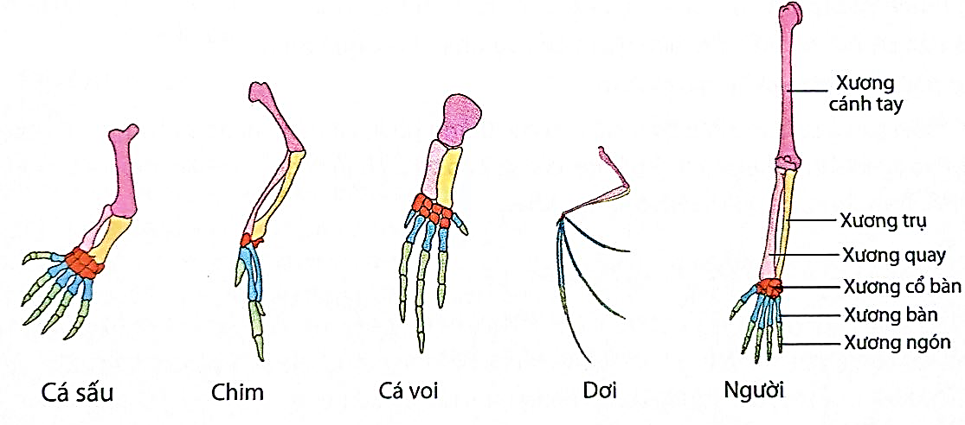  Mỗi nhận định sau đây là Đúng hay Sai với hình trên?  A. Do chức năng khác nhau nên chi trước ở các loài này có hình thái khác nhau.  B. Ở cá sấu, chi trước để di chuyển, xương ngón và xương bàn phát triển.  C. Ở dơi và chim, chi trước để bay, xương nhỏ, dài, kẽ ngón có màng  D. Điểm tương đồng: đều có cấu tạo chi trước giống nhau, gồm xương cánh tay, xương cẳng tay, xương cổ tay, xương bàn tay, xương ngón tay. | ĐÁP ÁN ĐÚNG: A- B – C – D.  Do chức năng khác nhau nên chi trước ở các loài này có hình thái khác nhau:  Ở cá sấu, chi trước để di chuyển, xương ngón và xương bàn phát triển.  Ở cá voi, chi trước dùng để bơi, xương ngón dài, nhiều đốt  Ở dơi và chim, chi trước để bay, xương nhỏ, dài, kẽ ngón có màng  Ở người, chi trước để cầm nắm, ngón tay phát triển, các xương cổ tay linh hoạt.
 | <TNĐS> Mức độ giống nhau của gene mà hoá Maturase K ở một số loài thực vật sau đây:  Mỗi nhận định sau đây là Đúng hay Sai về mối quan hệ giữa 4 loài trên?  A. Mức độ giống càng cao, quan hệ càng gần.  B. Thông và gừng có quan hệ xa nhau nhất.  C. Lúa và gừng có quan hệ gần nhau nhất.  D. Những loài có mối quan hệ xa nhau với lúa lần lượt theo trình tự: lúa - gừng – đu đủ – thông. | ĐÁP ÁN ĐÚNG: A- C – D.  - Đu đủ, gừng, lúa và thông có mối quan hệ họ hàng với nhau.  - Lúa và gừng có mối quan hệ gần gũi với nhau nhất, sau đó đến đu đủ và cuối cùng là thông.  B. Thông và gừng có mức độ giống 59,4% > thông -lúa = 57,4%
 | <TNĐS> Phản ứng tổng hợp DNA trong ống nghiệm bằng kĩ thuật PCR được áp dụng nhằm khuếch đại (gia tăng số bản sao) một đoạn DNA hoặc một gene nghiên cứu. Người ta sử dụng một trình tự nucleotide mạch đơn bắt cặp bổ sung với mạch DNA khuôn, có vai trò là mồi cho phản ứng kéo dài mạch đơn polynucleotide. Người ta sử sụng kĩ thuật PCR cùng trình tự mồi được áp dụng để nghiên cứu nguồn gốc tiến hoá giữa các loài (đơn vị phân loại).  Mỗi nhận định sau đây là Đúng hay Sai các ví dụ trên?  A. Đây là phương pháp xác định mối quan hệ họ hàng và nguồn gốc tiến hóa.  B. Kĩ thuật PCR nhằm tạo nhiều bản sao của một đoạn DNA hoặc một gene.  C. Các DNA được tổng hợp kĩ thuật PCR từ 1 DNA là khác nhau.  D. PCR sẽ khuếch đại các đoạn DNA có trình tự tương đồng với mồi, từ đó giúp so sánh các đoạn DNA tương đồng giữa các loài, xác định mối quan hệ họ hàng và nguồn gốc tiến hóa của chúng. | ĐÁP ÁN ĐÚNG: A- B – D.  PCR sử dụng cùng trình tự mồi được áp dụng để nghiên cứu nguồn gốc tiến hoá giữa các loài do với cùng một trình tự mồi, PCR sẽ khuếch đại các đoạn DNA có trình tự tương đồng với mồi, từ đó giúp so sánh các đoạn DNA tương đồng giữa các loài, xác định mối quan hệ họ hàng và nguồn gốc tiến hóa của chúng.  Ý nghĩa của hoá thạch sư tử trong nghiên cứu tiến hoá: cung cấp thông tin về quá khứ, góp phần cho công cuộc nghiên cứu sự tiến hóa của sư tử và bảo tồn sư tử hiện đại.
 | < TNNLC > Hình mô tả phôi của cá, cá cóc, rùa, gà và các loài động vật có vú, người đều trải qua giai đoạn có khe mang và có đuôi. Tim phôi của các loài động vật có vú lúc đầu cũng có hai ngăn như tim cá, sau mới phát triển thành bốn ngăn.  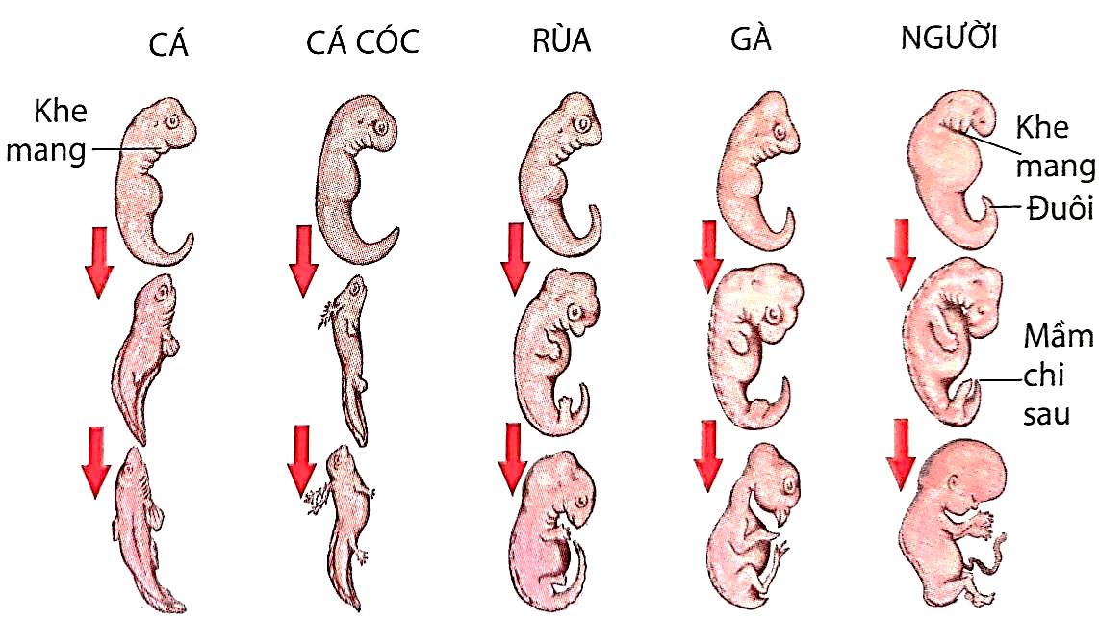  Có bao nhiêu phát biểu sau đây đúng?  I. Phôi người giai đoạn đầu có khe mang, chứng tỏ có quan hệ nguồn gốc với lớp cá.  II. Sự phát triển phôi người với phôi gà ít giống hơn so với cá cóc, chứng tỏ người và gà có quan hệ họ hàng gần nhau hơn so với gà.  III. Trong quá trình phát triển phôi, sự giống nhau lặp lại càng nhiều thì quan hệ càng xa nhau.  IV. Những đặc điểm giống nhau trong phát triển phôi càng nhiều và càng kéo dài thì chứng tỏ quan hệ họ hàng càng gần.  A. 1. B. 2. C. 3. D. 4. | ĐÁP ÁN ĐÚNG: B – C  Sự giống nhau trong phát triển phôi của các loài thuộc các nhóm phân loại khác nhau là một bằng chứng về nguồn gốc chung của chúng. Những đặc điểm giống nhau đó càng nhiều và càng kéo dài trong giai đoạn phát triển muộn của phôi chứng tỏ quan hệ họ hàng càng gần giữa các loài liên quan.  B. Sự phát triển phôi người với phôi gà ít giống hơn so với cá cóc, chứng tỏ người và gà có quan hệ họ hàng gần nhau hơn.  C. Trong quá trình phát triển phôi, sự giống nhau lặp lại càng nhiều thì quan hệ càng xa nhau. → QH càng gần hơn
 | < TNNLC > Bảng mô tả bằng chứng phân tử về mối quan hệ họ hàng giữa các loài: Sự khác biệt về số lượng amino acid trong cytochrome C ở một số loài sinh vật so với người  Mỗi nhận định sau đây là Đúng hay Sai về thông tin trên?  I. Cytochrome C của người và tinh tinh không có sự khác biệt về số lượng amino acid.  II. Cytochrome C của người và nấm men có sự sai khác lớn nhất.  III. Dựa trên bảng trên, chứng tỏ người và tinh tinh có quan hệ họ hàng gần nhất.  IV. Khả năng người là con cháu của tinh tinh nên không có sự khác biệt số lượng amino acid trong cytochrome C.  A. 1. B. 2. C. 3. D. 4. | ĐÁP ÁN ĐÚNG: I-II-III  Cytochrome C của người và tinh tinh không có sự khác biệt về số lượng amino acid chứng tỏ người và tinh tinh có họ hàng gần gũi nhất. Hai loài mới được tách nhau ra từ tổ tiên chung, thời gian tiến hóa còn chưa đủ lớn để đột biến gene tạo nên sự khác biệt.  IV. Khả năng người là con cháu của tinh tinh nên không có sự khác biệt số lượng amino acid trong cytochrome C.  → Hai loài mới được tách nhau ra từ tổ tiên chung, thời gian tiến hóa còn chưa đủ lớn để đột biến gene tạo nên sự khác biệt.
  Loài sinh vật | Số lượng amino acid khác so với ở người
  Tinh tinh | 0
  Khỉ Rhessus | 1
  Thỏ | 9
  Bò | 10
  Bồ câu | 12
  Ễnh Ương | 18
  Ruồi giấm | 25
  Nấm men | 40
 | <TNNLC> Quan sát Hình, dựa vào số lượng các amino acid sai khác trong chuỗi polypeptide của β-hemoglobin của 6 loài.  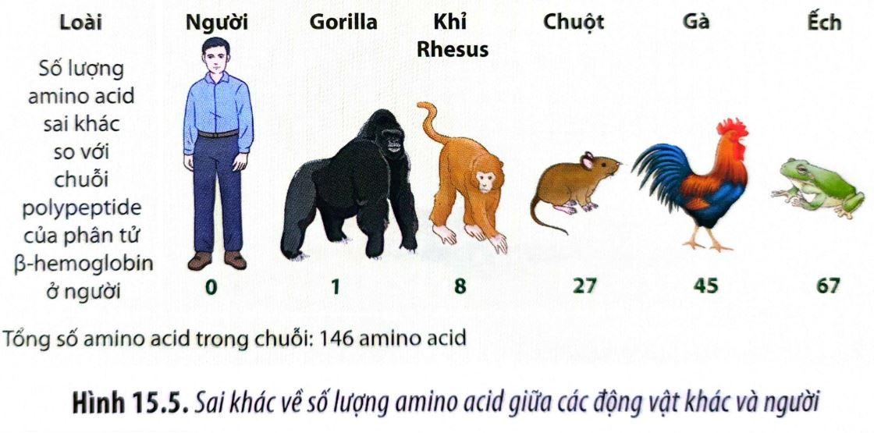  Có bao nhiêu phát biểu sau đây đúng?  I. Gorilla có tỉ lệ amino acid chuỗi polypeptide của β-hemoglobin giống người nhất.  II. Chuỗi polypeptide của phân tử β-hemoglobin của người và ếch khác nhau nhất.  III. Người có mối quan hệ họ hàng gần nhất với khỉ Rhesus.  IV. Người có mối quan hệ họ hàng xa nhất với ếch và gà.  A. 1. B. 2. C. 3. D. 4. | ĐÁP ÁN ĐÚNG: I- II – IV  Nhận xét: Người có mối quan hệ họ hàng gần nhất với Gorilla, sau đó đến khỉ Rhesus và chuột, có họ hàng xa nhất với ếch và gà.
 | <TNĐS> Mức độ giống nhau của gene mà hoá Maturase K ở một số loài thực vật sau đây:  Có bao nhiêu phát biểu sau đây đúng về mối quan hệ giữa 4 loài trên?  I. Mức độ giống càng cao, quan hệ càng gần.  II. Thông và gừng có quan hệ xa nhau nhất.  III. Lúa và gừng có quan hệ gần nhau nhất.  IV. Những loài có mối quan hệ xa nhau với lúa lần lượt theo trình tự: lúa - gừng – đu đủ – thông.  A. 1. B. 2. C. 3. D. 4. | ĐÁP ÁN ĐÚNG: I- III - IV  - Đu đủ, gừng, lúa và thông có mối quan hệ họ hàng với nhau.  - Lúa và gừng có mối quan hệ gần gũi với nhau nhất, sau đó đến đu đủ và cuối cùng là thông.  B. Thông và gừng có mức độ giống 59,4% > thông -lúa = 57,4%
 | <TNĐS> Bảng mô tả bằng chứng phân tử về mối quan hệ họ hàng giữa các loài: Sự khác biệt về số lượng amino acid trong cytochrome C ở một số loài sinh vật so với người  Mỗi nhận định sau đây là Đúng hay Sai về thông tin trên?  A. Cytochrome C của người và tinh tinh không có sự khác biệt về số lượng amino acid.  B. Cytochrome C của người và nấm men có sự sai khác lớn nhất.  C. Dựa trên bảng trên, chứng tỏ người và tinh tinh có quan hệ họ hàng gần nhất.  D. Khả năng người là con cháu của tinh tinh nên không có sự khác biệt số lượng amino acid trong cytochrome C. | ĐÁP ÁN ĐÚNG: A- B – C  Cytochrome C của người và tinh tinh không có sự khác biệt về số lượng amino acid chứng tỏ người và tinh tinh có họ hàng gần gũi nhất. Hai loài mới được tách nhau ra từ tổ tiên chung, thời gian tiến hóa còn chưa đủ lớn để đột biến gene tạo nên sự khác biệt.  D. Khả năng người là con cháu của tinh tinh nên không có sự khác biệt số lượng amino acid trong cytochrome C.  → Hai loài mới được tách nhau ra từ tổ tiên chung, thời gian tiến hóa còn chưa đủ lớn để đột biến gene tạo nên sự khác biệt.  <TNĐS>  <TNNLC>  <TNTLN>  ĐÁP ÁN ĐÚNG: A- B – C  SỐ ĐÁP ÁN ĐÚNG: I- II – III - IV
  Loài sinh vật | Số lượng amino acid khác so với ở người
  Tinh tinh | 0
  Khỉ Rhessus | 1
  Thỏ | 9
  Bò | 10
  Bồ câu | 12
  Ễnh Ương | 18
  Ruồi giấm | 25
  Nấm men | 40
 | <TNĐS> Ở Nam Mỹ, Darwin đã phát hiện thấy, mặc dù các loài chim trên các đảo có nhiều đặc điểm giống nhau, nhưng chúng cũng khác nhau về một vài đặc điểm nhỏ như kích thước và hình dạng mỏ nên có khả năng chúng là các loài khác nhau. Ví dụ: Những con chim sẻ ở các đảo có nhiều cây cho hạt to thì hầu hết có mỏ ngắn, dày có thể tách được vỏ hạt để lấy thức ăn, còn những con sống ở đảo có nhiều côn trùng mỏ lại mảnh, dài thích hợp với việc bắt sâu bọ.  Mỗi nhận định sau đây là Đúng hay Sai theo Darwin?  A. Hầu hết các loài trên đảo có nguồn gốc từ đất liền.  B. Những loài chim trên đảo mang đặc điểm khác so với chim ở đất liền thì có thể đó là loài khác.  C. Những cá thể mang đặc điểm khác đó là những biến dị cá thể giúp chúng sống sót và sinh sản tốt hơn.  D. Mỏ chim ngắn, dày có thể tách được nhiều vỏ hạt để lấy thức ăn là các đặc điểm thích nghi giúp chúng sống sót và sinh sản tốt hơn trong môi trường trên đảo có nhiều cây cho hạt to. | ĐÁP ÁN ĐÚNG: A-B- C – D.  Darwin gọi những biến dị cá thể giúp sinh vật sống sót và sinh sản tốt hơn giống như các dạng mỏ chim là các đặc điểm thích nghi. Các đặc điểm thích nghi được Darwin quan sát thấy ở nhiều loài sinh vật như các loài hoa lan, côn trùng,...
 | <TNĐS> Cho các ví dụ sau đây:  - Các giống chim bồ câu khác nhau được chọn lọc và nhân giống từ giống bồ câu núi;  - Các loại rau bắp cải, su hào, rau cải, súp lơ,... được chọn lọc từ giống cải hoang dại.  Mỗi nhận định sau đây là Đúng hay Sai theo Darwin?  A. Phương pháp tạo giống mới như vậy là chọn lọc tự nhiên.  B. Để tạo ra được các giống bồ câu, cải cần có các đột biến.  C. Cho thấy con người chọn ra những loại biến dị cá thể mà mình ưa thích, cho nhân giống và loại bỏ những biến dị mà mình không mong muốn.  D. Kết quả tạo ra các giống cải khác nhau từ giống hoang dại đó là CLNT dựa trên những biến dị cá thể xuất hiện trong quá trình sinh sản. | ĐÁP ÁN ĐÚNG: A- B – C – D.  SỐ ĐÁP ÁN ĐÚNG: I – II – III – IV.  Darwin gọi phương pháp tạo giống mới như vậy là chọn lọc nhân tạo.  Như vậy, để chọn lọc nhân tạo có thể xảy ra thì cần phải có các biến dị cá thể. Con người chọn ra những loại biến dị cá thể mà mình ưa thích, cho nhân giống và loại bỏ những biến dị mà mình không mong muốn.  A. Phương pháp tạo giống mới như vậy là chọn lọc tự nhiên.  B. Để tạo ra được các giống bồ câu, cải cần có các đột biến.
 | <TNĐS> Mô hình phát họa sơ đồ hình thành loài kiểu tiến hóa phân nhánh được Darwin công bố trong công trình Nguồn gốc các loài. Trong công trình Nguồn gốc các loài, Darwin đưa ra khái niệm "hậu duệ có biến đổi" để giải thích sự tiến hóa của sinh giới bằng cơ chế chọn lọc tự nhiên.  Mỗi nhận định sau đây là Đúng hay Sai với thông tin và mô hình trên?  A. "Hậu duệ có biến đổi" nghĩa là ở đời con, bên cạnh những đặc điểm của bố mẹ, luôn có những biến dị di truyền.  B. Hình phác hoạ ý tưởng của Darwin về quá trình hình thành các loài trong quá trình tiến hoá.  C. Tận cùng của mỗi nhánh trong hình tượng trưng cho một loài sinh vật.  D. Trong quá trình tiến hoá, nhiều loài không thích nghi được với môi trường nên đã tuyệt chủng. | ĐÁP ÁN ĐÚNG: I-II-III-IV  Mỗi loại biến dị di truyền có thể giúp các cá thể thích nghi với một kiểu môi trường nhất định. Theo thời gian, số lượng các cá thể có biến dị thích nghi tăng dần, hình thành nên loài mới.  Hình phác hoạ ý tưởng của Darwin về quá trình hình thành các loài trong quá trình tiến hoá.  Tận cùng của mỗi nhánh trong hình tượng trưng cho một loài sinh vật.  Các loài tiến hóa từ tổ tiên chung và có các biến dị di truyền giúp chúng thích nghi với các điếu kiện môi trường khác nhau. Trong quá trình tiến hoá, nhiều loài không thích nghi được với môi trường nên đã tuyệt chủng.
 | <TNĐS> Hình minh họa sự hình thành loài hươu cao cổ được Darwin giải thích là do trong quần thể hươu cổ ngắn lúc đầu đã có sẵn những biến dị làm cho cổ chúng dài hơn bình thường. Khi môi trường sống thay đổi (lá cây dưới thấp ít dần đi) những biến dị này trở nên có lợi vì giúp hươu ăn được những lá cây trên cao. Do đó, những cá thể có biến dị cổ dài sẽ có sức sống cao hơn và sinh sản mạnh hơn, cho làm cho số lượng hươu cổ dài càng ngày càng tăng trong quần thể. Trong khi đó các cá thể có cổ ngắn sẽ bị chết do thiếu thức ăn. Dần dần quần thể hươu cổ ngắn lúc đầu trở thành quần thể hươu cổ dài và hình thành loài mới.  Mỗi nhận định sau đây là Đúng hay Sai với quan niệm Darwin?  A. Cổ dài là những đột biến đã xuất hiện từ trước.  B. Trong điều kiện môi trường sống cũ, cổ dài là dạng thích nghi nên có sức sống cao hơn và sinh sản mạnh hơn.  C. Cổ dài là một dạng biến dị thích nghi với môi trường sống mới (nhiều cây gỗ cao).  D. Dạng ban đầu (cổ ngắn) không thích nghi môi trường sống mới nên bị đào thải. Dạng hươu có biến dị cổ dài thích nghi môi trường sống thay đổi. | ĐÁP ÁN ĐÚNG: C – D.  Vai trò của những cá thể có biến dị cổ dài trong quần thể hươu cổ ngắn đối với việc hình thành loài hươu cao cổ: là những biến dị cá thể thích nghi tốt hơn với môi trường nên có sức sống cao hơn và sinh sản mạnh hơn, làm cho số lượng hươu cao cổ ngày càng tăng trong quần thể. Trong khi đó các cá thể cổ ngắn chết vì thiếu thức ăn. Dần dần quần thể hươu cổ ngắn lúc đầu trở thành quần thể huơu cổ dài và hình thành loài mới.
 | <TNĐS> Hình mô tả sự hình thành nhiều giống cải khác nhau như cải bắp, cải lá, su hào,... từ cây cải dại :  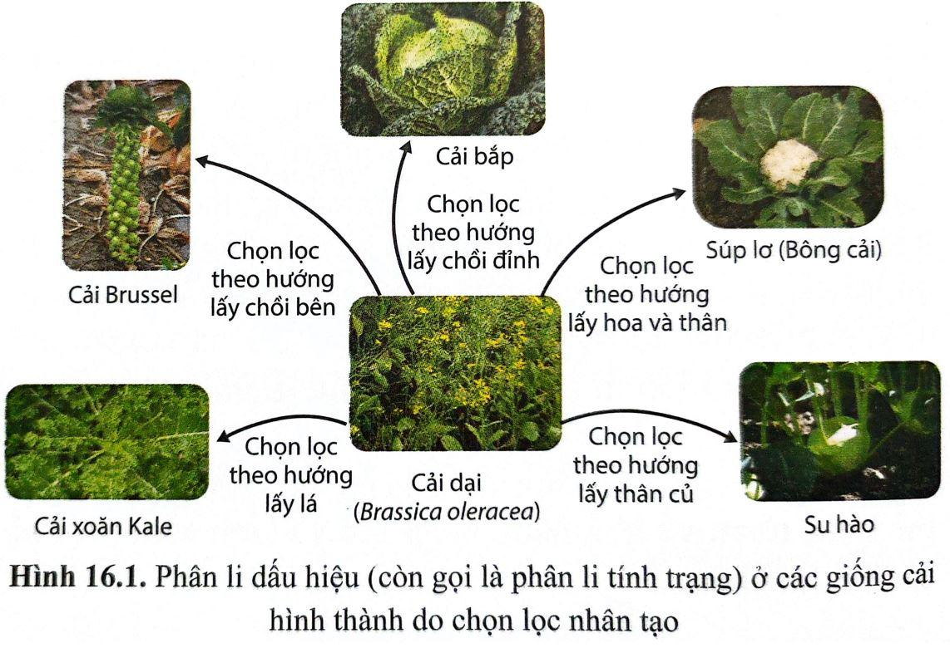  Mỗi nhận định sau đây là Đúng hay Sai các ví dụ trên?  A. Hình mô tả chọn lọc nhân tạo ở giống cải  B. Đây đươc xem là hiệ tượng phân li tính trạng.  C. Quá trình này do con người chủ động lựa chọn và giữ lại những cá thể có đặc điểm mong muốn phù hợp với nhu cầu của con người.  D. Động lực của chọn lọc này là sự đấu tranh sinh tồn là sự cạnh tranh nguồn sống giữa các sinh vật. | ĐÁP ÁN ĐÚNG: A- B – C  Chọn lọc nhân tạo là quá trình con người chủ động lựa chọn và giữ lại những cá thể có đặc điểm mong muốn phù hợp với nhu cầu của con người.  Động lực của chọn lọc nhân tạo là nhu cầu của con người.  D. Động lực của chọn lọc này là sự đấu tranh sinh tồn là sự cạnh tranh nguồn sống giữa các sinh vật. → Động lực của chọn lọc nhân tạo là nhu cầu của con người.
 | <TNĐS> Bắp cải, su hào, rau cải, súp lơ trắng, súp lơ xanh,... được tạo ra ở rất nhiều nơi trên thế giới bắt nguồn từ loài cải dại ban đầu (Hình).  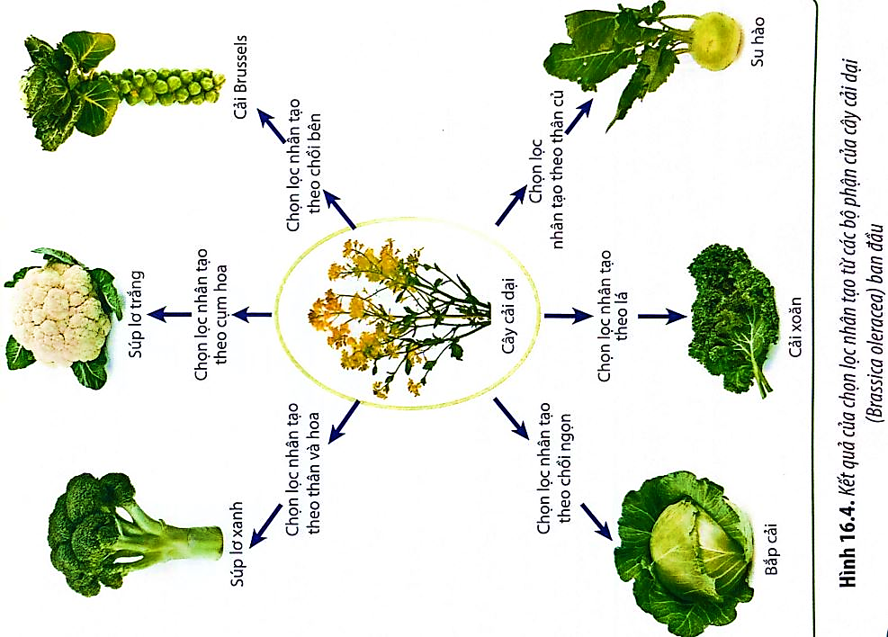  Mỗi nhận định sau đây là Đúng hay Sai các ví dụ trên?  A. Mô tả quá trình chọn lọc tự nhiên.  B. Những cá thể sinh vật mang đặc điểm tốt, phù hợp với điều kiện tự nhiên thì được giữ lại tạo giống mới.  C. Những biến dị di truyền mà sinh vật đã tích lủy phù hợp với nhu cầu của con người được giữ lại.  D. Chọn lọc nhân tạo do con người tiến hành tạo ra sự đa dạng và thích nghi của các loài vật nuôi, cây trồng từ vài dạng hoang dại ban đầu. | ĐÁP ÁN ĐÚNG: C – D.  Chọn lọc nhân tạo do con người tiến hành tạo ra sự đa dạng và thích nghi của các loài vật nuôi, cây trồng từ vài dạng hoang dại ban đầu đã gợi ý cho Darwin cơ sở giải thích về sự hình thành các loài trong tự nhiên.  A. Mô tả quá trình chọn lọc tự nhiên.  B. Những cá thể sinh vật mang đặc điểm tốt, phù hợp với điều kiện tự nhiên thì được giữ lại tạo giống mới.
 | <TNĐS> Hình mô tả sự hình thành nhiều giống chim giống bồ câu khác nhau hình thành từ bồ câu núi.  Mỗi nhận định sau đây là Đúng hay Sai các ví dụ trên?  A. Hình mô tả chọn lọc nhân tạo ở chim bồ câu.  B. Các giống bồ câu nuôi mang những tốt khác nhau đều bắt nguồn từ giống bồ câu núi.  C. Do nhu cầu và thị hiếu khác nhau của con người nên đã tạo ra các giống bồ câu để đáp ứng nhu cầu con người.  D. Đây cũng là cơ sở để giải thích vì sao trong tự nhiên có rất nhiều sinh vật thích nghi với điều kiện môi trường sống khác nhau. | ĐÁP ÁN ĐÚNG: A- B – C  D. Đây cũng là cơ sở để giải thích vì sao trong tự nhiên có rất nhiều sinh vật thích nghi với điều kiện môi trường sống khác nhau. → Việc giải thích này là của CLTN, trên cơ sở của sự đấu tranh sinh tồn, ...
 | <TNĐS> Hình mô tả mối liên hệ giữa hình dạng mỏ của các loài chim sẻ với dạng thức ăn của chúng.  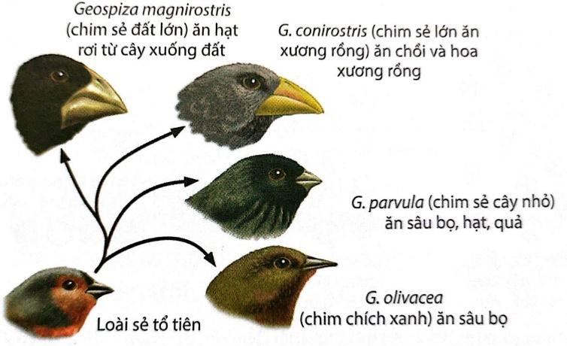  Mỗi nhận định sau đây là Đúng hay Sai các ví dụ trên?  A. Hình mô tả chọn lọc nhân tạo ở chim sẻ.  B. Năm loài chim sẻ này được hình thành từ một loài tổ tiên nào đó.  C. Các loài chim có kích thước và hình dạng mỏ khác nhau, thích nghi với loại thức ăn khác nhau.  D. Sự hình thành các loài chim sẻ với hình dạng mỏ khác nhau là kết quả của một quá trình chọn lọc những biến dị thích nghi với loại thức ăn có trong môi trường. | ĐÁP ÁN ĐÚNG: C – D.  Các loài chim có kích thước và hình dạng mỏ khác nhau, thích nghi với loại thức ăn khác nhau.  A. Hình mô tả chọn lọc nhân tạo ở chim sẻ. → CLTN  B. Năm loài chim sẻ này được hình thành từ một loài tổ tiên nào đó. → 4 loài chim này hình thành từ loài chim sẻ tổ tiên
 | <TNNLC> Quan sát hình và những giải thích sự hình thành các chủng vi khuẩn kháng kháng sinh theo học thuyết tiến hóa của Darwin.  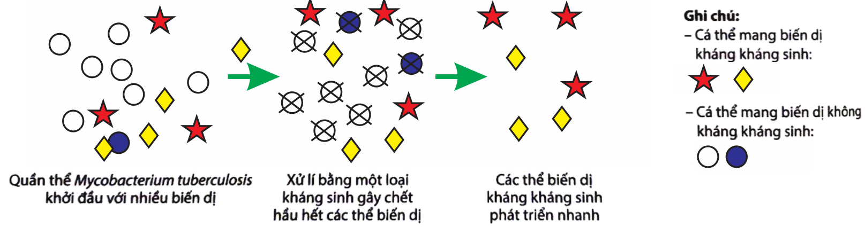  I. Ở môi trường ban đầu chưa xuất hiện các chủng kháng kháng sinh.  II. Khi môi trường có kháng sinh thì các chủng ban đầu mới phát sinh một số cá thể mang biến dị kháng chất kháng sinh.  III. Khi có kháng sinh, các vi khuẩn bình thường sẽ bị tiêu diệt, chỉ có vi khuẩn mang biến dị kháng kháng sinh mới tồn tại được.  IV. Biến dị kháng chất kháng sinh là loại biến dị thích nghi được giữ lại, sinh sản và phát triển nhanh chóng tạo nên quần thể vi khuẩn kháng kháng sinh mới.  A. 1. B. 2. C. 3. D. 4. | ĐÁP ÁN ĐÚNG: III-IV  Trong quần thể ban đầu tồn tại cả chủng vi khuẩn bình thường và vi khuẩn kháng kháng sinh, khi kháng sinh xuất hiện, các vi khuẩn bình thường sẽ bị tiêu diệt, chỉ có vi khuẩn kháng kháng sinh mới tồn tại được, chúng tiếp tục sinh sản và phát triển nhanh chóng tạo nên quần thể vi khuẩn kháng kháng sinh mới.
 | <TNNLC> Vận dụng thuyết tiến hoá của Darwin để giải thích sự hình thành loài bướm bạch dương có cánh màu sẫm từ loài có cánh màu trắng dưới ảnh hưởng của muội, bụi công nghiệp làm thân cây bạch dương màu trắng bị sẫm màu.  Có bao nhiêu giải thích sau đây đúng?  I. Ban đầu môi trường chưa ô nhiễm bụi đen công nghiệp bám cây bạch dương thì chủ yếu tìm thấy bướm màu đen.  II. Ban đầu chưa ô nhiễm, bướm đen và trắng tồn tại như nhau trên thân cây bạch dương.  III. Khi môi trường ô nhiễm làm thân cây bạch dương sẫm đen, thì những biến dị màu đen của bướm là thích nghi tốt hơn màu trắng ban đầu.  IV. Qua chọn lọc tự nhiên thì bướm đen dần phổ biến tạo thành quần thể bướm bạch dương có cánh sẫm màu.  A. 1. B. 2. C. 3. D. 4. | ĐÁP ÁN ĐÚNG : III-IV  Khi thân cây bạch dương bị sẫm màu, những cá thể bướm trắng đậu trên thân cây dễ bị kẻ thù phát hiện và tiêu diệt, những cá thể bướm màu đen do đột biến lại có khả năng sống sót cao hơn, qua chọn lọc tự nhiên thì bướm đen dần phổ biến tạo thành quần thể bướm bạch dương có cánh sẫm màu.
 | <TNNLC> Một bạn học sinh đề xuất như sau: “Nếu muốn biết một đặc điểm nào là đặc điểm thích nghi chỉ cần làm thí nghiệm xác định tỉ lệ sống sót của các cá thể mang đặc điểm đó có cao hơn so với các cá thể không có đặc điểm nghiên cứu hay không”.  Có bao nhiêu nhận định đúng với đề xuất trên?  I. Đề xuất trên của học sinh là chưa chính xác.  II. Sự hình thành đặc điểm thích nghi là một quá trình phức tạp, phụ thuộc vào rất nhiều yếu tố khác nhau, nên chỉ dựa vào tỉ lệ sống sót không thể khẳng định hoàn toàn cả quá trình thích nghi.  III. Việc đảm bảo kiểm soát được mọi yếu tố trong thí nghiệm là rất khó khăn. Nếu kiểm soát không chặt chẽ, kết quả của thí nghiệm có thể bị ảnh hưởng bởi các biến số không mong muốn, khiến cho kết quả thiếu độ tin cậy.  IV. Mỗi cá thể mang đặc điểm có mức độ biểu hiện khác nhau, khiến cho quá trình thí nghiệm trở nên phức tạp và nhiều biến số hơn.  A. 1. B. 2. C. 3. D. 4. | SỐ ĐÁP ÁN ĐÚNG: I – II – III – IV.  Đề xuất của bạn học sinh là sai.  Giải thích:  Thích nghi là một quá trình phức tạp, phụ thuộc vào rất nhiều yếu tố khác nhau, bao gồm môi trường sống, áp lực chọn lọc, tương tác với các loài khác và cả bộ gene của loài đó. Việc chỉ dựa vào tỉ lệ sống sót không thể khẳng định hoàn toàn cả quá trình thích nghi.  Trong thí nghiệm, việc đảm bảo kiểm soát được mọi yếu tố là rất khó khăn. Nếu kiểm soát không chặt chẽ, kết quả của thí nghiệm có thể bị ảnh hưởng bởi các biến số không mong muốn, khiến cho kết quả thiếu độ tin cậy.  Mỗi cá thể mang đặc điểm có mức độ biểu hiện khác nhau, khiến cho quá trình thí nghiệm trở nên phức tạp và nhiều biến số hơn.
 | <TNNLC> Đồ thị mô tả sự thay đổi tần số alelle do tác động của phiêu bạt di truyền (đường xuất phát nằm trên là chỉ tần số alelle a, dưới là tần số alelle A)  I. Hình (a) là sự thay đổi tần số alelle ở quần thể có kích thước nhỏ.  II. Hình (b) là sự thay đổi tần số alelle ở quần thể có kích thước lớn.  III. Quần thể (b) dưới tác động của phiêu bạt di truyền dễ sau đó thời gian có khả năng làm tần số alelle A, a bằng không.  IV. Hình (a) do tác động của phiêu bạt di truyền với quần thể kích thước lớn nên sự ảnh hưởng số ít cả thể trong số lớn cá thể quần thể nên tần số alelle ít biến động, nên quần thể nhanh ổn định lại.  A. 1. B. 2. C. 3. D. 4. | ĐÁP ÁN ĐÚNG: A- B – C – D.  SỐ ĐÁP ÁN ĐÚNG: I – II – III – IV.  I. Hình (a) là sự thay đổi tần số alelle ở quần thể có kích thước nhỏ. → KT lớn. Vì tần số ít dao động  II. Hình (b) là sự thay đổi tần số alelle ở quần thể có kích thước lớn. → KT nhỏ. Vì tần số dao động mạnh  III, IV:  + Ở quần thể kích thước nhỏ → TS alelle biến động mạnh → KQ:  ++ Giao phối gần diễn ra cao (SL còn ít nên giao phối gần dễ diễn ra)  ++ Tần số kiểu gene dị hợp tử của quần thể giảm đi theo thời gian  ++ Có thể ngẫu nhiên làm mất một allele (tần số bằng 0) hay cố định một allele (tần số bằng 1) sau nhiều thế hệ.
 | <TNĐS> Báo săn (Acinonyx jnbatus) khi phần lớn cá thể bị chết bởi khí hậu lạnh trong thời kì băng hà khoảng 10 000 - 12 000 năm trước đây, hiện có mức đa dạng di truyền thấp và có nguy cơ tuyệt chủng.  Mỗi nhận định sau đây là Đúng hay Sai với ví dụ trên?  A. Do tác động của nhân tố vô sinh làm giảm số lượng lớn cá thể báo thời kì băng hà.  B. Hiện tượng này được xem là hiệu ứng thắt cổ chai.  C. Quần thể này có xu hướng đa dạng kiểu gene tăng.  D. Xu hướng quần thể này là tần số kiểu gene dị hợp giảm, đồng hợp tăng. | ĐÁP ÁN ĐÚNG: A- B – D.
 | <TNĐS> Gió bão phát tán một số ít cá thể bọ rùa từ đất liền ra một đảo xa thành lập nên quần thể mới. Trong quá trình tồn tại, hoả hoạn tiêu diệt hầu hết các cá thể và một số ít sống sót nên quần thể mới có cấu trúc di truyền khác với quần thể khi chưa xảy ra hoả hoạn  Mỗi nhận định sau đây là Đúng hay Sai với ví dụ trên?  A. Số cá thể phát tán do gió bão không phân biệt kiểu gene của chúng.  B. Ngay ở thế hệ thứ nhất trên đảo, tần số các cá thể có kiểu gene quy định cánh màu đỏ đã khác biệt với quần thể gốc trên đất liền.  C. Quần thể ở thế hệ cuối này có kiểu gene khác với quần thể ở thế hệ thứ nhất.  D. Quần thể sau hỏa hoạn gồm những cá thể có kiểu gene thích nghi. | ĐÁP ÁN ĐÚNG: A- B – C  D. Quần thể sau hỏa hoạn gồm những cá thể có kiểu gene thích nghi → mới tiếp tục chịu tác động của nhân tố dẫn đến phiêu bạt di truyền nên có thể có những cá thể có KG thích nghi, không thích nghi ....
 | <TNĐS> Một quần thể bướm đêm trong khu rừng với nhiều cây bạch dương có thân gỗ màu trắng. Bướm đêm là nguồn thức ăn của nhiếu loài chim, động vật có vú và côn trùng khác. Các con bướm chủ yếu có màu trắng ngà, một số ít có cánh màu sẫm. Khi khói bụi từ khu công nghiệp ở vùng lân cận làm thân cây bạch dương phủ màu bụi sẫm, các con bướm có màu trắng ngà dễ bị phát hiện và bị ăn thịt. Qua thời gian dài, quần thể bướm đêm ở khu vực này có sự thay đổi về các tần số kiểu hình màu sắc thân.  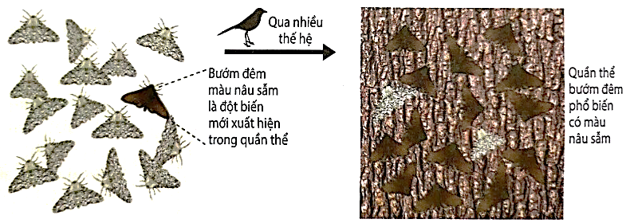  Hình 17.3. Sự thay đổi của quần thể bướm đêm sau nhiều thế hệ khi khu công nghiệp hình thành và phát triển  Mỗi nhận định sau đây là Đúng hay Sai với ví dụ trên?  A. Màu sắc của bướm giúp chúng có khả năng sống sót ở điều kiện môi trường có nhiều vật ăn thịt.  B. Quần thể ban đầu khi chưa có khói bụi thì tần số alelle quy định bướm trắng cao.  C. Trong điều kiện ô nhiễm bụi công nghiệp, bướm trắng có giá trị thích nghi cao hơn bướm sẫm.  D. Khi ô nhiễm bụi, tần số alelle quy định bướm trắng cao nhất. | ĐÁP ÁN ĐÚNG: A- B  C. Trong điều kiện ô nhiễm bụi công nghiệp, bướm trắng có giá trị thích nghi cao hơn bướm sẫm.  → khói bụi màu sẫm làm môi trường có màu sẫm → CLTN chọn lọc đào thải KH trắng cao → Bướm trắng có GT thích nghi thấp.  D. Khi ô nhiễm bụi, tần số alelle quy định bướm trắng cao nhất.  → khói bụi màu sẫm làm môi trường có màu sẫm → CLTN chọn lọc đào thải KH trắng cao → Bướm trắng có TS alelle thấp.
 | <TNĐS> Hình mô tả hai quần thể A và B thuộc cùng một loài. Cho biết có sự di cư của một số cá thể từ quần thể A sang quần thể B.  Mỗi nhận định sau đây là Đúng hay Sai với ví dụ trên?  A. Hình mô tả về nhân tố tiến hóa dòng gene.  B. Tần số tương đối alelle quần thể A thay đổi, B không thay đổi.  C. Việc di cư của một số cá thể từ quần thể A sang quần thể B có thể làm thay đổi tần số allele của quần thể B.  D. Quần thể B có xu hướng đa dạng di truyền hơn với quần thể A. | ĐÁP ÁN ĐÚNG: A- C – D.  A. Hình mô tả về nhân tố tiến hóa dòng gene. → đúng  B. Tần số tương đối alelle quần thể A thay đổi, B không thay đổi. → cả hai QT đều có thể thay đổi  C. Việc di cư của một số cá thể từ quần thể A sang quần thể B có thể làm thay đổi tần số allele của quần thể B. → đúng  D. Quần thể B có xu hướng đa dạng di truyền hơn với quần thể A. Vì quần thể B là quần thể nhận, nên có thể được nhận những cá thể mới/khác từ A mang đến  → QT A có thể nghèo đi, còn B có xu hướng đa dạng phong phú hơn
 | <TNĐS> Hình mô tả hai quần thể A và B thuộc cùng một loài. Xét 1 gene có 3 alelle (A, a, a₁)  1. Trước khi diễn ra dòng gen  2. Sau khi diễn ra dòng gene.  Mỗi nhận định sau đây là Đúng hay Sai với ví dụ trên?  A. Trước khi diễn ra dòng gene, quần thể B có kiểu gene phong phú hơn quần thể A.  B. Sau khi diễn ra dòng gene, quần thể B và quần thể A có sự đa dạng về kiểu gene như nhau.  C. Nhờ có dòng gene xảy ra mà quần thể B xuất hiện alelle mới làm đa dạng phong phú hơn.  D. Do xảy ra dòng gene mà quần thể A bị mất đi một alelle nào đó làm cho tần số alelle quần thể thay đổi. | ĐÁP ÁN ĐÚNG: B – C  A. Trước khi diễn ra dòng gene, quần thể B có kiểu gene phong phú hơn quần thể A. → A phong phú hơn ( 5 KG) còn B có 3  B. Sau khi diễn ra dòng gene, quần thể B và quần thể A có sự đa dạng về kiểu gene như nhau.  C. Nhờ có dòng gene xảy ra mà quần thể B xuất hiện alelle mới làm đa dạng phong phú hơn. → xuất hiện alelle mới là a₁  D. Do xảy ra dòng gene mà quần thể A bị mất đi một alelle nào đó làm cho tần số alelle quần thể thay đổi. → một phần a₁ chuyển sang quần thể B chứ không bị mất đi a₁
   | Quần thể A | Quần thể B
  Số cá thể AA | 100 | 200
  Số cá thể Aa | 200 | 400
  Số cá thể aa | 100 | 200
  Số cá thể Aa₁ | 100 | 0
  Số cá thể aa₁ | 50 | 0
   | Quần thể A | Quần thể B
  Số cá thể AA | 200 | 100
  Số cá thể Aa | 200 | 400
  Số cá thể aa | 80 | 220
  Số cá thể Aa₁ | 50 | 50
  Số cá thể aa₁ | 40 | 10
 | <TNĐS> Một quần thể sinh vật ngẫu phối đang chịu tác động của chọn lọc tự nhiên có cấu trúc di truyền ở các thế hệ như sau:  P: 0,50AA : 0,30Aa : 0,20aa  F₁: 0,45AA : 0,25Aa : 0,30aa  F₂: 0,40AA : 0,20Aa : 0,40aa  F₃: 0,30AA : 0,15Aa : 0,55aa  F₄: 0,15AA: 0,10Aa : 0,75aa  Mỗi nhận định sau đây là Đúng hay Sai về tác động của chọn lọc tự nhiên đối với quần thể này?  A. Các cá thể mang kiểu hình trội đang bị chọn lọc tự nhiên loại bỏ dần.  B. Chọn lọc tự nhiên đang loại bỏ các kiểu gen đồng hợp và giữ lại những kiểu gen dị hợp.  C. Chọn lọc tự nhiên đang loại bỏ những kiểu gen dị hợp và đồng hợp lặn.  D. Các cá thể mang kiểu hình lặn đang bị chọn lọc tự nhiên loại bỏ dần. | ĐÁP ÁN ĐÚNG: A  P: 0,50AA + 0,30Aa + 0,20aa = 1 → A/a = 0,65/0,35  F₁: 0,45AA + 0,25Aa + 0,30aa = 1 → A/a = 0,575/0,425 => kiểu hình lặn tăng, tỉ lệ kiểu hình trội giảm.  F₂: 0,40AA + 0,20Aa + 0,40aa = 1 → A/a = 0,5/0,5 => kiểu hình lặn tăng, tỉ lệ kiểu hình trội giảm.  F₃: 0,30AA + 0,15Aa + 0,55aa = 1 → A/a = 0,375/0,625 => kiểu hình lặn tăng, tỉ lệ kiểu hình trội giảm.  F₄: 0,15AA + 0,10Aa + 0,75aa = 1→ A/a = 0,2/0,8 => kiểu hình lặn tăng, tỉ lệ kiểu hình trội giảm.  Chúng ta thấy qua từng thế hệ tần số kiểu hình trội giảm đều đặn, lặn tăng; tần số alen trội giảm, lặn tăng ⇒ chứng tỏ chỉ do tác động của CLTN.  A. Các cá thể mang kiểu hình trội đang bị chọn lọc tự nhiên loại bỏ dần → trội giảm, lặn tăng.  B. Chọn lọc tự nhiên đang loại bỏ các kiểu gen đồng hợp và giữ lại những kiểu gen dị hợp. Kết quả giả thiết ta thấy đồng hợp lặn tăng.  C. Chọn lọc tự nhiên đang loại bỏ những kiểu gen dị hợp và đồng hợp lặn. Kết quả giả thiết ta thấy đồng hợp lặn tăng.  D. Các cá thể mang kiểu hình lặn đang bị chọn lọc tự nhiên loại bỏ dần. Kết quả giả thiết ta thấy đồng hợp lặn tăng.
 | <TNĐS> Ở một loài chim, màu cánh được xác định bởi một gen gồm ba alen theo quan hệ trội lặn như sau: C (cánh đen) > c^{g} (cánh xám) > c (cánh trắng). Quần thể chim ở quần thể A cân bằng di truyền và có 4875 con cánh đen, 1560 con cánh xám; 65 con cánh trắng. Một nhóm nhỏ của quần thể A bay sang một khu cách li bên cạnh và sau vài thế hệ phát triển thành một quần thể giao phối mới (quần thể B. Quần thể B có tần số kiểu hình gồm 84% cánh xám : 16% cánh trắng.  Mỗi nhận định sau đây là Đúng hay Sai với ví dụ trên?  A. Quần thể B có tần số các kiểu gen không đổi so với quần thể A.  B. Quần thể B là quần thể con của quần thể A nên tần số các alen thay đổi do nội phối.  C. Quần thể B có tần số các alen thay đổi với quần thể A là do sự phát tán một nhóm cá thể để hình thành quần thể mới (B) có tỉ lệ kiểu gen phát tán không giống nhau.  D. Sự thay đổi tần số các alen ở quần thể B so với quần thể A là do tác động của đột biến | ĐÁP ÁN ĐÚNG: C.  Gọi p, q, r lần lượt là tần số alen C, c^{g}, c  P_{A} = p²(CC) + 2pq(Cc^{g}) + 2pr(Cc) + q²(c^{g}c^{g}) + 2qr(c^{g}c) + r²(cc) = 1  Ta có: cánh trắng: r² = 0,01 → r(c) = 0,1  cánh xám: q² + 2qr = 0,24 → q(c^{g}) = 0,4 → p(C) = 0,5  P_{B} = q²(c^{g}c^{g}) + 2qr(c^{g}c) + r²(cc) = 1 (q + r = 1)  Ta có: cánh trắng: r² = 0,16 → r(c) = 0,4 → q(c^{g}) = 0,6  Kết luận:  A→ sai. Vì quần thể B có tần số các kiểu gen ≠ so với quần thể A.  B → sai. Vì quần thể B là quần thể con của quần thể A nên tần số các alen thay đổi do nội phối. (Quần thể con chưa hẵn thay đổi tần số alen; các cá thể giao phối nội bộ (nội phối) duy trì trạng thái cân bằng).  C → đúng. Quần thể B có tần số các alen thay đổi với quần thể A là do sự phát tán một nhóm cá thể để hình thành quần thể mới (B) có tỉ lệ kiểu gen phát tán không giống nhau.  D → sai. Vì sự thay đổi tần số các alen ở quần thể B so với quần thể A là do tác động của đột biến. (Đây là sự phát tán và hình thành quần thể mới. Cho rằng có đột xảy ra đi nữa cũng không thể thay đổi tần số lớn như thế, đột biến xảy ra đối với 1 gen với tần số rất thấp 10⁻⁶ → 10⁻⁴).
 | <TNTLN> Ở một loài động vật, màu sắc lông do một gen có hai alen nằm trên nhiễm sắc thể thường quy định. Kiểu gen AA quy định lông xám, kiểu gen Aa quy định lông vàng và kiểu gen aa quy định lông trắng. Cho các trường hợp sau:  (1) Các cá thể lông xám có sức sống và khả năng sinh sản kém, các cá thể khác có sức sống và khả năng sinh sản bình thường.  (2) Các cá thể lông vàng có sức sống và khả năng sinh sản kém, các cá thể khác có sức sống và khả năng sinh sản bình thường.  (3) Các cá thể lông trắng có sức sống và khả năng sinh sản kém, các cá thể khác có sức sống và khả năng sinh sản bình thường.  (4) Các cá thể lông trắng và các cá thể lông xám đều có sức sống và khả năng sinh sản kém như nhau, các cá thể lông vàng có sức sống và khả năng sinh sản bình thường.  Giả sử một quần thể thuộc loài này có thành phần kiểu gen là 0,25AA + 0,5Aa + 0,25aa = 1.  Có bao nhiêu trường hợp chọn lọc tự nhiên sẽ nhanh chóng làm thay đổi tần số alen của quần thể?  ĐÁP ÁN: 2 | ĐÁP ÁN : 2  Theo giả thiết: Kiểu gen AA quy định lông xám.  Kiểu gen Aa quy định lông vàng.  Kiểu gen aa quy định lông trắng.  Giả sử P = 0,25AA + 0,5Aa + 0,25aa = 1 mà CLTN nhanh chóng làm thay đổi tần số alen trong trường hợp:  (1) Giả thiết cho ⇔ AA (lông xám) giảm → tần số (tỉ lệ) A giảm, a tăng.  (2) Giả thiết cho ⇔ Aa (lông vàng) giảm → thì tần số (tỉ lệ) A, a không thay đổi.  (3) Giả thiết cho ⇔ aa (lông trắng) giảm → thì tần số (tỉ lệ) a giảm, A tăng.  (4) Giả thiết cho ⇔ AA, aa tăng hoặc giảm như nhau ⇒ thì tần số (tỉ lệ) alen A, a không đổi.  Vậy 1, 3 → làm thay đổi tần số tương đối của alen A, a.
 | <TNĐS> Đột biến kháng chất kháng sinh penicillin ngẫu nhiên xuất hiện ở một số rất ít vi khuẩn ở quần thể vi khuẩn sống trong môi trường không chứa penicillin.  Khi môi trường có penicillin, những vi khuẩn bị đột biến sống sót được và sinh sản làm tăng nhanh số vi khuẩn kháng thuốc trong quần thể.  Mỗi nhận định sau đây là Đúng hay Sai với ví dụ trên?  A. Trong môi trường bình thường (không có thuốc kháng sinh) thì vi khuẩn mang đột biến kháng thuốc chính là đặc điểm thích nghi.  B. Trong môi trường có thuốc (có thuốc kháng sinh) thì vi khuẩn mang không mang đột biến kháng thuốc chính là đặc điểm thích nghi.  C. Khi môi trường có thuốc kháng sinh, hầu hết các vi khuẩn trong quần thể đều kháng thuốc penicilin thì đặc điểm kháng penicilin mới được gọi là đặc điểm thích nghi.  D. Chọn lọc nhân tạo là nhân tố tiến hóa làm cho một đặc điểm (kháng thuốc) trở nên phổ biến trong quần thể (đặc điểm thích nghi). | ĐÁP ÁN ĐÚNG: A- B – C – D.  SỐ ĐÁP ÁN ĐÚNG: I – II – III – IV.  Khi hầu hết các vi khuẩn trong quần thể đều kháng thuốc penicilin thì đặc điểm kháng penicilin mới được gọi là đặc điểm thích nghi. Như vậy, chọn lọc tự nhiên là nhân tố tiến hóa duy nhất làm cho một đặc điểm trở nên phổ biến trong quần thể (đặc điểm thích nghi).
 | <TNĐS> Quá trình hình thành đặc điểm thích nghi ở quần thể bọ rùa liên quan đột biến gene và được mô tả bằng hình minh họa sau:  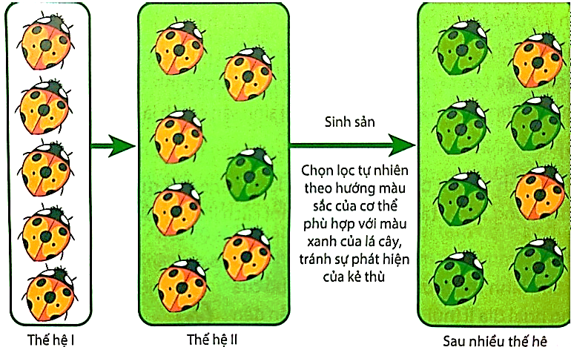  Mỗi nhận định sau đây là Đúng hay Sai với hình minh họa trên?  A. Qua các thế hệ có sự đa hình về màu sắc.  B. Những dạng khác ban đầu là do xuất hiện các đột biến mới.  C. Những dột biến màu xanh (màu mới) sống sót tốt hơn và con cháu ngày càng nhiều hơn.  D. Sau nhiều thế hệ tần số alelle đột biến tăng lên, dù bất cứ điều kiện môi trường nào thì giá trị của alelle đột biến cũng cao hơn so với alelle ban đầu. | ĐÁP ÁN ĐÚNG: A- B – C  Ban đầu quần thể bọ rùa chỉ bao gồm các cá thể màu cam, đến thế hệ thứ 2, xuất hện đột biến khiến bọ rùa có màu xanh lá cây, sau đó chọn lọc tự nhiên xảy ra theo hướng màu sắc cơ thể bọ rùa phù hợp với màu xanh của lá cây để tránh sự phát hiện của kẻ thù. Sau nhiều thế hệ, số lượng bọ rùa màu xanh tăng, số lượng bọ rùa màu cam giảm.  → D. Sau nhiều thế hệ tần số alelle đột biến tăng lên, dù bất cứ điều kiện môi trường nào thì giá trị của alelle đột biến cũng cao hơn so với alelle ban đầu. → Chỉ thích đến hiện tại, còn điều kiện môi trường thay đổi khác thì chưa thể biết được.
 | <TNNLC> Kangaroo là thú có túi ở Australia, sống trên mặt đất, chân sau dài và khoẻ, nhảy xa, chân trước rất ngắn.  Loài kangaroo (Dendrolagus ursinus) do chuyển sang sống trên cây, có hai chi trước dài, leo trèo như gấu.  Có bao nhiêu nhận định nào sau đây đúng cho hai ví dụ trên?  I. Mỗi đặc điểm thích nghi là sản phẩm của chọn lọc tự nhiên trong hoàn cảnh nhất định.  II. Khả năng thích nghi của sinh vật với môi trường chỉ mang tính hợp lí tương đối.  III. Mọi đặc điểm thích nghi hình thành trên cơ thể sinh vật đều do đột biến gene xảy ra.  IV. Không có sinh vật nào có đặc điểm thích nghi với nhiều môi trường khác nhau.  A. 1. B. 2. C. 3. D. 4. | SỐ ĐÁP ÁN ĐÚNG: I – II –IV.
 | <TNNLC> Ở quần đảo Galápagos thuộc vùng Trung Mỹ, loài chim sẻ Geospiza fortis có kích thước mỏ đa dạng và phù hợp với các loại hạt cây mà chúng ăn: chim sẻ có mỏ nhỏ thường ăn hạt nhỏ, mềm; chim sẻ có mỏ lớn ăn các hạt to, cứng. Trong một nghiên cứu, kích thước mỏ trung bình của quần thể chim sẻ đo được năm 1976 là 9,4 mm. Năm 1977, một đợt hạn hán kéo dài làm phần lớn các cây có hạt nhỏ, mềm bị chết do chịu hạn kém. Trong thời gian đó, khoảng 80% chim sẻ bị chết, chủ yếu là chim ăn hạt nhỏ, mềm có mỏ nhỏ. Đến năm 1978, quần thể chim sẻ này có kích thước mỏ trung bình là 10,2 mm.  I. Tiến hóa đang diễn ra ở quần thể chim sẻ trên đảo Galápagos và đơn vị tiến hóa là quần thể.  II. Khi môi trường sống thay đổi thì kích thước mỏ của chim sẻ thay đổi.  III. Qua thời gian, có sự thay đổi tần số allele và tần số kiểu gene dẫn đến sự thay đổi trong đặc điểm di truyền của quần thể.  IV. Nếu hiện tượng mưa nhiều xuất hiện trở lại ở khu vực này thì có thể sau một vài năm, kích thước mỏ trung bình của quần thể chim sẻ sẽ tăng lên.  A. 1. B. 2. C. 3. D. 4. | ĐÁP ÁN ĐÚNG: A- B – C  - Tiến hóa đang diễn ra ở quần thể chim sẻ trên đảo Galápagos và đơn vị tiến hóa là quần thể. Qua thời gian, có sự thay đổi tần số allele và tần số kiểu gene dẫn đến sự thay đổi trong đặc điểm di truyền của quần thể.  - Khi môi trường sống thay đổi thì kích thước mỏ của chim sẻ thay đổi.  - Nếu hiện tượng mưa nhiều xuất hiện trở lại ở khu vực này, cây có hạt nhỏ, mềm sinh trưởng trở lại, các chim sẻ có kích thước mỏ nhỏ sẽ có lợi thế sinh tồn hơn. Do đó, sau một vài năm, kích thước mỏ trung bình của quần thể chim sẻ sẽ giảm xuống gần với mức ban đầu hoặc thậm chí thấp hơn nếu chọn lọc tự nhiên tiếp tục diễn ra.
 | <TNNLC> Loài lúa mì (Triticum monococcum) (kiểu gene AA, 2n_{A} = 14) đem lai xa với lúa mì hoang dại (Triticum speltoides) (kiểu gene BB, 2n_{B} = 14) được con lai (kiểu gene AB, n_{A}n_{B} = 14) nhưng bất thụ. Sau đó xuất hiện đa bội hoá bộ nhiễm sắc thể của giống lai tạo thành lúa mì (Triticum turgidum) (kiểu gene AABB).  Loài lúa mì này (AABB, 2n_{AA}2n_{BB} = 28) lai với cỏ dại (Triticum tauschil) (kiểu gene DD, 2n_{DD} = 14) được con lai. Dạng con lai này được đa bội hoá tạo thành loài lúa mì hiện nay (Triticum aestivum) có kiểu gene AABBDD, 2n_{A}2n_{B}2n_{D} = 42.  Có bao nhiêu nhận định sau đây đúng?  I. Đây là con đường hình thành loài bằng lai xa và đa bội hóa.  II. Loài lúa mì Triticum aestivum là một dạng dị đa bội.  III. Loài lúa mì Triticum aestivum chỉ mang vật chất di truyền của loài Triticum monococcum và Triticum speltoides.  IV. Loài lúa mì Triticum aestivum cách li sinh sản với loài Triticum monococcum, Triticum speltoides và loài Triticum tauschil.  A. 1. B. 2. C. 3. D. 4. | SỐ ĐÁP ÁN ĐÚNG: I – II – IV.  III. Loài lúa mì Triticum aestivum chỉ mang vật chất di truyền của loài Triticum monococcum và Triticum speltoides → mang VCDT của 3 loài.
 | <TNTLN> Hình mô tả con đường hình thành loài sau đây:  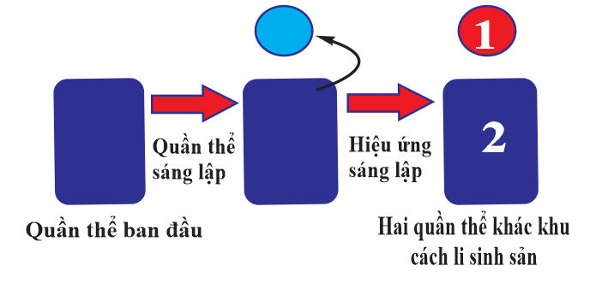  Có bao nhiêu phát biểu sau đây đúng với hình mô tả?  I. Đây là sự hình thành loài khác khu vực địa lý.  II. Có hiện tượng một nhóm cá thể di cư tới vị trí cách xa quần thể ban đầu.  III. Quần thể sáng lập trãi qua thời gian cách li sinh sản với quần thể ban đầu và hình thành loài mới.  IV. Khi hình thành quần thể sáng lập, trãi qua nhiều thế hệ biến đổi cấu trúc di truyền đến khi quần thể sáng lập tạo ra quần thể (1) cách li sinh sản với quần thể gốc (2) thì quần thể (1) chính là loài mới hình thành.  A. 1. B. 2. C. 3. D. 4. | SỐ ĐÁP ÁN ĐÚNG: I – II – III – IV.  Trong hình thành loài khác khu địa ý: một nhóm cá thể di cư tới vị trí cách xa quần thể ban đầu. Theo thời gian, các nhóm cá thể của quần thể ban đầu bị cách li ở hai khu phân bố chịu tác động khác nhau bởi các nhân tố tiến hoá dẫn tới sự khác nhau về cấu trúc di truyền và thích nghỉ theo các hướng khác nhau. Cuối cùng, cách li sinh sản xảy ra ở các nhóm cá thể này và hình thành loài mới.
 | <TNTLN> Hình mô tả con đường hình thành loài sau đây:  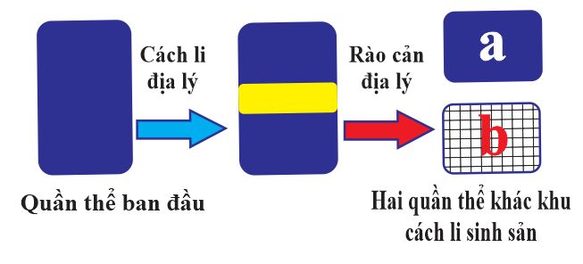  Có bao nhiêu phát biểu sau đây đúng với hình mô tả?  I. Đây là sự hình thành loài khác khu vực địa lý.  II. Quần thể ban đầu bị chia cắt tạo thành 2 khu vực khác nhau.  III. Rào cản địa lý là nguyên nhân duy nhất dẫn đến sự khác biệt về cấu trúc di truyền của hai quần thể càng ngày càng lớn dần.  IV. Đến một lúc nào đó (a) và (b) thuộc hai loài khác nhau thì lúc đó (a) và (b) phải có cách li trước hợp tử hoặc sau hợp tử.  A. 1. B. 2. C. 3. D. 4. | SỐ ĐÁP ÁN ĐÚNG: I – II – IV.  Trong hình thành loài khác khu, quần thể của loài ban đầu bị chia cắt bởi yếu tố địa lí. Theo thời gian, các nhóm cá thể của quần thể ban đầu bị cách li ở hai khu phân bố chịu tác động khác nhau bởi các nhân tố tiến hoá dẫn tới sự khác nhau về cấu trúc di truyền và thích nghỉ theo các hướng khác nhau. Cuối cùng, cách li sinh sản xảy ra ở các nhóm cá thể này và hình thành loài mới.  III. Rào cản địa lý là nguyên nhân duy nhất dẫn đến sự khác biệt về cấu trúc di truyền của hai quần thể càng ngày càng lớn dần.  → để tạo ra sự khác biệt cấu trúc di truyền đó là chịu sự tác động của các nhân tố tiến hóa. Còn điều kiện địa lý ngăn cản sự giao phối lẫn nhau → làm phân hóa ngày xàng xa hơn → đến khi khác biệt lớn dẫn đến cách li sinh sản hình thành loài mới.
 | <TNNLC> Hình mô tả cây phát sinh chủng loại. Biết rằng những đặc điểm tổ tiên chung tồn tại ở tất cả các loài trong cùng một nhánh, đặc điểm phát sinh mới đặc trưng cho các nhánh riêng.  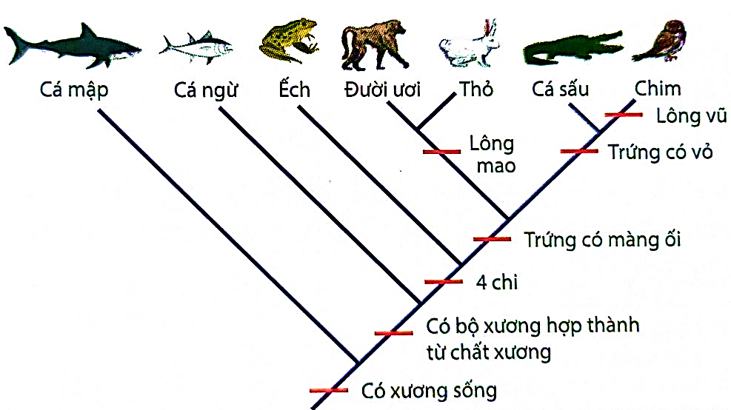  Có bao nhiêu nhận định sau đây đúng?  I. Cây phát sinh chủng loại phản ánh quá trình tiến hóa của các nhóm sinh vật từ cao tới thấp, từ đơn phức tạp tới đơn giản.  II. Nhóm sinh vật có vị trí gần nhau, cùng nguồn gốc có quan hệ họ hàng gần hơn nhóm sinh vật ở xa.  III. Cá sấu và chim có quan hệ nguồn gốc xa hương giữa chim và ếch.  IV. Để tạo thành mỗi nhánh tiến hóa khác nhau thì có thể có những biến dị di truyền xảy ra để tạo các dạng khác.  A. 1. B. 2. C. 3. D. 4. | SỐ ĐÁP ÁN ĐÚNG: II – III  Cây phát sinh chủng loại phản ánh quá trình tiến hóa của các nhóm sinh vật từ thấp tới cao, từ đơn giản tới phức tạp. Nhóm sinh vật có vị trí gần nhau, cùng nguồn gốc có quan hệ họ hàng gần hơn nhóm sinh vật ở xa. Các sinh vật đều có chung tổ tiên ban đầu, những đặc điểm tổ tiên chung tồn tại ở tất cả các loài trong cùng một nhánh, trong quá trình tiến hóa luôn phát sinh các biến dị di truyền, tạo ra các loài khác nhau (nhánh mới).  I. Cây phát sinh chủng loại phản ánh quá trình tiến hóa của các nhóm sinh vật từ cao tới thấp, từ đơn phức tạp tới đơn giản.  IV. Để tạo thành mỗi nhánh tiến hóa khác nhau thì có thể xuất hiện những biến dị di truyền xảy ra để tạo các dạng khác.
 | <TNNLC> Cây phát sinh chủng loại của bộ Ăn thịt (Carnivora) dưới đây:  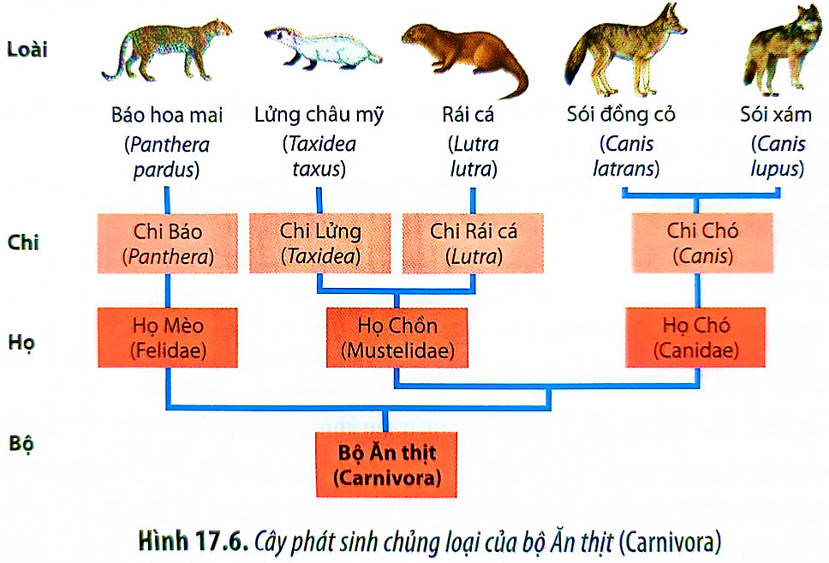  Có bao nhiêu nhận định sau đây đúng?  I. Họ Chồn và họ Chó có quan hệ gần hơn so với họ Chó và họ Mèo.  II. Chi Lửng và chi Chó có quan hệ xa hơn chi Lửng với chi Báo.  III. Để hình thành chi Lửng và chi Rái cá từ họ Chồn ít có khả năng phát sinh các đột biến.  IV. Năm loài trên đều xuất phát từ một nguồn gốc chung là Bộ ăn thịt, từ Bộ ăn thịt để hình thành 5 loài trên có khả năng xuất hiện biến dị di truyền.  A. 1. B. 2. C. 3. D. 4. | SỐ ĐÁP ÁN ĐÚNG: I  II. Chi Lửng và chi Chó có quan hệ xa hơn chi Lửng với chi Báo. → gần hơn  III. Để hình thành chi Lửng và chi Rái cá từ họ Chồn ít có khả năng phát sinh các biến dị di truyền. → luôn có biến dị  IV. Năm loài trên đều xuất phát từ một nguồn gốc chung là Bộ ăn thịt, từ Bộ ăn thịt để hình thành 5 loài trên có khả năng xuất hiện biến dị di truyền. → luôn phải có những BDDT.
 | 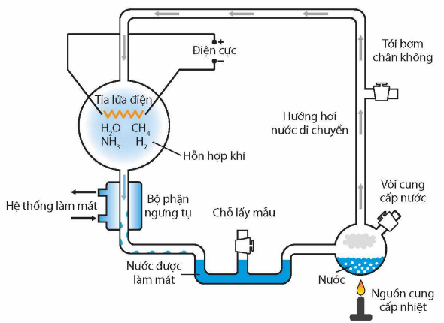  <TNNLC> Năm 1953, Stanley Miller và người thầy của ông là Harold Urey đã dùng thiết bị đặc biệt (Hình) và cho dòng điện phóng qua một hỗn hợp khí có thành phần tương tự khí quyển của Trái Đất nguyên thuỷ liên tục trong một tuần và thu được một số chất hữu cơ. Thí nghiệm đã thiết lập được quy trình tự nhiên tạo ra khối vật chất sống mà không đòi hỏi sự sống và nó đã khởi nguồn cho nhiều nghiên cứu sâu hơn vẽ nguồn gốc sự sống.  Mỗi nhận định sau đây là Đúng hay Sai về thí nghiệm trên?  A. Thí nghiệm được giả định theo điều kiện bầu khí quyển nguyên thủy.  B. Sản phẩm thu được là các chất hữu cơ: amino acid như alanine, asparagine, glutamine, glycine, valine, proline,...  C. Kết quả cuối cùng tạo ra được các cơ thể sống như tự nhiên.  D. Trong thí nghiệm đã chứng tỏ có xuất hiện các biến dị mới góp phần hình thành cơ thể sống. | ĐÁP ÁN ĐÚNG: A- B  C. Kết quả cuối cùng tạo ra được các cơ thể sống như tự nhiên.  D. Trong thí nghiệm đã chứng tỏ có xuất hiện các biến dị mới góp phần hình thành cơ thể sống.

